

UNIVERSIDAD SAN IGNACIO DE LOYOLA
DISEÑO Y ELABORACIÓN DE UN SISTEMA MODULAR DE TRANSPORTE ERGONÓMICO PARA OPERARIOS “CHALECO PORTAHERRAMIENTAS SMETO”

Trabajo de Investigación para optar el Grado Académico de Bachiller en las siguientes carreras:

Lima – Perú
2026

Contenido
INTRODUCCIÓN 1
1. PLANEACIÓN 4
1.1 Problemática 4
1.2 Identificación de la oportunidad 5
1.3 Mapa de empatía 6
1.3.1 Tabla de jerarquía de necesidades 7
1.3.2 Customer Journey 7
1.3.3 Customer Persona 8
1.4 Declaración de la misión del proyecto 9
2. DESARROLLO DEL CONCEPTO 10
2.1 Identificación de las necesidades 10
2.1.1 Segmentación del público objetivo 10
2.1.2 Buyer persona preliminar 11
2.1.3 Encuesta piloto referencial y resultados de validación 11
2.1.4 Interpretación de datos en términos de necesidades del cliente 15
2.2 Especificaciones objetivo 16
2.2.1 Elaborar la lista de métricas preliminar 17
2.2.2 Recabar información de comparaciones con productos y alternativas existentes 17
2.2.3 Establecer valores objetivo-ideales y marginalmente aceptables 18
2.2.4 Objetivos del proyecto 19
2.2.5 Justificación 20
2.2.6 Implicaciones legales 22
2.2.7 Identificación de proveedores 23
2.2.8 Revisión de antecedentes y consulta 24
2.2.9 Ficha preliminar del producto 36
2.3 Selección del concepto del producto 37
2.3.1 Descripción de alternativas 38
2.3.2 Métodos de evaluación de conceptos 38
2.4 Prueba de concepto 42
2.4.1 Definir propósito 42
2.4.2 Elegir población 43
2.4.3 Selección del formato de la encuesta 43
2.4.4 Diseño de la comunicación de la prueba 44
2.4.5 Prototipado básico 46
3. DESARROLLO DEL PRODUCTO 50
3.1 Validación conceptual del prototipo 50
3.1.1 TRIZ 50
3.1.2 SCAMPER 53
3.2 Propuesta de valor 54
3.2.1 Pirámide de Elementos de Valor 54
3.2.2 Value Design Canvas 57
3.3 Diseño nivel sistema (arquitectura) 57
3.3.1 Crear un esquema del producto (diagrama de bloques) 58
3.3.2 Agrupar los elementos del esquema (diagrama de bloques) 58
3.3.3 Identificar interacciones fundamentales e incidentales 59
3.3.4 Reporte de especificaciones propuesto 60
3.4 Diseño de detalle (Ingeniería del producto y del proceso) 61
3.4.1 Normas técnicas y criterios aplicables 62
3.4.2 Flow Sheet (diagrama de flujo funcional) 62
3.4.3 Resistencia de materiales 63
3.4.4 Proceso de producción 64
3.4.5 Cálculos preliminares de ingeniería 66
3.4.6 Descripción del proceso productivo 67
Fuente: Elaboración propia, 2026. 70
3.4.7 Simulación y análisis de elementos finitos (FEA) 70
3.4.8 Marketing Mix preliminar 73
3.4.9 Elección del canal 80
4. DESARROLLO Y EVALUACIÓN DEL PROTOTIPO 83
4.1 Identificación de los costos de diseño 83
4.2 Estimación de los costos de fabricación 84
4.3 Análisis preliminar del precio de venta 86
4.4 Proyección de ingresos y egresos 86
4.5 Análisis de la rentabilidad y sensibilidad 88
4.6 Plan de validación del prototipo físico 89
4.6.1 Evaluación con operarios mediante sesión grupal 90
4.6.2 Consulta técnica con expertos 91
4.6.3 Testeo controlado en campo 91
4.7 Registro y tratamiento de la retroalimentación 92
4.8 Presentación y especificaciones de cierre 93
4.8.1 Configuración del prototipo SMETO 93
4.8.2 Cuadro de métricas de cierre y estado de comprobación 93
4.8.3 Restricciones y condiciones para el cierre del desarrollo 94
4.8.4 Diseño del producto 95
97
5. CONCLUSIONES Y RECOMENDACIONES 101
5.1 Conclusión 101
5.2 Recomendaciones 102
5.3 Limitaciones del informe 102
REFERENCIAS 104
ANEXO 1. INSTRUMENTO Y TABULACIÓN DEL ESCENARIO PILOTO REFERENCIAL 106
ANEXO 2. MATRIZ DE TRAZABILIDAD ENTRE NECESIDADES, MÉTRICAS Y VALORES OBJETIVO 109
ANEXO 3. PRESUPUESTO DE MATERIALES Y SERVICIOS PARA EL PROTOTIPO SMETO 111

ÍNDICE DE FIGURAS
Figura 1. Sistema modular ergonómico de transporte para operarios. 3
Figura 2. Mapa de empatía del operario que utilizaría el sistema modular. 6
Figura 3. Customer Journey del operario desde el reconocimiento del problema hasta la evaluación del producto. 8
Figura 4. Customer Persona del usuario objetivo 9
Figura 5. Buyer persona preliminar del usuario directo y criterios de decisión. 11
Figura 6. Método utilizado actualmente para transportar herramientas y piezas pequeñas. 12
Figura 7. Zona de mayor incomodidad al transportar herramientas. 14
Figura 8. Resultados clave utilizados para definir las especificaciones objetivo. 14
Figura 9. Captura de la búsqueda en Indecopi (Busca tu Marca) con el término "chaleco modular & herramientas",… 25
Figura 10. Captura de la búsqueda en Indecopi con el término "chaleco portaherramientas y ergonómico", sin reg… 25
Figura 11. Captura de la búsqueda en Indecopi con el término "chaleco y sistema modular", sin registros existe… 26
Figura 12. Captura de la búsqueda en Indecopi con el término "chaleco y sensor de postura", sin registros exis… 26
Figura 13. Captura de la búsqueda en ProInnóvate con el término "ergonomía y operarios" (proyectos finalizados… 29
Figura 14. Captura de la búsqueda en ProInnóvate con el término "chaleco y herramientas" (proyectos finalizado… 30
Figura 15. Captura de la búsqueda en ProInnóvate con el término "seguridad ocupacional y tecnología" (proyecto… 30
Figura 16. Captura de la búsqueda en ProInnóvate con el término "sistema modular y herramientas" (proyectos fi… 30
Figura 17. Resultado de búsqueda en Amazon con el término "chaleco portaherramientas" (558 resultados). 32
Figura 18. Resultado de búsqueda en AliExpress con el término "chaleco portaherramientas". 32
Figura 19. Resultado de búsqueda en Stanley con el término "tool vest" — STANLEY FatMax Chaleco Porta-Herramie… 32
Figura 20. Flujo propuesto para ejecutar la prueba de concepto. 43
Figura 21. Prototipo conceptual SMETO y configuraciones propuestas. 46
Figura 22. Diseño actualizado del módulo portadocumentos transformable en bolsa independiente: configuración c… 50
Figura 23. Diseño actualizado del módulo porta documentos: ubicación lateral, fijación al chaleco y conversión… 51
Figura 24. Pirámide de elementos de valor aplicada al sistema SMETO. 53
Figura 25. Value Design Canvas del sistema modular ergonómico SMETO. 55
Figura 26. Arquitectura funcional del sistema modular ergonómico SMETO. 56
Figura 27. Agrupación de los elementos de la arquitectura SMETO. 57
Figura 28. Diagrama de interacciones fundamentales e incidentales del sistema SMETO. 58
Figura 29. Flow sheet funcional preliminar del sistema SMETO. 61
Figura 30. Diagrama de bloques del proceso preliminar de producción del sistema SMETO. 63
Figura 31. Diagrama de Operaciones del Proceso (DOP) preliminar para la fabricación del sistema SMETO. 66
Figura 32. Diagrama de Actividades del Proceso (DAP) preliminar del sistema SMETO. 67
Figura 33. Diagrama de Recorrido (DR) preliminar del proceso de producción del sistema SMETO. 68
Figura 34. Síntesis gráfica del análisis FEA preliminar del sistema modular SMETO. 70
ÍNDICE DE TABLAS
Tabla 1. Jerarquía de necesidades del usuario. 7
Tabla 2. Declaración de la misión del proyecto. 9
Tabla 3. Segmentación del público objetivo. 10
Tabla 4. Síntesis de resultados de la encuesta piloto. 12
Tabla 5. Interpretación preliminar de las necesidades del cliente. 15
Tabla 6. Lista de métricas preliminar. 16
Tabla 7. Comparación técnica con productos comerciales y el sistema propuesto. 17
Tabla 8. Valores objetivo-marginales e ideales del producto. 18
Tabla 9. Proveedores potenciales por componente y criterios de evaluación. 22
Tabla 10. Familias tecnológicas en Google Patents. 27
Tabla 11. Búsqueda en INDECOPI. 28
Tabla 12. Búsqueda en ProInnóvate. 30
Tabla 13. Búsqueda de productos comerciales. 33
Tabla 14. Ficha preliminar del sistema modular ergonómico. 35
Tabla 15. Cuadro de conceptos propuestos para el sistema de transporte ergonómico. 36
Tabla 16. Matriz de decisión. 38
Tabla 17. Calificación de los criterios. 38
Tabla 18. Votación múltiple referencial de alternativas. 40
Tabla 19. Selección del formato para la prueba de concepto. 42
Tabla 20. Matriz propuesta de preguntas para la prueba de concepto. 43
Tabla 21. Métricas críticas y método de validación del prototipo básico. 47
Tabla 22. Aplicación de TRIZ al sistema modular ergonómico SMETO. 48
Tabla 23. Matriz SCAMPER aplicada al sistema SMETO. 51
Tabla 24. Reporte de especificaciones. 58
Tabla 25. Normas técnicas y criterios aplicables. 60
Tabla 26. Resistencia de materiales. 61
Tabla 27. Cálculos preliminares de ingeniería. 64
Tabla 28. Condiciones de análisis FEA preliminar del sistema SMETO. 69
Tabla 29. Resultados principales del escenario FEA preliminar. 70
Tabla 30. Comparación competitiva de atributos y precio referencial. 72
Tabla 31. Evaluación preliminar de alternativas de canal para el sistema SMETO. 78
Tabla 32. Costos de diseño y condición de reconocimiento 80
Tabla 33. Relación de materiales para la elaboración de un prototipo SMETO 81
Tabla 34. Resumen del presupuesto del primer prototipo 82
Tabla 35. Cálculo unitario ilustrativo de precio y margen 83
Tabla 36. Hipótesis del modelo económico (escenario ilustrativo) 84
Tabla 37. Flujo operativo proyectado del escenario, en soles 84
Tabla 38. Flujo de caja económico demostrativo, en soles 84
Tabla 39. Indicadores económicos del escenario base 84
Tabla 40. Sensibilidad mensual simplificada del proyecto 85
Tabla 41. Plan de ensayos y criterios de aceptación del SMETO 86
Tabla 42. Guía de evaluación cualitativa con usuarios 86
Tabla 43. Lista de verificación antes de la prueba en campo 87
Tabla 44. Matriz de control de mejoras del prototipo 88
Tabla 45. Métricas objetivo y estado de evidencia a la fecha de revisión 89
Tabla A1. Instrumento y tabulación del escenario piloto referencial. 95
Tabla A2. Matriz de trazabilidad entre necesidades, métricas y valores objetivo. 97
Tabla A3. 98

INTRODUCCIÓN

El presente proyecto desarrolla el diseño conceptual de un sistema modular de transporte ergonómico dirigido a operarios de almacén y técnicos de mantenimiento que necesitan trasladar herramientas, piezas pequeñas y equipos de protección personal durante su jornada laboral. En las actividades analizadas, los trabajadores suelen emplear bolsillos del pantalón, cinturones portaherramientas o cajas manuales, alternativas que pueden generar desplazamientos repetitivos, desorden y concentración de la carga en zonas específicas del cuerpo.
La propuesta consiste en una estructura base tipo chaleco o arnés, equipada con correas regulables, zonas acolchadas y puntos de fijación para módulos independientes. Los módulos pueden destinarse al transporte de herramientas, tornillería, objetos personales o equipos de protección personal, y su ubicación puede modificarse según la tarea, la postura predominante y la necesidad de acceso del usuario.
El enfoque del proyecto integra criterios de ergonomía, modularidad, seguridad, funcionalidad y facilidad de uso. En el Capítulo 1 se presenta la planeación del producto, incluyendo la problemática, la oportunidad identificada, el mapa de empatía, la jerarquía de necesidades, el recorrido del usuario y la declaración de la misión. En el Capítulo 2 se desarrolla el concepto mediante la segmentación del público objetivo, los resultados de la encuesta piloto, la interpretación de necesidades, la definición de métricas y valores objetivo, la comparación con productos existentes, la justificación, las implicaciones legales, los proveedores, la búsqueda de patentes y la ficha preliminar del producto. En el Capítulo 3 se realiza la validación conceptual del prototipo mediante TRIZ, SCAMPER, la Pirámide de Elementos de Valor y el Value Design Canvas, incorporando como mejora funcional un módulo portadocumentos desmontable y transformable en bolsa independiente.

Los valores técnicos incluidos en esta etapa constituyen metas preliminares de diseño que deberán comprobarse mediante prototipos, ensayos de resistencia, pruebas ergonómicas y validación directa con los usuarios. Para fortalecer la propuesta se incorporó un escenario piloto referencial de encuesta con tabulación completa, una comparación con productos comerciales verificados, una consulta de herramientas de Indecopi, una búsqueda documentada de patentes, una revisión de proyectos de innovación, una identificación preliminar de proveedores y una matriz de trazabilidad entre necesidades, métricas y metas. Los resultados referenciales deberán reemplazarse por evidencia de campo, cotizaciones y ensayos antes de la fabricación definitiva.
Como valor agregado técnico destacado del diseño, la incorporación de este módulo portadocumentos desmontable responde directamente a los principios de segmentación y universalidad de la metodología TRIZ. Esta funcionalidad dual aporta versatilidad operativa y protege los elementos de gestión documental del trabajador, resolviendo una de las contradicciones técnicas más comunes en el trabajo de campo.

Figura 1. Sistema modular ergonómico de transporte para operarios.
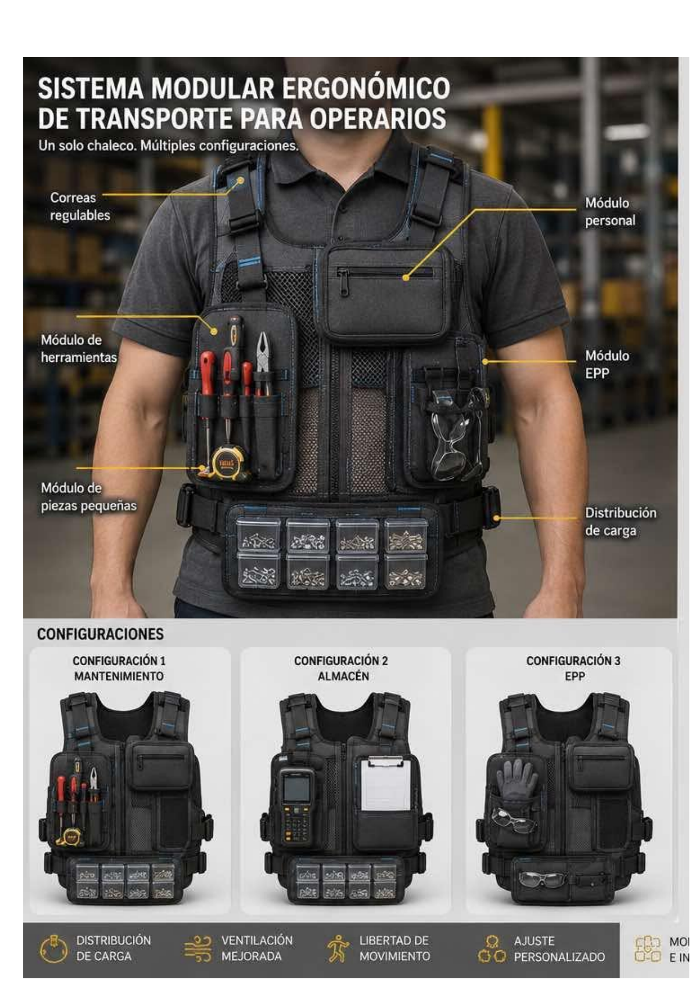
Fuente: Documento conceptual proporcionado para el proyecto.

1. PLANEACIÓN

1.1 Problemática
Los operarios de almacén y los técnicos de mantenimiento realizan desplazamientos continuos dentro de plantas, talleres y zonas de almacenamiento. Durante estas actividades necesitan llevar destornilladores, alicates, cintas métricas, tornillería, dispositivos de medición y determinados equipos de protección personal. Cuando los implementos se transportan en cajas, el trabajador debe dejarlas en una superficie o regresar por ellas cada vez que cambia de ubicación. Cuando utiliza bolsillos o cinturones convencionales, la carga puede concentrarse en la cintura o en un solo lado del cuerpo.
La concentración asimétrica del peso y la falta de ajuste pueden limitar la movilidad, dificultar las posturas de agachamiento y aumentar la sensación de cansancio. El problema no se relaciona únicamente con el peso total transportado, sino también con la forma en que se distribuye, la distancia a la que se ubican los objetos respecto del cuerpo y la frecuencia con que el trabajador debe alcanzarlos.
Además del componente ergonómico, existe un problema operativo. La falta de compartimentos específicos puede generar desorden, pérdida temporal de piezas pequeñas y necesidad de realizar recorridos adicionales. Estos eventos reducen la continuidad de la tarea y pueden ocasionar que el usuario coloque herramientas en superficies improvisadas o en espacios que no aseguren su retención.
Las alternativas actuales presentan limitaciones diferenciadas. Las cajas manuales ofrecen capacidad, pero requieren una mano para su traslado y deben dejarse en el suelo o en una mesa. Los cinturones permiten acceso rápido, aunque concentran el peso alrededor de la cadera. Los bolsillos comunes no cuentan con retención ni distribución planificada. Los chalecos de bolsillos fijos mejoran la capacidad, pero no siempre permiten modificar la configuración de acuerdo con la actividad.
En consecuencia, se identifica la necesidad de desarrollar un sistema que permita distribuir la carga entre hombros, torso y zona lumbar, mantener los objetos ordenados y adaptar la posición de los módulos a diferentes tareas. El producto debe evitar que la búsqueda de accesibilidad se traduzca en exceso de peso, calor, restricción de movimiento o riesgo de desprendimiento.

1.2 Identificación de la oportunidad
La oportunidad de diseño surge de combinar la capacidad de un chaleco de trabajo con un sistema de módulos intercambiables. En lugar de asignar bolsillos permanentes para todas las actividades, se propone una base común sobre la cual el usuario instale únicamente los módulos necesarios. Esta característica permitiría configurar el sistema para mantenimiento, almacén, inspección o transporte de EPP.
La solución puede aportar valor en tres dimensiones. En la dimensión ergonómica, busca aproximar la carga al cuerpo y distribuirla de manera equilibrada. En la dimensión operativa, facilita el acceso a herramientas y reduce recorridos innecesarios. En la dimensión organizacional, permite estandarizar configuraciones y verificar visualmente que cada trabajador disponga de los implementos requeridos para una tarea.
El sistema modular también ofrece una oportunidad de crecimiento progresivo. La estructura base puede mantenerse y los módulos pueden adquirirse, reemplazarse o rediseñarse de acuerdo con las necesidades de cada empresa. De este modo, el producto no se limita a un único puesto, sino que puede adaptarse a diferentes perfiles operativos.
- Configuración de mantenimiento: módulo de herramientas, módulo personal y contenedores para piezas pequeñas.
- Configuración de almacén: terminal portátil, módulo portadocumentos transformable en bolsa independiente, marcador y módulos de clasificación.
- Configuración de EPP: guantes, lentes y elementos de uso inmediato compatibles con la tarea.

1.3 Mapa de empatía
El mapa de empatía representa la experiencia del usuario que transporta herramientas durante periodos prolongados. Resume lo que piensa y siente, lo que observa, los comentarios que escucha, sus comportamientos, los esfuerzos que realiza y los resultados que espera obtener. Esta herramienta permite transformar situaciones cotidianas del operario en requisitos para el diseño del producto.
Figura 2. Mapa de empatía del operario que utilizaría el sistema modular.
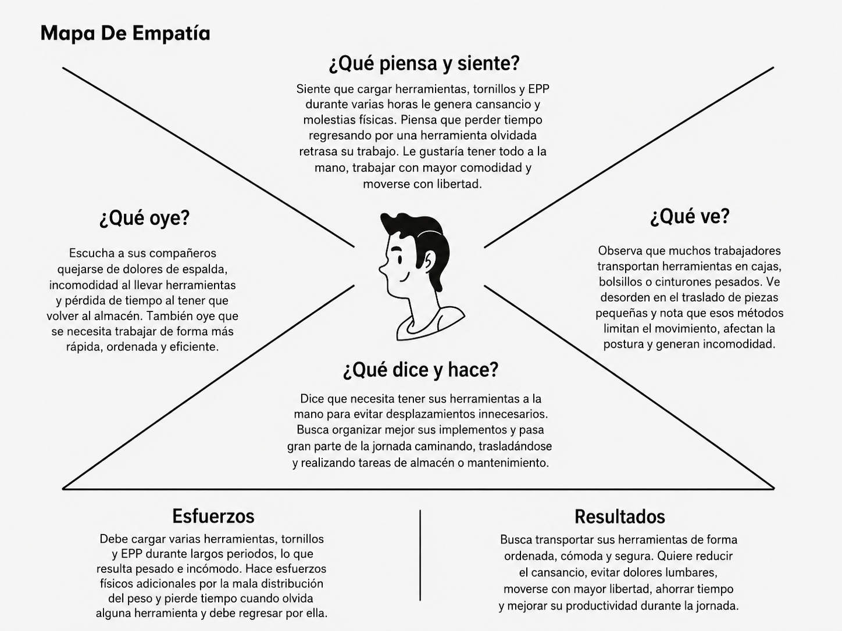
Fuente: Elaboración propia, 2026.

1.3.1 Tabla de jerarquía de necesidades
Las necesidades se jerarquizaron considerando su relación con la seguridad, la ergonomía y el desempeño de la tarea. Las prioridades altas deben resolverse antes de incorporar atributos estéticos o accesorios complementarios.
Tabla 1. Jerarquía de necesidades del usuario.
Necesidad | Prioridad | Sub-necesidades
Distribución ergonómica de la carga | Alta | Repartir el peso entre hombros, torso y zona lumbar; evitar concentración lateral; mantener la carga próxima al cuerpo.
Retención segura | Alta | Impedir la caída de herramientas y piezas; asegurar los módulos durante caminatas, agachamientos y cambios de postura.
Accesibilidad | Alta | Permitir que las herramientas frecuentes se alcancen con rapidez y sin movimientos forzados.
Modularidad | Alta | Instalar, retirar y reubicar módulos según la actividad; usar solo los módulos necesarios.
Comodidad y ajuste | Alta | Correas regulables, zonas acolchadas, ventilación y compatibilidad con diferentes tallas.
Libertad de movimiento | Alta | Permitir caminar, agacharse, girar el torso y elevar los brazos sin interferencias críticas.
Durabilidad | Alta | Materiales resistentes a abrasión, costuras reforzadas, herrajes confiables y facilidad de mantenimiento.
Orden y clasificación | Media | Separar herramientas, tornillería, EPP y objetos personales; facilitar inventario visual.
Limpieza | Media | Superficies lavables, módulos removibles y materiales que no acumulen suciedad en exceso.
Apariencia | Baja | Diseño profesional, colores compatibles con el uniforme y espacio para identificación corporativa.
Fuente: Elaboración propia, 2026.

1.3.2 Customer Journey
El recorrido del usuario inicia cuando reconoce las limitaciones de los métodos de transporte actuales y finaliza cuando evalúa el desempeño del sistema durante una jornada. Los puntos críticos se encuentran en la selección de módulos, el ajuste inicial y la comprobación de que los elementos permanezcan asegurados durante el movimiento.
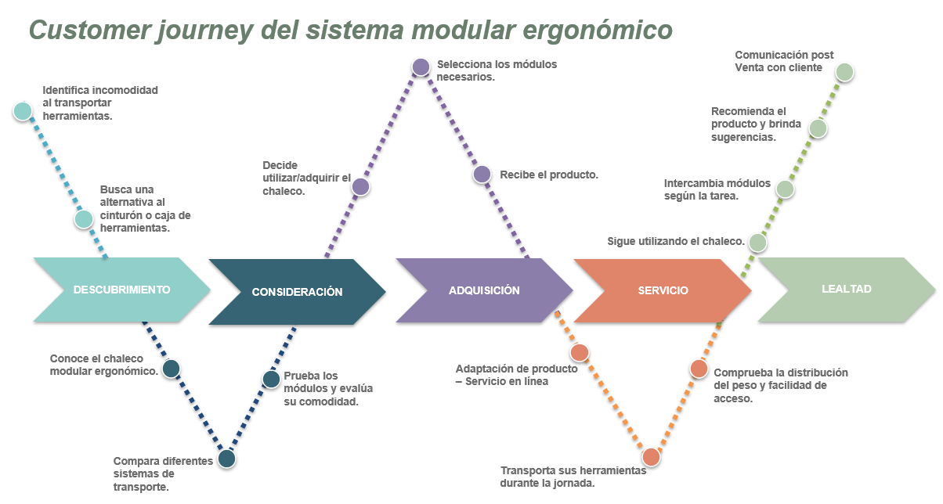
Figura 3. Customer Journey del operario desde el reconocimiento del problema hasta la evaluación del producto.

Fuente: Elaboración propia, 2026.

1.3.3 Customer Persona
La persona del cliente se construye como un perfil referencial y no corresponde a una persona real. Representa a un trabajador que alterna desplazamientos, manipulación de herramientas y actividades que requieren diferentes posturas. Su principal expectativa es disponer de sus implementos sin sacrificar comodidad ni seguridad.

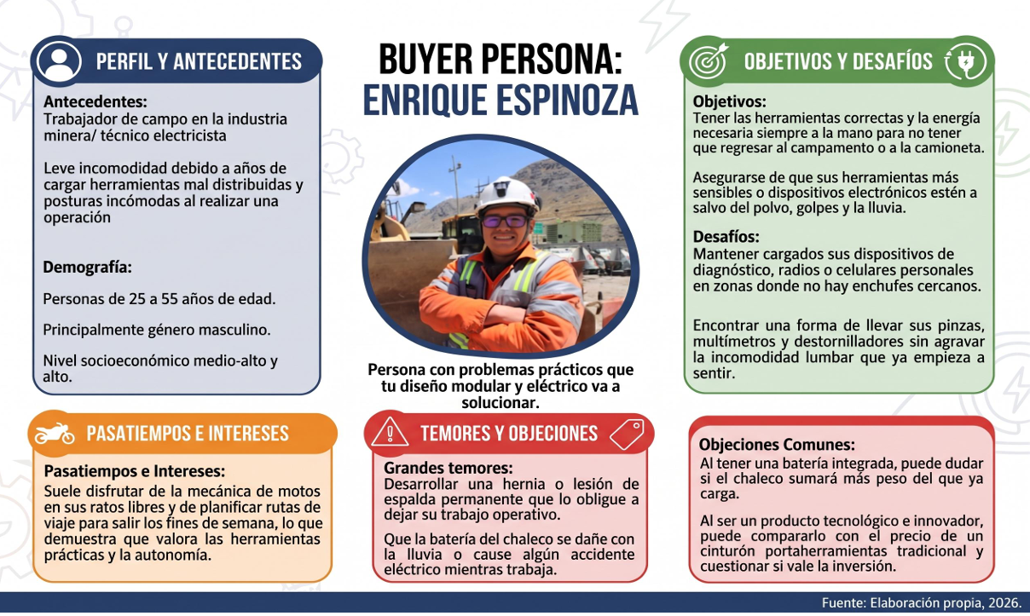
Figura 4. Customer Persona del usuario objetivo

Fuente: Elaboración propia, 2026.

1.4 Declaración de la misión del proyecto
La declaración de la misión orienta el desarrollo del producto y delimita el mercado, la propuesta de valor, las metas preliminares y las principales restricciones del proyecto.
Tabla 2. Declaración de la misión del proyecto.
Elemento | Definición
Descripción del producto | Sistema portátil compuesto por un chaleco o arnés base regulable y módulos intercambiables para transportar herramientas, tornillería, objetos personales y EPP.
Propuesta de valor | Facilitar el transporte ordenado y accesible de implementos, distribuyendo la carga en el torso y permitiendo configurar el sistema según la tarea.
Metas clave del proyecto | Diseñar un prototipo funcional; validar el ajuste y la retención; reducir desplazamientos por herramientas olvidadas; obtener aceptación favorable en pruebas de usuario.
Mercado primario | Operarios de almacén y técnicos de mantenimiento que requieren desplazarse con herramientas y piezas pequeñas.
Mercados secundarios | Inspectores, instaladores, técnicos de campo, personal de inventario y otros trabajadores que necesitan módulos de transporte de baja o mediana carga.
Limitaciones | El sistema no sustituye equipos de izaje ni mochilas para cargas elevadas; debe respetar una carga máxima; requiere selección adecuada de módulos; su desempeño depende del ajuste y mantenimiento.
Involucrados | Usuarios operativos, supervisores, responsables de SST, diseñadores, fabricantes textiles, proveedores de herrajes, logística y compradores empresariales.
Fuente: Elaboración propia, 2026.

2. DESARROLLO DEL CONCEPTO

2.1 Identificación de las necesidades
La identificación de necesidades se realiza a partir del problema descrito, el mapa de empatía y el análisis de los métodos actuales de transporte. En esta fase se evita definir prematuramente una solución técnica única. Primero se expresa lo que el usuario necesita y posteriormente se traduce en métricas medibles.

2.1.1 Segmentación del público objetivo
Tabla 3. Segmentación del público objetivo.
Segmento | Actividad principal | Elementos transportados | Necesidad dominante
Operarios de almacén | Picking, inventario, conteo y traslado de piezas pequeñas. | Terminal portátil, lapiceros, documentos, etiquetas, tornillería y EPP básico. | Acceso rápido, orden y libertad de movimiento.
Técnicos de mantenimiento | Inspección, ajuste, reparación y montaje. | Herramientas manuales, cinta métrica, multímetro compacto, sujetadores y EPP. | Retención, distribución de carga y adaptación a posturas.
Técnicos de campo e instaladores | Desplazamiento entre diferentes puntos de trabajo. | Herramientas seleccionadas, conectores, consumibles y equipos de medición. | Portabilidad, modularidad y durabilidad.
Supervisores e inspectores | Recorridos, verificación y registro. | Tablet o terminal, formatos, marcador, linterna y EPP. | Organización y acceso sin ocupar las manos.
Fuente: Elaboración propia, 2026.

2.1.2 Buyer persona preliminar
El buyer persona preliminar corresponde a un operario o técnico que trabaja en un entorno industrial y utiliza herramientas manuales varias veces por turno. Participa en la elección del producto como usuario directo, mientras que la compra puede ser realizada por logística, mantenimiento o seguridad y salud en el trabajo.
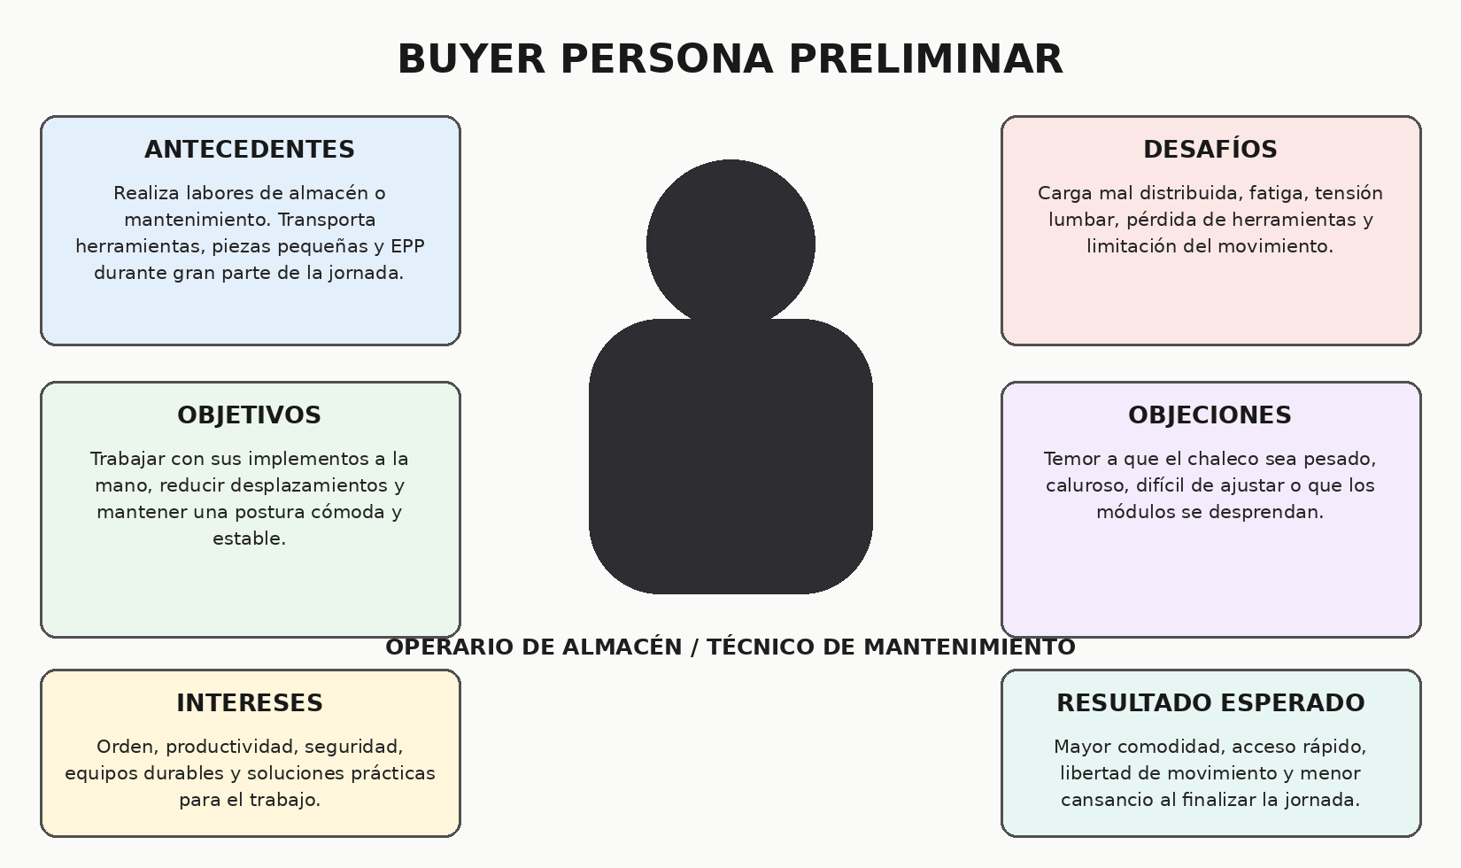
Figura 5. Buyer persona preliminar del usuario directo y criterios de decisión.

Fuente: Elaboración propia, 2026.

2.1.3 Encuesta piloto referencial y resultados de validación
Debido a que la encuesta de campo aún no se ha completado al 100 %, en esta etapa se trabajó con un escenario piloto referencial de 30 respuestas, que permite demostrar el procedimiento de tabulación y la forma en que los resultados se traducen en decisiones de diseño. Los valores presentados son preliminares y serán reemplazados por los resultados de la encuesta de campo una vez finalizada. La distribución considerada fue: operarios de almacén (14), técnicos de mantenimiento (10), técnicos de campo (4) y supervisores o inspectores (2). El instrumento incluyó 12 preguntas sobre tiempo de transporte, método actual, frecuencia de recorridos por herramientas olvidadas, zonas de incomodidad, elementos transportados, importancia de la distribución de carga, modularidad, peso aceptable, preocupaciones de uso y disposición a participar en pruebas.
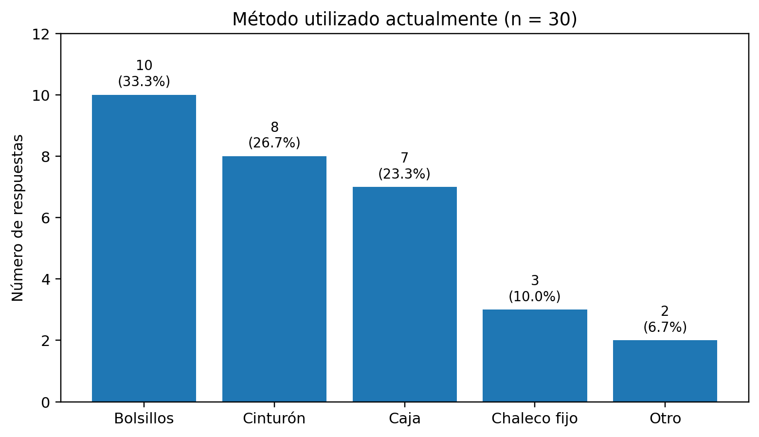
Figura 6. Método utilizado actualmente para transportar herramientas y piezas pequeñas.

Fuente: Elaboración propia, escenario piloto de validación, 2026.

Tabla 4. Síntesis de resultados de la encuesta piloto.
Variable evaluada | Resultado principal | Implicación para el diseño
Puesto de los participantes | 46,7 % almacén; 33,3 % mantenimiento; 13,3 % campo; 6,7 % supervisión. | Priorizar tareas de almacén y mantenimiento sin excluir usos secundarios.
Método actual | 33,3 % bolsillos; 26,7 % cinturón; 23,3 % caja; 10,0 % chaleco fijo; 6,7 % otro. | Integrar acceso rápido, manos libres y módulos removibles.
Tiempo de transporte por turno | 36,7 % indicó entre 4 y 6 horas; 30,0 % entre 2 y 4 horas; 20,0 % más de 6 horas; 13,3 % menos de 2 horas. | Priorizar bajo peso propio, ventilación y ajuste para uso prolongado.
Zona de incomodidad | 40,0 % cintura; 23,3 % hombros; 20,0 % espalda baja. | Distribuir la carga entre hombros, torso y soporte lumbar.
Regresos por herramientas olvidadas | 63,3 % indicó frecuencia media, alta o muy alta. | Incluir preparación visual y módulos por tipo de tarea.
Importancia de distribuir el peso | 83,3 % calificó con 4 o 5; media: 4,3/5. | Mantener diferencia lateral de carga ≤ 10 % como valor ideal.
Importancia de cambiar módulos | 73,3 % calificó con 4 o 5; media: 3,9/5. | Diseñar anclaje rápido, verificable y resistente a ciclos.
Módulo indispensable | 46,7 % herramientas; 23,3 % piezas; 13,3 % EPP; 10,0 % documentos. | Desarrollar primero módulos de herramientas y piezas pequeñas.
Elementos transportados (respuesta múltiple) | 80,0 % herramientas manuales; 63,3 % piezas o sujetadores; 50,0 % EPP; 36,7 % documentos o dispositivos. | Diseñar módulos separados y configuraciones distintas para mantenimiento y almacén.
Peso máximo preferido | 76,7 % prefirió una carga total de hasta 4 kg. | Uso habitual ≤ 4 kg y capacidad máxima ideal de 5 kg.
Principal preocupación | 30,0 % calor; 26,7 % desprendimiento; 23,3 % exceso de peso. | Aumentar área respirable, seguridad del anclaje y control del peso.
Participación en prueba | 80,0 % sí; 16,7 % tal vez; 3,3 % no. | Existe disposición suficiente para una prueba piloto posterior.
Criterio de aceptación | Comodidad, acceso, retención y libertad de movimiento. | Aplicar escala 1–5 y observación durante tareas representativas.
Conclusión | El concepto es pertinente, condicionado a validación física y ergonómica. | Construir prototipo y ensayar antes de comercializar.
Fuente: Elaboración propia, escenario piloto de validación, 2026.
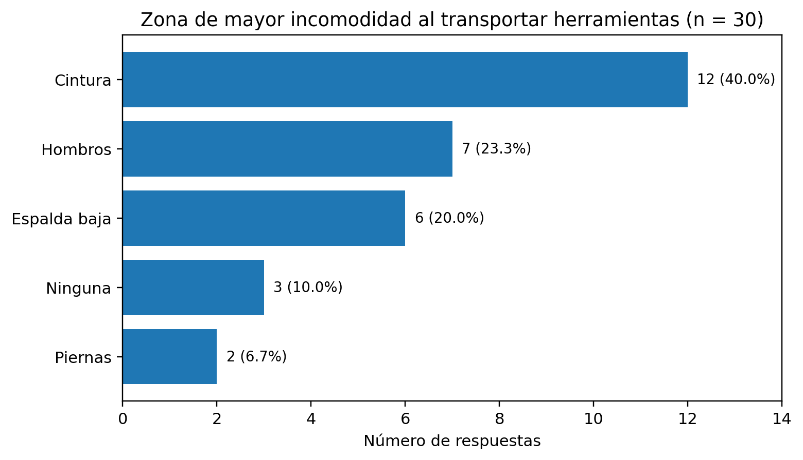
Figura 7. Zona de mayor incomodidad al transportar herramientas.

Fuente: Elaboración propia, escenario piloto de validación, 2026.

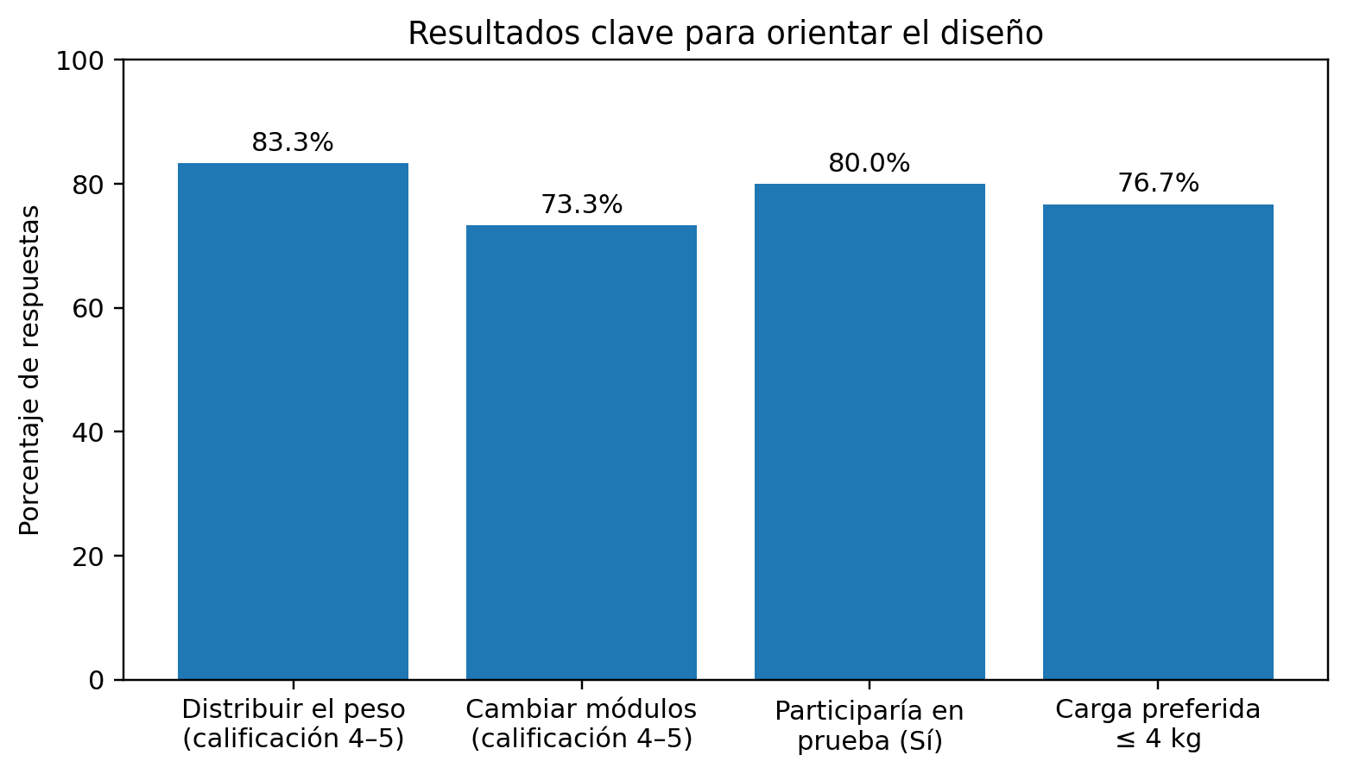
Figura 8. Resultados clave utilizados para definir las especificaciones objetivo.

Fuente: Elaboración propia, escenario piloto de validación, 2026.
Los resultados orientan el diseño hacia una estructura ligera, regulable y ventilada. La carga habitual recomendada se mantiene en un máximo de 4 kg, de acuerdo con la preferencia del 76,7 % de los participantes, mientras que la estructura deberá demostrar una capacidad mínima de 5 kg en los ensayos para incorporar un margen de seguridad. El 83,3 % valoró la distribución del peso con 4 o 5, por lo que se estableció como meta ideal una diferencia lateral no mayor al 10 %. Asimismo, la preocupación por el calor y el desprendimiento de módulos se tradujo en metas de área respirable, fuerza de retención y resistencia a ciclos.

2.1.4 Interpretación de datos en términos de necesidades del cliente
La interpretación se realizó vinculando los resultados del escenario piloto con necesidades formuladas desde el punto de vista del usuario. De esta manera se evita convertir de inmediato cada comentario en una solución técnica y se mantiene trazabilidad entre evidencia, necesidad y respuesta conceptual.
Tabla 5. Interpretación preliminar de las necesidades del cliente.
Hallazgo o expresión del usuario | Necesidad interpretada | Respuesta conceptual
40,0 % reportó mayor incomodidad en la cintura. | Distribuir la carga y evitar concentración en la cadera. | Base con soporte en hombros y torso; límite de asimetría lateral.
33,3 % usa bolsillos y 26,7 % cinturón. | Transportar con manos libres, orden y retención. | Módulos específicos con cierres y puntos de fijación.
63,3 % regresa por herramientas con frecuencia media o mayor. | Disponer de los implementos frecuentes durante el recorrido. | Configuraciones por tarea y verificación visual previa.
83,3 % calificó la distribución del peso con 4 o 5. | Mantener la carga equilibrada y próxima al cuerpo. | Guía de ubicación bilateral y límite de carga por módulo.
73,3 % calificó la modularidad con 4 o 5. | Adaptar capacidad y posición a cada actividad. | Módulos intercambiables con anclaje rápido y seguro.
30,0 % señaló el calor como preocupación principal. | Mantener ventilación y confort térmico. | Malla respirable y reducción de áreas sólidas.
26,7 % teme el desprendimiento de módulos. | Contar con anclajes confiables y verificables. | Seguro mecánico con confirmación visual o táctil.
76,7 % prefiere transportar hasta 4 kg. | Limitar el peso durante el uso habitual. | Recomendación operativa ≤ 4 kg y capacidad estructural ideal de 5 kg.
Fuente: Elaboración propia, 2026.

2.2 Especificaciones objetivo
Las especificaciones objetivo traducen las necesidades cualitativas en variables que pueden verificarse durante el diseño y las pruebas. Los valores se consideran preliminares y deberán ajustarse después de la encuesta, la evaluación antropométrica, la selección de materiales y los ensayos del prototipo.

2.2.1 Elaborar la lista de métricas preliminar
Tabla 6. Lista de métricas preliminar.
N.º | Métrica | Importancia | Unidad
1 | Masa de la estructura base | 5 | kg
2 | Capacidad estructural de carga | 5 | kg
3 | Diferencia de carga entre lados | 5 | %
4 | Tiempo de colocación y ajuste | 4 | s
5 | Tiempo de cambio de un módulo | 4 | s
6 | Número de posiciones de fijación | 4 | unidades
7 | Fuerza mínima de retención por módulo | 5 | N
8 | Resistencia de costuras críticas | 5 | N
9 | Ancho de correas de hombro | 4 | mm
10 | Espesor de acolchado lumbar | 3 | mm
11 | Rango de ajuste de contorno | 4 | cm
12 | Área respirable frontal y posterior | 4 | %
13 | Tiempo de acceso a herramienta frecuente | 4 | s
14 | Módulos simultáneos recomendados | 3 | unidades
15 | Resistencia a montaje y desmontaje | 4 | ciclos
16 | Interferencia percibida con el movimiento | 5 | Escala 1–5
Fuente: Elaboración propia, 2026.

2.2.2 Recabar información de comparaciones con productos y alternativas existentes
La comparación se actualizó con productos comerciales verificables y sistemas equivalentes. Se consideraron soluciones de chaleco y sistemas de módulos removibles, evaluando distribución de carga, modularidad, ventilación, capacidad y aplicación industrial. Los datos corresponden a información pública consultada el 28 de agosto de 2026 y pueden variar según versión o mercado.
Tabla 7. Comparación técnica con productos comerciales y el sistema propuesto.
Criterio | ToughBuilt Contractor Pouch | ToughBuilt Warehouse Pouch | Atlas 46 Saratoga Tool Vest | Occidental Builders’ Zip Vest | Sistema propuesto
Tipo de soporte | Cinturón | Cinturón | Chaleco | Chaleco | Chaleco/arnés modular
Módulos removibles | Sí, ClipTech | Sí, ClipTech | Sí, accesorios | Sí, bolsas opcionales | Sí, módulos por tarea
Distribución en torso | No | No | Sí | Sí | Sí, torso-hombros-lumbar
Ventilación | No declarada | No declarada | Malla respirable | Diseño transpirable | Área respirable ≥ 45 % ideal
Organización | 23 bolsillos y bucles | 9 bolsillos y bucles | Bolsas configurables | Bolsas clip-on | Herramientas, piezas, EPP y documentos
Uso de almacén | Medio | Alto | Medio | Medio | Alto
Uso de mantenimiento | Alto | Medio | Alto | Alto | Alto
Control de asimetría | Limitado | Limitado | Depende de configuración | Depende de configuración | Guía de distribución ≤ 10 % ideal
Anclaje verificable | ClipTech | ClipTech | Sistemas del fabricante | Clip-on | Seguro visual/táctil propuesto
Diferenciación principal | Modularidad en cinturón | Pouch específico de almacén | Reparte peso en torso | Equilibrio y movimiento | Modularidad industrial + criterios ergonómicos medibles
Fuente: Elaboración propia, 2026.

2.2.3 Establecer valores objetivo-ideales y marginalmente aceptables
Los valores marginales representan el mínimo aceptable para continuar con el desarrollo, mientras que los valores ideales orientan el diseño final. Estos límites no deben interpretarse como resultados de ensayo; son metas de ingeniería para el prototipo.
Tabla 8. Valores objetivo-marginales e ideales del producto.
N.º | Métrica | Unidad | Valor marginal | Valor ideal
1 | Masa de la estructura base | kg | ≤ 1,50 | ≤ 1,00
2 | Capacidad estructural de carga | kg | ≥ 4,0 | ≥ 5,0
3 | Diferencia de carga entre lados | % | ≤ 20 | ≤ 10
4 | Tiempo de colocación y ajuste | s | ≤ 90 | ≤ 45
5 | Tiempo de cambio de un módulo | s | ≤ 20 | ≤ 10
6 | Número de posiciones de fijación | unidades | ≥ 6 | ≥ 10
7 | Fuerza mínima de retención por módulo | N | ≥ 80 | ≥ 120
8 | Resistencia de costuras críticas | N | ≥ 300 | ≥ 500
9 | Ancho de correas de hombro | mm | ≥ 40 | ≥ 55
10 | Espesor de acolchado lumbar | mm | ≥ 6 | ≥ 10
11 | Rango de ajuste de contorno | cm | ≥ 30 | ≥ 45
12 | Área respirable frontal y posterior | % | ≥ 30 | ≥ 45
13 | Tiempo de acceso a herramienta frecuente | s | ≤ 8 | ≤ 4
14 | Módulos simultáneos recomendados | unidades | 3 | 4 a 5
15 | Resistencia a montaje y desmontaje | ciclos | ≥ 1 000 | ≥ 3 000
16 | Interferencia percibida con el movimiento | Escala 1–5 | ≤ 3 | ≤ 2
Fuente: Elaboración propia. Valores preliminares sujetos a validación mediante prototipo y ensayos.

2.2.4 Objetivos del proyecto
Objetivo general
Diseñar y elaborar un prototipo de sistema modular de transporte ergonómico que permita a operarios de almacén y técnicos de mantenimiento llevar herramientas, piezas pequeñas y EPP de manera organizada, accesible y con una distribución equilibrada de la carga.
Objetivos específicos
- Identificar y jerarquizar las necesidades ergonómicas y operativas de los usuarios mediante observación, encuesta y prueba del prototipo.
- Definir una estructura base regulable con materiales resistentes, ventilados y compatibles con el entorno de trabajo.
- Diseñar módulos intercambiables para herramientas, tornillería, EPP, documentos y objetos personales.
- Establecer un sistema de anclaje rápido que resista los movimientos normales de la tarea y facilite el cambio de configuración.
- Validar la libertad de movimiento, la accesibilidad, la retención de los objetos y la satisfacción de los usuarios.
- Estimar los materiales, procesos, proveedores y costos preliminares necesarios para fabricar el producto.

2.2.5 Justificación
Justificación ergonómica
El proyecto considera como referencia técnica para el futuro análisis ergonómico la familia ISO 11228, relativa a la manipulación manual de cargas, sin afirmar que el prototipo haya sido evaluado conforme a esa norma.
Justificación operativa.
Desde el enfoque de la mejora continua, el análisis funcional del proyecto plantea que la adaptación a las dinámicas del entorno industrial actual exige no solo portar herramientas, sino también integrar sistemas textiles modulares que favorezcan la accesibilidad inmediata, la reducción de trayectos innecesarios y la eficiencia de los procesos operativos.
Justificación técnica.
El producto se relaciona con la contribución de la arquitectura modular a la flexibilidad operativa, la sostenibilidad del equipamiento industrial y la optimización de recursos en las organizaciones. En el planteamiento del producto se considera que la articulación entre el desacoplamiento de componentes y la adaptabilidad de los puestos de trabajo es fundamental para garantizar procesos más eficientes, mantenibles.
Justificación económica
Bajo la perspectiva de gestión financiera, el diseño de un equipo de alta durabilidad y de fácil reparación podría disminuir la necesidad de adquirir soluciones corporativas completas cuando solo se deteriora un componente o bolsillo específico. La articulación entre un producto modular reparable y la reducción de tiempos improductivos es fundamental para garantizar procesos logísticos más económicos, rentables y orientados a la optimización de los recursos de la empresa, cuyos beneficios tangibles deberán validarse a través de la ejecución de una prueba piloto.
Justificación ambiental
Actualmente los criterios de diseño sustentable adoptados en el proyecto proponen que la adaptación a las dinámicas del entorno industrial presentes exige no solo formular promesas ecológicas superficiales, sino también integrar sistemas modulares que favorezcan la reparabilidad, la separación limpia de componentes electrónicos y la resiliencia en la cadena de suministro local.
Justificación de seguridad
Nuestra investigación se alinea con la contribución de la ingeniería de control de riesgos a la integridad física de los técnicos, la prevención de accidentes por desprendimiento de objetos y el cumplimiento de las normativas de respuesta ante emergencias. La articulación entre un sistema de retención de herramientas y la compatibilidad ergonómica con otros EPP es fundamental para garantizar procesos operativos más seguros, libres de obstrucciones mecánicas en rutas de evacuación y orientados a las cero interferencias con equipos anticaídas o maquinaria en movimiento.

2.2.6 Implicaciones legales
Las implicaciones legales fueron revisadas considerando el uso laboral, la seguridad del producto, la información al consumidor y la protección de la innovación. El análisis es preliminar y debe ser validado antes de fabricar o comercializar.
Seguridad y salud en el trabajo. La incorporación del sistema por una empresa debe formar parte de la evaluación de riesgos, la capacitación, la inspección previa y los controles operacionales establecidos por la Ley N.º 29783 y su Reglamento, aprobado mediante Decreto Supremo N.º 005-2012-TR y modificatorias.
Compatibilidad con EPP y tareas críticas. El producto es un accesorio de transporte y no debe presentarse como EPP certificado. Debe verificarse que no interfiera con arneses anticaídas, ropa ignífuga, protección respiratoria, equipos de alta visibilidad, maquinaria, espacios confinados ni rutas de evacuación.
Protección al consumidor. Conforme a la Ley N.° 29571, la información comercial debe ser clara, suficiente y comprobable. Deben declararse la carga máxima, las condiciones de uso, las limitaciones, las instrucciones de ajuste, la limpieza, el mantenimiento, la garantía y las advertencias de seguridad.
Etiquetado y trazabilidad. El producto debe identificar al fabricante o responsable, código o lote, talla o rango de ajuste, materiales principales, fecha de fabricación, instrucciones de lavado, carga recomendada y advertencias. La trazabilidad permitirá atender reclamos, investigar fallas y retirar lotes cuando sea necesario.
Propiedad industrial. La protección de una solución técnica se rige por la Decisión 486 de la Comunidad Andina y por el Decreto Legislativo N.° 1075. La apariencia externa podría evaluarse como diseño industrial y el mecanismo de anclaje como patente o modelo de utilidad, siempre que cumpla novedad, nivel inventivo o ventaja técnica y aplicación industrial, según corresponda.
Responsabilidad por producto. El fabricante debe identificar peligros previsibles, validar los límites de carga, realizar pruebas de costuras y anclajes, conservar registros de calidad y evitar afirmaciones de desempeño no sustentadas. La prueba piloto debe incluir desprendimiento de módulos, rotura de costuras, bordes, ajuste, comportamiento bajo carga y compatibilidad con movimientos de trabajo.
Fuentes normativas consultadas: Ley N.° 29783; Decreto Supremo N.° 005-2012-TR; Ley N.° 29571; Decisión 486 de la Comunidad Andina; Decreto Legislativo N.° 1075; y servicios institucionales de Indecopi sobre patentes, diseños industriales y Gaceta Electrónica. Consulta realizada en agosto de 2026.

2.2.7 Identificación de proveedores
Se identificaron proveedores y entidades con oferta o servicios relacionados con materiales textiles, avíos, cierres, confección y ensayos. La selección definitiva deberá realizarse mediante cotización, muestra, ficha técnica, verificación de stock, plazo, garantía y capacidad de reposición.
Tabla 9. Proveedores potenciales por componente y criterios de evaluación.
Componente o servicio | Proveedor preliminar | Criterios de verificación
Tejido exterior y malla | MacroTextil H&C / proveedores de telas industriales | Composición, gramaje, abrasión, lavabilidad, color y disponibilidad.
Mallas sintéticas | Maccinox | Tipo de poliéster o nylon, resistencia a tracción y desgaste.
Cierres, cintas y elásticos | Corporación Rey | Calibre, ciclos, resistencia, reposición y compatibilidad con lavado.
Cintas rígidas de nylon | Deming Taguchi / distribuidores de avíos | Ancho, carga de rotura, deslizamiento y acabado de bordes.
Hebillas y reguladores | Distribuidores de avíos técnicos en Gamarra | Material, resistencia al impacto, carga y disponibilidad de repuestos.
Espumas y acolchados | Proveedores de espumas técnicas | Densidad, espesor, recuperación, humedad y confort.
Anclajes o rieles | Taller de mecanizado o inyección de polímeros | Tolerancias, carga, bordes, ciclos y capacidad de prototipado.
Confección del prototipo | Taller de confección industrial especializado | Máquinas, costuras de refuerzo, muestra, control de calidad y plazo.
Ensayos de abrasión y materiales | CITEccal Lima | Método de ensayo, informe, acondicionamiento de muestra y trazabilidad.
Validación ergonómica | Profesional de ergonomía / laboratorio universitario | Protocolo, consentimiento, tareas representativas y análisis de resultados.
Fuente: Elaboración propia, 2026.

2.2.8 Revisión de antecedentes y consulta
La revisión preliminar identificó cuatro familias de soluciones relacionadas con el producto propuesto: cajas de herramientas, cinturones portaherramientas, chalecos con bolsillos fijos y plataformas modulares de fijación. Cada familia resuelve parcialmente la necesidad, pero presenta limitaciones cuando se requiere cambiar de actividad, mantener libertad de movimiento y equilibrar la carga:
- Cajas: ofrecen capacidad y protección, pero ocupan una mano o deben colocarse en una superficie.
- Cinturones: permiten acceso directo, aunque concentran la carga alrededor de la cintura y pueden interferir al agacharse.
- Chalecos fijos: distribuyen más el peso, pero la posición y capacidad de los bolsillos no siempre se adapta a cada tarea.
- Sistemas modulares: permiten configurar accesorios, pero requieren validar la resistencia, el peso del anclaje y la compatibilidad entre módulos.
La propuesta del proyecto el Sistema Modular Ergonómico de Transporte para Operarios (SMETO) integra una estructura ventilada, zonas acolchadas, correas regulables, módulos intercambiables para herramientas, piezas pequeñas, EPP y objetos personales, un sistema de anclaje rápido (alinear el módulo con el riel, deslizar hasta encajar y accionar un seguro para retirarlo), y un sensor de retroalimentación postural que detecta inclinaciones de la espalda y genera alertas al operario.
La revisión de antecedentes se documentó mediante cuatro rutas: (a) herramientas públicas de Indecopi; (b) bases internacionales de patentes; (c) proyectos y literatura de innovación (ProInnóvate); y (d) productos comerciales y plataformas de comercio electrónico. La búsqueda se realizó el 28 de agosto de 2026, utilizando combinaciones de términos en español e inglés y documentando cada consulta mediante capturas de pantalla. Los resultados permiten identificar antecedentes relacionados, pero no constituyen una opinión legal de patentabilidad ni de libertad de operación.

2.2.8.1 Búsqueda en Indecopi y bases de patentes
Se consultó la base de datos de patentes de Indecopi (Busca tu Marca) y Google Patents con combinaciones de términos vinculadas a las características principales del producto: "chaleco modular & herramientas", "chaleco portaherramientas & ergonómico", "chaleco & sistema modular", "chaleco & sensor de postura" y, de forma general, "chaleco portaherramientas", "sistema de anclaje para módulos" y sus equivalentes en inglés.
Las búsquedas realizadas directamente en el buscador de Indecopi con estas combinaciones no arrojaron registros existentes para ninguno de los términos evaluados, incluyendo la combinación específica "chaleco y sensor de postura" (capturas de pantalla presentadas en las Figuras 9 a 12). Este resultado es relevante porque sugiere que, al menos bajo la búsqueda denominativa directa, no hay una solicitud registrada en Perú que combine explícitamente un chaleco modular con tecnología de retroalimentación postural.
Figura 9. Captura de la búsqueda en Indecopi (Busca tu Marca) con el término "chaleco modular & herramientas", sin registros existentes.
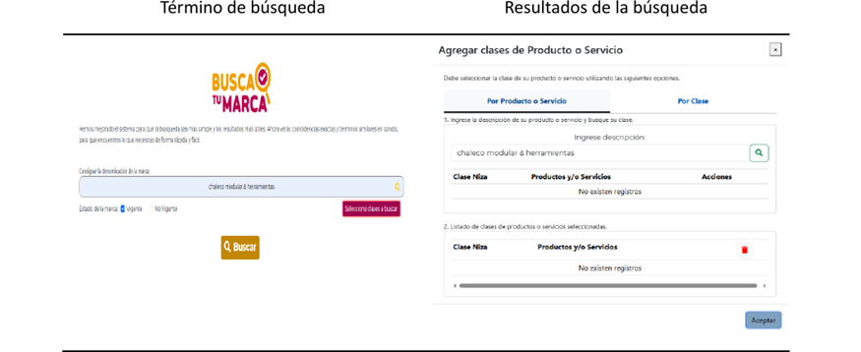
Fuente: Elaboración propia, consulta en Indecopi del 28/08/2026.
Figura 10. Captura de la búsqueda en Indecopi con el término "chaleco portaherramientas y ergonómico", sin registros existentes.
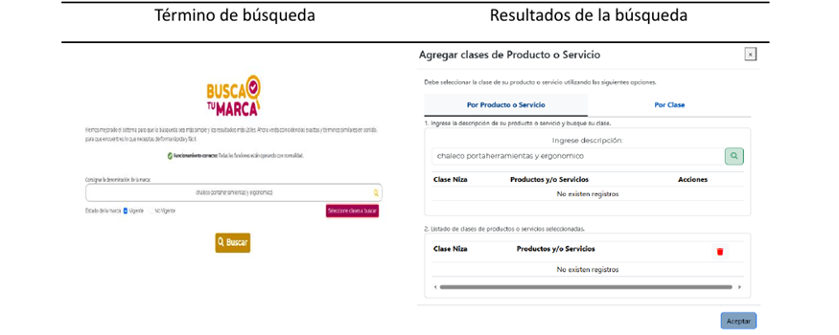
Fuente: Elaboración propia, consulta en Indecopi del 28/08/2026.
Figura 11. Captura de la búsqueda en Indecopi con el término "chaleco y sistema modular", sin registros existentes.
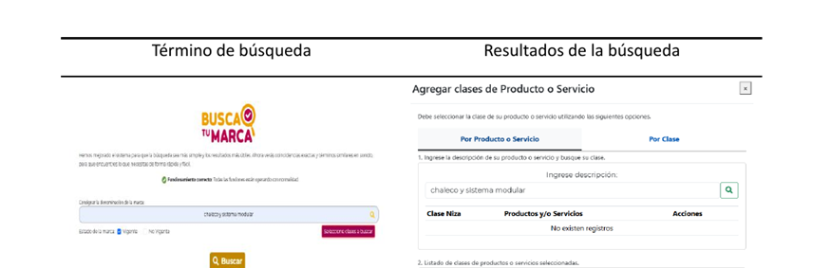
Fuente: Elaboración propia, consulta en Indecopi del 28/08/2026.
Figura 12. Captura de la búsqueda en Indecopi con el término "chaleco y sensor de postura", sin registros existentes. Este resultado sustenta que no hay una solicitud registrada en Perú que combine explícitamente un chaleco modular con tecnología de retroalimentación postural.
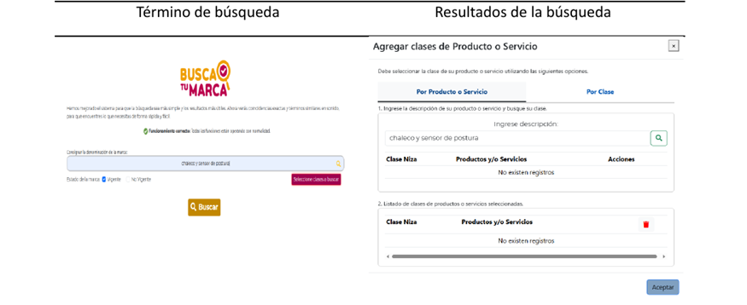
Fuente: elaboración propia, consulta en Indecopi del 28/08/2026.
Como complemento, se revisó Google Patents para identificar familias tecnológicas internacionales relacionadas con la modularidad y los mecanismos de fijación, aun cuando no usen exactamente los mismos términos:

Tabla 10. Familias tecnológicas en Google Patents.
Documento | Título | Elemento relacionado | Diferencia frente al proyecto | Conclusión preliminar
US5639005A | Modular backpack and utility vest | Chaleco modular asociado a mochila | Orientado a actividad deportiva y mochila; no al transporte industrial de herramientas | Antecedente de modularidad y distribución en torso
US6185738B1 | Tactical load-bearing protective vest | Chaleco portante con elementos desmontables | Uso protector/táctico; materiales y finalidad distintos | Antecedente sobre carga y accesorios removibles
US20160367016A1 | Integrated modular attachment system | Fijación liberable de objetos a una prenda | Sistema basado en correas y lazos; no define el conjunto ergonómico propuesto | Relevante para diseñar el anclaje sin copiar soluciones protegidas
US9565922B2 | Light weight modular pouch attachment system | Plataforma ranurada para sujetar portamódulos | Configuración y aplicación diferentes al riel rápido planteado | Antecedente directo de sistemas modulares de bolsillos
US5201448A | Utility belt with back support | Cinturón con soporte lumbar y bolsillos removibles | Concentra la carga en cintura, a diferencia del reparto en torso | Sustenta la oportunidad ergonómica del proyecto
Fuente: elaboración propia con base en Indecopi y Google Patents, consulta del 28/08/2026.
Ninguno de los documentos anteriores incorpora, de forma simultánea, un sistema de anclaje rápido para módulos y un mecanismo de retroalimentación postural, lo que refuerza la oportunidad de diferenciación del proyecto en esa combinación específica.

2.2.8.2 Búsqueda de productos, denominación y clasificación en Indecopi
La revisión se complementó con las herramientas Busca tu Marca, el clasificador de productos y servicios Peruanizado, la Gaceta Electrónica de Propiedad Industrial y los servicios Patenta/IdentiPAT. Para la denominación preliminar del producto y expresiones descriptivas como "sistema modular ergonómico", "chaleco portaherramientas" y "chaleco modular", la búsqueda debe entenderse como referencial: una coincidencia (o ausencia de coincidencia) denominativa no determina por sí sola registrabilidad ni acredita novedad técnica. Por la naturaleza del producto, la clasificación marcaria preliminar se concentra en las clases 25 (prendas de vestir, incluido el chaleco) y 18 (bolsas y artículos portátiles), sujeta a validación con asesoría de Indecopi antes del registro.
Tabla 11. Búsqueda en INDECOPI.
Herramienta de Indecopi | Términos o criterio | Resultado de revisión | Decisión para el proyecto
Busca tu Marca | Denominación preliminar del producto; "Sistema Modular Ergonómico"; "chaleco modular" | Búsqueda denominativa preliminar; no se hallaron registros con los términos exactos evaluados | No adoptar la marca definitiva sin búsqueda formal y evaluación de riesgo de confusión
Peruanizado / Clasificación de Niza | chaleco; prendas de vestir; bolsas portátiles; portaherramientas | Clases preliminares 25 y 18; la clasificación depende de la función principal declarada | Definir si el producto se comercializará principalmente como prenda o como sistema de transporte
Gaceta Electrónica de Propiedad Industrial | chaleco portaherramientas; chaleco modular; sistema de anclaje | Herramienta útil para revisar solicitudes publicadas; no sustituye una búsqueda profesional completa | Mantener vigilancia de publicaciones antes de solicitar el registro
Patenta / IdentiPAT | prenda modular; sistema de fijación; portaherramientas ergonómico | Se identificaron familias tecnológicas relacionadas, pero no una conclusión legal de patentabilidad | Solicitar búsqueda por clasificación IPC/CPC y opinión especializada antes de divulgar el anclaje y el sensor
Fuente: Elaboración propia con base en servicios públicos de Indecopi y Clasificación de Niza, consulta del 28/08/2026.
Resultado de la búsqueda. No se identificó, con los términos utilizados y dentro de la revisión pública efectuada, un antecedente idéntico que reúna simultáneamente estructura ergonómica industrial, módulos para herramientas/piezas/EPP, distribución de carga medible, anclaje rápido propio y retroalimentación postural integrada. Sin embargo, existen antecedentes parciales, por lo que la novedad del mecanismo deberá evaluarse con un especialista y una búsqueda por clasificación internacional (IPC/CPC) antes de presentar una solicitud.

2.2.8.3 Búsqueda de proyectos y literatura de innovación (ProInnóvate)
Se revisó la plataforma de proyectos de ProInnóvate Perú (Ministerio de la Producción) con el objetivo de identificar iniciativas relacionadas con productos ergonómicos, sistemas de transporte de herramientas, equipamiento para trabajadores y soluciones tecnológicas aplicadas a la seguridad y productividad de operarios. Se emplearon los términos "ergonomía & operarios", "chaleco & herramientas", "seguridad ocupacional & tecnología", "sistema modular & herramientas" y, de manera general, "ergonomía ocupacional" y "textil técnico", tanto en proyectos finalizados como en ejecución.
Las búsquedas realizadas con estas combinaciones no arrojaron proyectos públicos idénticos al producto propuesto (capturas documentadas en Figuras 9 a 12). Esto indica que, si bien ProInnóvate financia iniciativas de innovación y desarrollo productivo en el rubro de ergonomía industrial, no se ha identificado un antecedente directo que integre chaleco modular, anclaje rápido y sensor de retroalimentación postural en un mismo proyecto financiado.
Figura 13. Captura de la búsqueda en ProInnóvate con el término "ergonomía y operarios" (proyectos finalizados y en ejecución), sin coincidencias públicas.
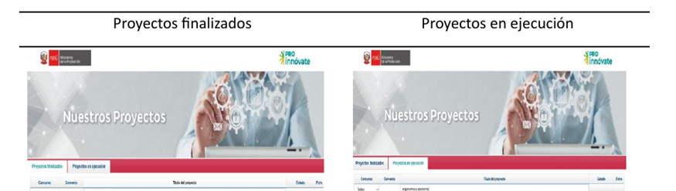
Fuente: elaboración propia, consulta en ProInnóvate del 28/08/2026.
Figura 14. Captura de la búsqueda en ProInnóvate con el término "chaleco y herramientas" (proyectos finalizados y en ejecución), sin coincidencias públicas.
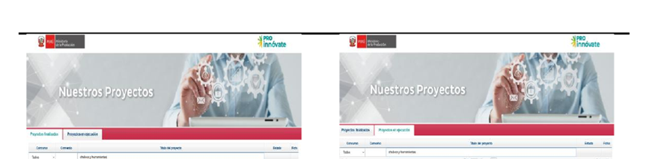
Fuente: elaboración propia, consulta en ProInnóvate del 28/08/2026.
Figura 15. Captura de la búsqueda en ProInnóvate con el término "seguridad ocupacional y tecnología" (proyectos finalizados y en ejecución), sin coincidencias públicas.
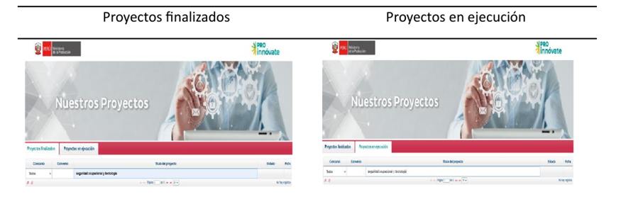
Fuente: elaboración propia, consulta en ProInnóvate del 28/08/2026.
Figura 16. Captura de la búsqueda en ProInnóvate con el término "sistema modular y herramientas" (proyectos finalizados y en ejecución), sin coincidencias públicas.

Fuente: elaboración propia, consulta en ProInnóvate del 28/08/2026.
Tabla 12. Búsqueda en ProInnóvate.
Fuente | Términos utilizados | Resultado | Aplicación al proyecto
ProInnóvate | ergonomía y operarios; chaleco y herramientas; seguridad ocupacional y tecnología; sistema modular y herramientas | Sin coincidencia pública idéntica localizada en ninguna de las combinaciones evaluadas | Mantener vigilancia de futuras convocatorias cuando el proyecto disponga de prototipo, validación técnica y modelo de negocio
Repositorio Indecopi | diseño industrial; modelo de utilidad; prendas modulares | Material normativo y de orientación | Definir estrategia de protección antes de divulgar detalles del anclaje y el sensor
Google Patents | tool vest; modular pouch; load-bearing vest | Antecedentes técnicos parciales (ver tabla de la sección 2.2.8.1) | Diferenciar la geometría, el seguro y la aplicación industrial
Literatura técnica | ergonomic load carriage; wearable tool system | Criterios sobre carga, ajuste, ventilación y confort | Sustentar protocolo de prueba y límites de uso
Fuente: elaboración propia, consulta documental del 28/08/2026.

2.2.8.4 Búsqueda de productos comerciales
Se buscaron productos en páginas oficiales de fabricantes y en plataformas de comercio electrónico (Amazon, AliExpress, Mercado Libre, STANLEY) con los términos "tool vest", "modular tool pouch", "warehouse pouch", "detachable tool vest", "chaleco portaherramientas" y "chaleco modular". ToughBuilt declara que su Contractor Pouch utiliza el sistema ClipTech, incluye 23 bolsillos y bucles y se fija al cinturón; su Warehouse Pouch incorpora 9 bolsillos y bucles. Atlas 46 indica que el Saratoga Tool Vest distribuye el peso en el torso y utiliza malla respirable. Occidental Leather describe el Builders' Zip Vest como un chaleco ergonómico con 24 bolsillos, forro que evacua el sudor y compatibilidad con bolsas clip-on. STANLEY comercializa el chaleco FatMax con múltiples compartimentos, tirantes ajustables y malla transpirable. En los marketplaces (Amazon, AliExpress) se identificaron alrededor de 500 resultados con chalecos porta-herramientas genéricos de distintas marcas (KLEIN TOOLS, DEWALT, MELOTOUGH, Radians, entre otros), con precios y especificaciones variables.
Figura 17. Resultado de búsqueda en Amazon con el término "chaleco portaherramientas" (558 resultados).
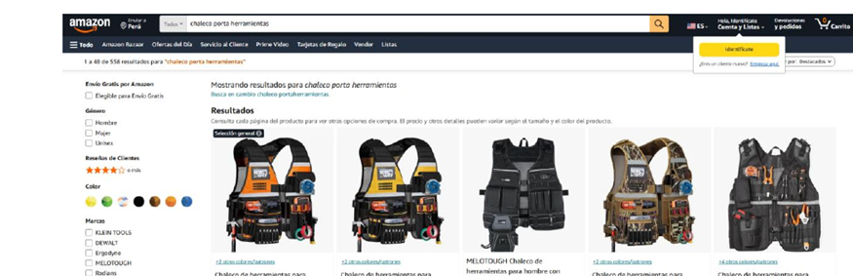
Fuente: elaboración propia, consulta del 28/08/2026, https://www.amazon.com
Figura 18. Resultado de búsqueda en AliExpress con el término "chaleco portaherramientas".
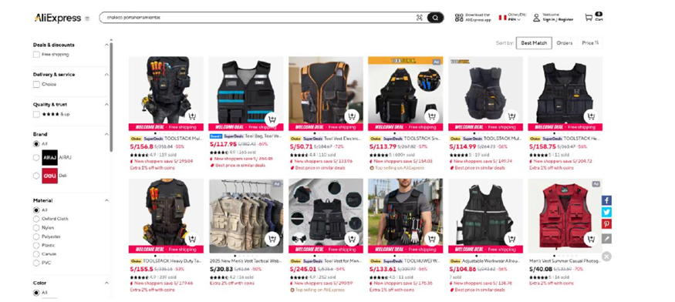
Fuente: elaboración propia, consulta del 28/08/2026, https://es.aliexpress.com
Figura 19. Resultado de búsqueda en Stanley con el término "tool vest" — STANLEY FatMax Chaleco Porta-Herramientas (FMST1-71181).
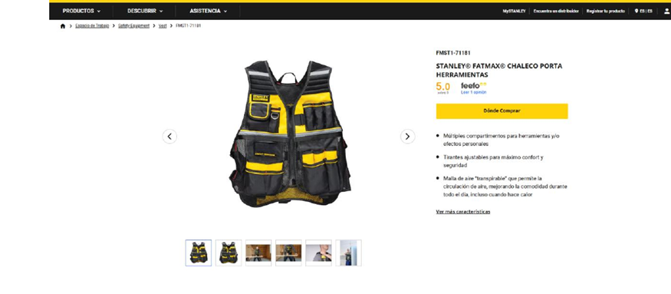

Fuente: elaboración propia, consulta del 28/08/2026, https://www.stanleyworks.es
De forma paralela, se identificaron dispositivos independientes de corrección postural que utilizan sensores para detectar inclinaciones de la espalda y generar alertas, pero no integrados a un chaleco portaherramientas ni a un sistema modular de anclaje. Esto confirma que ya existen, por separado, (i) soluciones de chalecos modulares/ergonómicos y (ii) tecnología de retroalimentación postural, pero no una integración de ambas en un mismo producto orientado a operarios de campo.
Tabla 13. Búsqueda de productos comerciales.
Producto/fuente | Características verificadas | Fortaleza | Limitación observada | Oportunidad para el proyecto
ToughBuilt Contractor Pouch | ClipTech; 23 bolsillos y bucles; pouch desmontable | Organización y cambio rápido | Se instala principalmente en cinturón | Trasladar la modularidad al torso con control de equilibrio
ToughBuilt Warehouse Pouch | ClipTech; 9 bolsillos; espacio para teléfono y libreta | Aplicación directa en almacén | Capacidad limitada y carga unilateral | Crear configuración bilateral específica de almacén
Atlas 46 Saratoga Tool Vest | Distribución del peso en torso; malla respirable | Comodidad y ventilación | Información técnica limitada sobre fuerza de anclaje | Definir métricas y ensayos verificables
Occidental Builders' Zip Vest | Equilibrio ergonómico; movimiento; bolsas clip-on opcionales | Sistema tipo chaleco para construcción | Orientación a herramientas de obra | Añadir módulos para EPP, piezas y documentos
STANLEY FatMax Chaleco Porta-Herramientas | Múltiples compartimentos; tirantes ajustables; malla transpirable | Comodidad y ventilación | Sin módulos intercambiables ni anclaje rápido | Incorporar anclaje rápido y módulos independientes
Dispositivos de corrección postural (mercado general) | Sensores de inclinación de espalda con alertas | Retroalimentación en tiempo real al usuario | Producto independiente, no integrado a un chaleco de trabajo | Integrar el sensor directamente en el chaleco modular
Marketplaces (Amazon/AliExpress/Mercado Libre) | Diversos chalecos y bolsas modulares genéricas | Variedad y bajo costo | Especificaciones y trazabilidad variables; sin sensor integrado | Competir con validación, reparabilidad, servicio local e integración tecnológica
Fuente: Elaboración propia a partir de páginas oficiales y búsquedas comerciales, consulta del 28/08/2026.

Conclusión de antecedentes
La propuesta no debe presentarse como totalmente nueva hasta completar una búsqueda profesional por clasificación IPC/CPC y revisar diseños industriales con un especialista. La revisión —tanto en patentes como en proyectos financiados y productos comerciales— no permitió identificar un antecedente idéntico que integre simultáneamente: (i) estructura ergonómica industrial con distribución de carga medible; (ii) módulos intercambiables para herramientas, piezas pequeñas y EPP con retención verificable; (iii) sistema de anclaje rápido propio; y (iv) tecnología de retroalimentación postural mediante sensor incorporado al mismo chaleco.
Por lo tanto, la innovación propuesta no se basa únicamente en la existencia de un chaleco portaherramientas modular, ya que estos ya existen en el mercado de forma independiente, sino en la integración de un sistema modular configurable, un anclaje rápido con retención verificable y una tecnología de retroalimentación postural dentro de una misma solución orientada a las actividades de mantenimiento, operaciones e instalaciones. La diferenciación preliminar del proyecto se concentra en:
- Distribución de carga medible.
- Configuraciones específicas para almacén, mantenimiento y EPP.
- Módulos intercambiables con retención verificable (sistema de anclaje rápido).
- Ventilación y confort ergonómico.
- Sensor comercial de retroalimentación postural adquirido e incorporado al chaleco (no como dispositivo separado).
- Mantenimiento y reemplazo parcial de componentes.

2.2.9 Ficha preliminar del producto
Tabla 14. Ficha preliminar del sistema modular ergonómico.
Campo | Descripción
Nombre del producto | Sistema Modular Ergonómico de Transporte para Operarios
Código preliminar | SMETO-2026-P01
Categoría | Accesorio ergonómico y organizador portátil para actividades operativas
Usuario principal | Operarios de almacén y técnicos de mantenimiento
Descripción breve | Chaleco o arnés base regulable con puntos de fijación para módulos intercambiables. Permite transportar herramientas, tornillería, EPP, documentos y objetos personales con una distribución planificada de la carga.
Componentes principales | Base textil ventilada; correas regulables; acolchado de hombros y zona lumbar; cinturón estabilizador; rieles o puntos de fijación; módulos removibles; cierres y seguros; compartimento protegido y sensor de postura comercial incorporado.
Configuraciones | Mantenimiento, almacén, EPP, inspección y configuración personalizada.
Materiales preliminares | Tejido de alta tenacidad, malla respirable, espuma de acolchado, cintas textiles, hebillas técnicas, componentes de anclaje y sensor de postura comercial.
Carga útil objetivo | Capacidad estructural objetivo de 5 kg, sujeta a ensayos. Para uso habitual se recomienda una carga total no mayor de 4 kg, distribuida bilateralmente.
Características destacadas | Modularidad; distribución de carga; acceso rápido; orden; ventilación; ajuste; módulos reemplazables; compatibilidad con identificación corporativa; retroalimentación postural mediante sensor comercial incorporado.
Limitaciones | No diseñado para cargas pesadas, izaje, protección balística ni detención de caídas. Debe verificarse la compatibilidad con EPP y maquinaria.
Mantenimiento | Inspección antes del uso; limpieza según materiales; revisión de costuras, hebillas y anclajes; reemplazo de módulos dañados.
Pruebas requeridas | Resistencia de costuras y anclajes; ciclos de montaje; abrasión; estabilidad de carga; libertad de movimiento; confort; prueba piloto con usuarios; verificación de ubicación, comodidad y funcionamiento del sensor.
Presentación preliminar | Chaleco base, módulos seleccionados, manual de ajuste, advertencias y ficha de inspección.
Estado del proyecto | Concepto preliminar con encuesta piloto referencial, revisión de productos y antecedentes de patentes; pendiente de prototipo físico, encuesta de campo, cotizaciones y validación técnica.
Fuente: Elaboración propia, 2026.

2.3 Selección del concepto del producto
La selección del concepto busca comparar soluciones capaces de resolver el mismo problema operativo antes de comprometer recursos en un único diseño. Para mantener coherencia con el escenario piloto referencial utilizado en el presente trabajo, las calificaciones de esta sección se presentan como una simulación académica sustentada en las necesidades, métricas y prioridades ya definidas. Los resultados deberán ser contrastados posteriormente mediante la evaluación del prototipo y la participación de usuarios reales.

2.3.1 Descripción de alternativas
Tabla 15. Cuadro de conceptos propuestos para el sistema de transporte ergonómico.
Concepto | Imagen referencial | Nombre | Descripción
A | 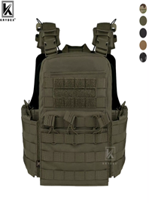 | SMETO - Chaleco/arnés modular bilateral | Estructura base ventilada con correas regulables y módulos intercambiables distribuidos en el torso. Permite configurar herramientas, piezas pequeñas, EPP y documentos según la tarea.
B | 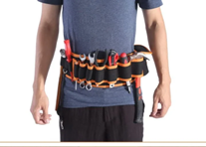 | Cinturón lumbar modular portaherramientas | Cinturón acolchado con bolsas y portaherramientas removibles. Favorece el acceso rápido y un costo menor, pero concentra una mayor proporción de la carga alrededor de la cintura.
C | 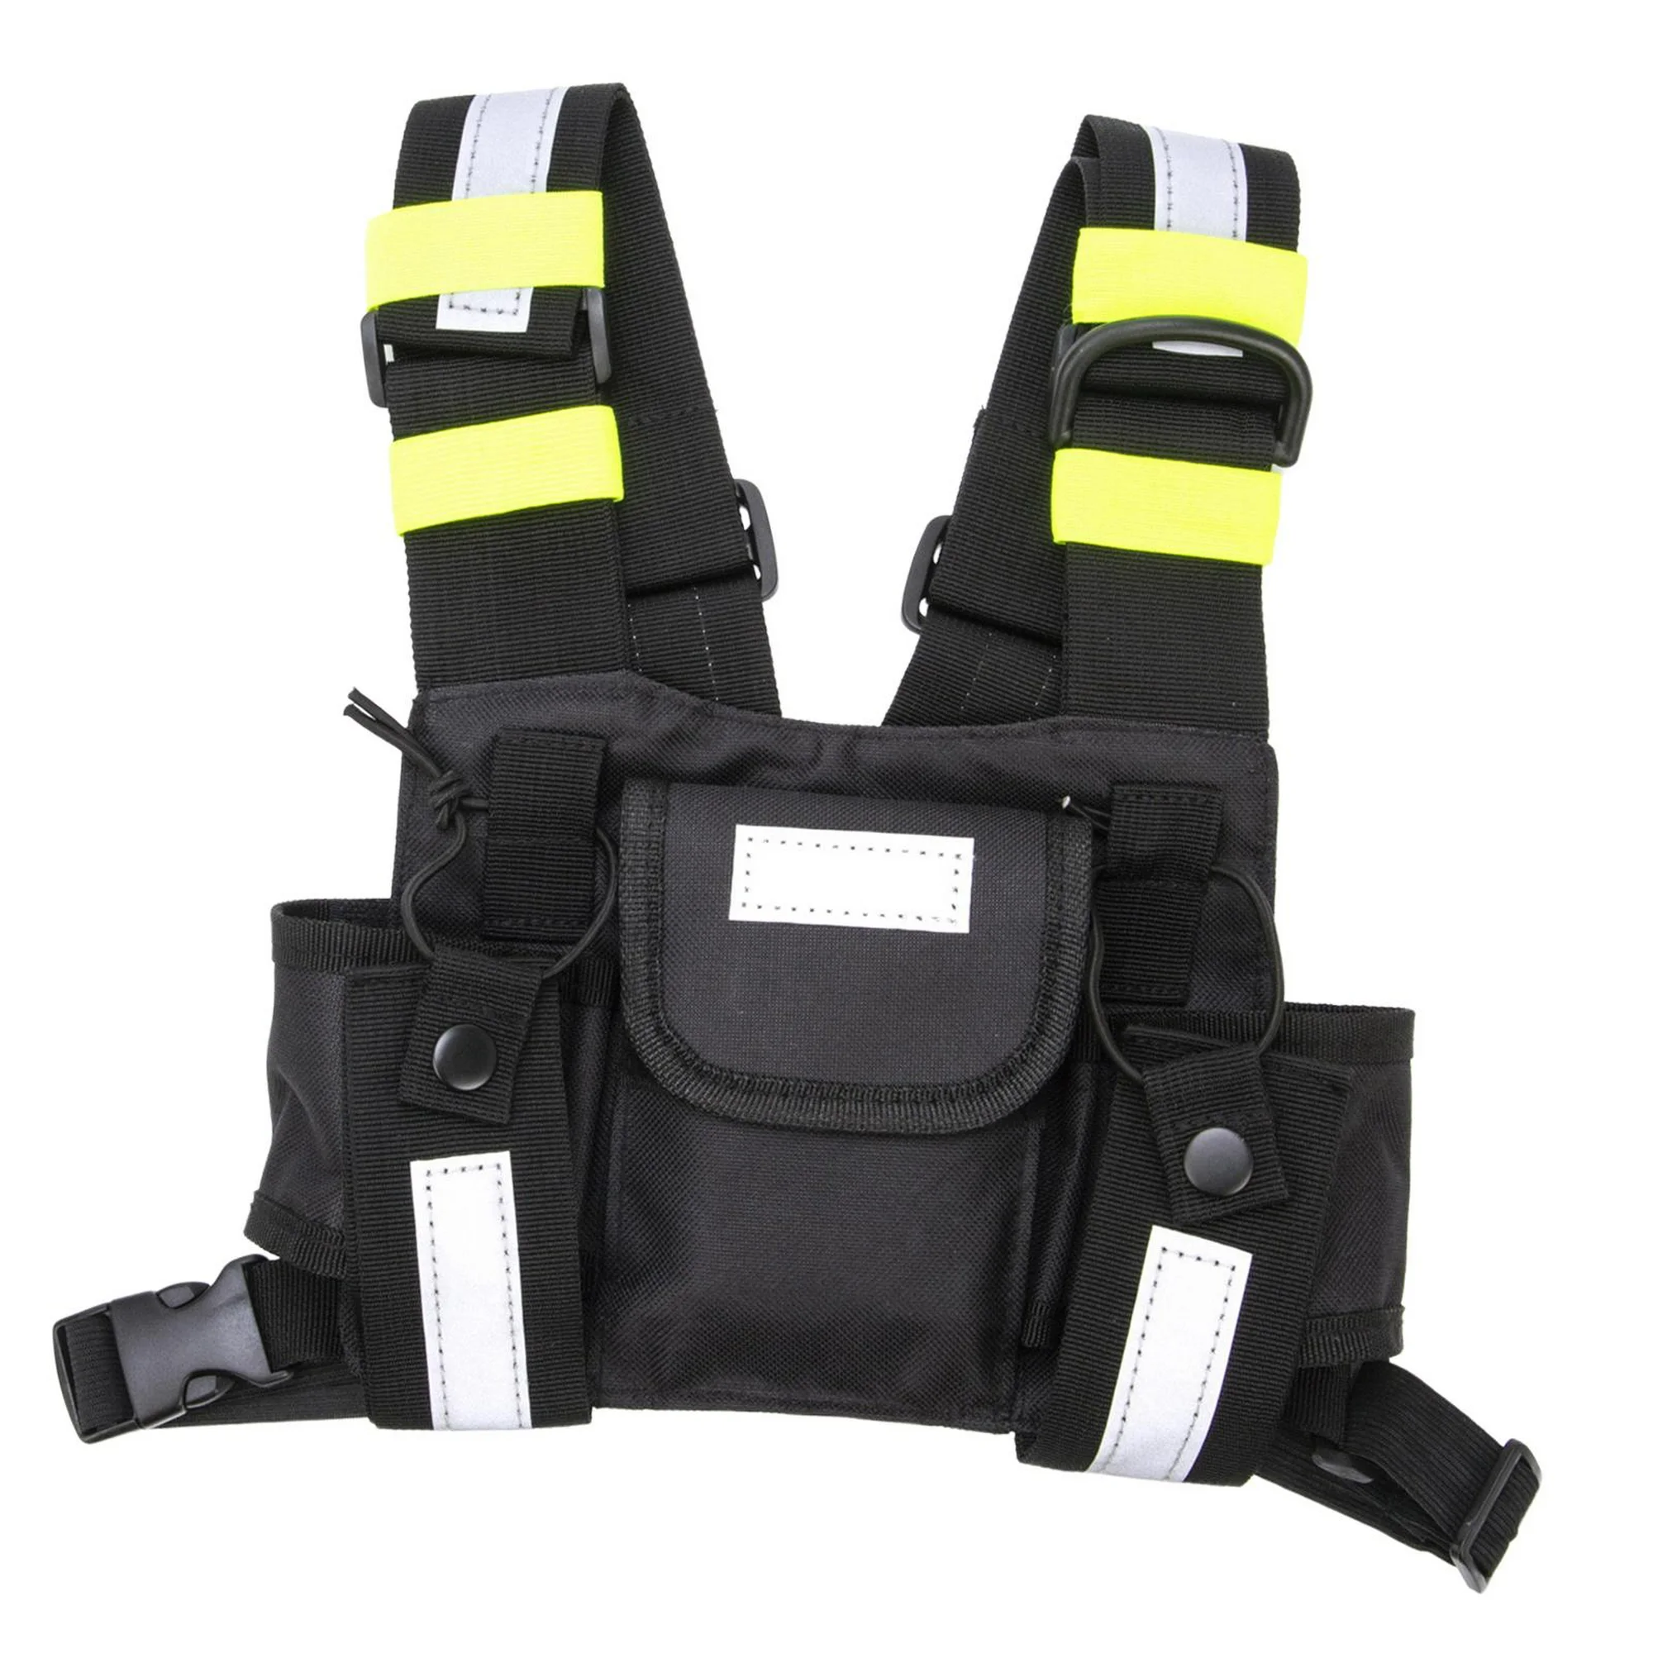 | Mochila técnica modular de acceso rápido | Mochila compacta con módulos removibles y accesos laterales. Distribuye la carga en hombros y espalda, aunque el acceso a determinados implementos puede requerir retirar, girar o desplazar parcialmente el equipo durante la tarea.
Fuente: Elaboración propia, simulación académica, 2026.

2.3.2 Métodos de evaluación de conceptos
La evaluación considera cinco criterios vinculados con los hallazgos del proyecto: distribución ergonómica de la carga, accesibilidad, modularidad, seguridad de retención y factibilidad económica. La ponderación asigna mayor peso a los atributos relacionados con las necesidades de distribución de carga, acceso a implementos y adaptación a diferentes tareas identificadas en el escenario piloto referencial.

2.3.2.1 Matriz de ponderación y calificación
Los valores asignados en la matriz representan comparaciones entre los factores para evaluar las alternativas de sistemas de transporte.
- 1: El factor en la fila es más importante que el de la columna.
- 0: El factor en la fila es menos importante que el de la columna.
El concepto de cada factor usado en la matriz de decisión está directamente relacionado con la evaluación del Sistema Modular Ergonómico:
- Factor 1: Ergonomía y Salud Ocupacional (Utilidad). Evalúa la capacidad de distribuir la carga entre hombros, torso y zona lumbar de manera equilibrada
- Factor 2: Innovación Tecnológica. Se centra en la inclusión de características avanzadas como el sensor de retroalimentación postural que detecta inclinaciones de la espalda y genera alertas.
- Factor 3: Factibilidad Económica. Analiza la rentabilidad y los costos asociados con los materiales, confección y componentes de anclaje.
- Factor 4: Competencia. Enfocado en cómo el producto se diferencia de las alternativas existentes en el mercado.
- Factor 5: Sostenibilidad. Mide el potencial del diseño para reemplazar solo los módulos dañados en lugar de desechar todo el equipo.

Tabla 16. Matriz de decisión.
Factor | Inno. Tecn. | Utilidad | Factibilidad Económica | Competencia | Sostenibilidad | Conteo | Ponderación
Ergonomía |  | 1 | 1 | 1 | 1 | 4 | 40%
Inno. Tecno. | 0 |  | 1 | 1 | 1 | 3 | 30%
F. Económica | 0 | 0 |  | 1 | 1 | 2 | 20%
Competencia | 0 | 0 | 0 |  | 1 | 1 | 10%
Sostenibilidad | 0 | 0 | 0 | 0 |  | 0 | 0%
 |  |  |  | Total |  | 10 | 100%

Fuente: Elaboración propia (2026).
En conclusión, de acuerdo con la matriz, los factores prioritarios son la Ergonomía (40%) y la Innovación Tecnológica (30%), seguidos de la Factibilidad Económica (20%).

Tabla 17. Calificación de los criterios.
Factor | Ponderación | Concepto A |  | Concepto B |  | Concepto C
Factor | Ponderación | Calificación | Puntaje | Calificación | Puntaje | Calificación | Puntaje
Ergonomía | 40 % | 9 | 3.6 | 5 | 2.0 | 6 | 2.4
Inno. Tecno. | 30 % | 9 | 2.7 | 4 | 1.2 | 5 | 1.5
F. Económica | 20 % | 6 | 1.2 | 9 | 1.8 | 7 | 1.4
Competencia | 10 % | 8 | 0.8 | 5 | 0.5 | 6 | 0.6
Sostenibilidad | 0 % | 8 | 0.0 | 4 | 0.0 | 5 | 0.0
 | TOTAL |  | 8.3 |  | 5.5 |  | 5.9
Fuente: Elaboración propia (2026).
El Concepto A obtiene el mayor puntaje ponderado (8,3/10). Su ventaja se concentra en los criterios de mayor peso: ergonomía, con distribución de carga bilateral, e innovación tecnológica, con el sensor de postura incorporado. El Concepto B destaca por su factibilidad económica y acceso rápido, pero mantiene una concentración de carga en la cintura. El Concepto C ofrece buena distribución general, aunque el acceso a los implementos durante la tarea es menos directo. Por ello, el Concepto A se selecciona como base para el prototipado.

2.3.2.2 Análisis de pros y contras
Concepto A: SMETO - Chaleco/arnés modular bilateral
- Pros: distribuye la carga entre hombros, torso y zona lumbar; permite trabajar con las manos libres; facilita configuraciones por tarea; mejora el acceso bilateral y puede incorporar verificación visual o táctil del anclaje.
- Contras: requiere controlar el peso total, la ventilación y la compatibilidad con otros EPP; el sistema de anclaje debe validarse mediante ensayos y puede elevar el costo inicial.
Concepto B: Cinturón lumbar modular
- Pros: solución simple, conocida por los usuarios, de menor costo y fácil confección; permite acceder rápidamente a herramientas de uso frecuente.
- Contras: concentra la carga alrededor de la cintura, puede incomodar al agacharse o sentarse y dificulta mantener un reparto bilateral cuando se transportan piezas de diferente masa.
Concepto C: Mochila técnica modular
- Pros: buena capacidad, distribución de carga en hombros y espalda y protección de los elementos transportados.
- Contras: El acceso a determinados compartimentos puede resultar menos directo durante la tarea y requerir retirar, girar o desplazar parcialmente el equipo, dependiendo de la configuración y ubicación de los módulos.

2.3.2.3 Votación múltiple referencial
Como segunda verificación se plantea una votación múltiple referencial con cinco criterios: ergonomía, acceso, modularidad, seguridad y costo. La calificación es preliminar y no representa una votación real del equipo; se utiliza para contrastar el resultado de la matriz de ponderación y será actualizada cuando se disponga de la evaluación del prototipo y de la participación de usuarios reales.
Tabla 18. Votación múltiple referencial de alternativas.
Concepto | Ergonomía | Acceso | Modularidad | Seguridad | Costo | Promedio
A - Chaleco/arnés modular | 9,0 | 9,0 | 9,0 | 9,0 | 7,5 | 8,70
B - Cinturón modular | 6,5 | 8,5 | 8,0 | 8,0 | 9,0 | 8,00
C - Mochila modular | 8,0 | 5,5 | 7,0 | 8,0 | 8,0 | 7,30
Fuente: Elaboración propia, simulación académica, 2026.

La votación referencial confirma la selección del Concepto A. En consecuencia, el resto del desarrollo se enfoca en el chaleco/arnés modular SMETO, manteniendo como criterios de control el peso, la ventilación, la retención de módulos y la libertad de movimiento.

2.4 Prueba de concepto

2.4.1 Definir propósito
La prueba de concepto tiene como finalidad determinar si la propuesta SMETO resulta comprensible, útil y aceptable para el usuario antes de avanzar hacia una versión funcional del producto. Se busca conocer la percepción del usuario respecto a las ventajas potenciales del sistema frente a bolsillos, cajas o cinturones convencionales y evaluar si la modularidad representa un beneficio sin generar una complejidad de uso innecesaria.
Los objetivos de la prueba son: (i) evaluar la comprensión de la propuesta de valor; (ii) identificar la configuración de módulos considerada más útil para las actividades de almacén y mantenimiento; (iii) conocer la percepción sobre comodidad, seguridad, ventilación y facilidad de ajuste; (iv) conocer la disposición a utilizar el sistema durante una jornada; y (v) recoger oportunidades de mejora antes de desarrollar y evaluar el prototipo funcional.

2.4.2 Elegir población
La población objetivo para la futura aplicación de la prueba de concepto estará conformada por operarios de almacén y técnicos de mantenimiento, debido a que sus actividades implican el transporte y uso frecuente de herramientas, piezas, equipos de protección y otros implementos durante la jornada laboral.
Para una aplicación posterior, se propone considerar participantes con experiencia en estas actividades y con características similares a los usuarios definidos para el SMETO. La selección deberá procurar representación de ambos perfiles, con el fin de recoger percepciones relacionadas con la comodidad, accesibilidad, modularidad, seguridad de retención y facilidad de uso del sistema.
Esta población corresponde a la etapa de validación del concepto y no debe confundirse con el escenario piloto referencial de 30 respuestas utilizado previamente para sustentar el análisis de necesidades.

2.4.3 Selección del formato de la encuesta
Tabla 19. Selección del formato para la prueba de concepto.
Recurso / canal | Teléfono | E-mail | Internet | Presencial
Descripción verbal | Sí | Sí | Sí | Sí
Imagen o ficha del concepto | No | Sí | Sí | Sí
Video o secuencia de uso | No | Sí | Sí | Sí
Manipulación de maqueta/prototipo | No | No | No | Sí
Observación de postura y movimiento | No | No | No | Sí
Escala de valoración 1-5 | Sí | Sí | Sí | Sí
Respuesta abierta | Sí | Sí | Sí | Sí
Rapidez de tabulación | Media | Alta | Muy alta | Media
Fuente: Elaboración propia, 2026.
Se recomienda un formato mixto: demostración presencial del concepto o maqueta para observar ajuste y movimiento, complementada con un formulario digital para registrar las respuestas. Esta combinación permite conservar trazabilidad y, al mismo tiempo, evaluar aspectos que no pueden determinarse únicamente con una encuesta por internet.

2.4.4 Diseño de la comunicación de la prueba
La comunicación debe presentar el problema actual, la solución propuesta, las configuraciones de uso, los límites de carga y la diferencia frente a un cinturón o una caja. No debe afirmarse que el producto reduce lesiones o elimina riesgos hasta contar con validación ergonómica y ensayos. La ficha de comunicación puede utilizar la imagen conceptual ya desarrollada, acompañada de una demostración de cambio de módulos.
Figura 20. Flujo propuesto para ejecutar la prueba de concepto.
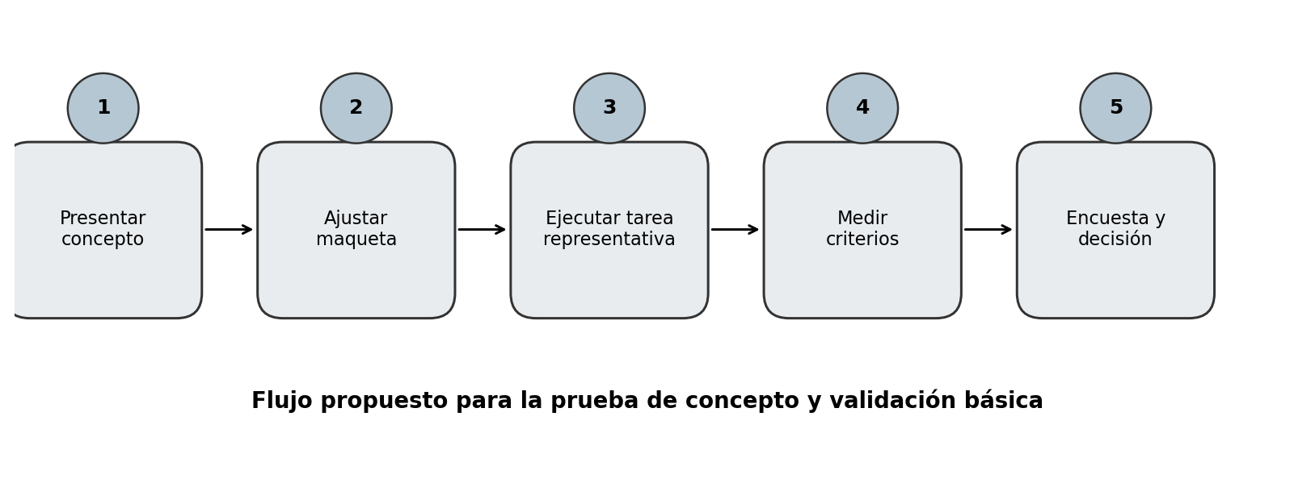
Fuente: Elaboración propia, 2026.
Tabla 20. Matriz propuesta de preguntas para la prueba de concepto.
N.° | Pregunta / ítem | Tipo de respuesta
1 | ¿Cuál es su puesto o actividad principal? | Opción múltiple
2 | ¿Qué método utiliza actualmente para transportar herramientas o piezas pequeñas? | Opción múltiple
3 | ¿La propuesta SMETO se entiende con facilidad después de observar la explicación? | Escala 1-5
4 | ¿Qué tan útil considera distribuir la carga entre ambos lados del torso? | Escala 1-5
5 | ¿Qué tan fácil considera seleccionar y cambiar módulos según la tarea? | Escala 1-5
6 | ¿Qué configuración utilizaría con mayor frecuencia? | Almacén / mantenimiento / EPP / inspección
7 | ¿Qué módulo considera indispensable? | Opción múltiple
8 | ¿Qué nivel de confianza le genera el sistema de retención de módulos? | Escala 1-5
9 | ¿Qué preocupación tendría antes de utilizar el sistema? | Calor / peso / desprendimiento / restricción / limpieza / otra
10 | ¿Qué carga total consideraría cómoda para una jornada normal? | ≤3 kg / 4 kg / 5 kg / >5 kg
11 | ¿Considera que el sistema facilitaría el acceso a sus herramientas frecuentes? | Sí / Tal vez / No
12 | ¿Usaría el sistema durante una prueba piloto en su puesto? | Sí / Tal vez / No
13 | ¿Qué tan compatible lo percibe con su uniforme y EPP habitual? | Escala 1-5
14 | Si la empresa lo implementara, ¿qué condición sería indispensable para aceptarlo? | Respuesta abierta
15 | ¿Qué mejora o modificación propondría al diseño? | Respuesta abierta
Fuente: Elaboración propia, 2026.

2.4.5 Prototipado básico
a) Descripción del prototipo básico
El prototipo básico del Concepto A se plantea como una versión de validación funcional y ergonómica, no como producto terminado. Sus principales componentes son:
- Parte 1. Chaleco o arnés base de tejido resistente con zonas de malla respirable.
- Parte 2. Correas de hombro regulables y puntos de ajuste lateral para diferentes tallas.
- Parte 3. Acolchado localizado en hombros y zona lumbar, evitando cubrir innecesariamente áreas que requieren ventilación.
- Parte 4. Cinturón estabilizador para reducir el balanceo de la carga durante caminatas y cambios de postura.
- Parte 5. Rieles o puntos de fijación distribuidos de manera bilateral para limitar la asimetría de carga.
- Parte 6. Módulo de herramientas manuales con retención independiente.
- Parte 7. Módulo de piezas pequeñas con divisiones o contenedores cerrados.
- Parte 8. Módulo para EPP de uso inmediato, sin reemplazar el sistema de almacenamiento definido por cada fabricante del EPP.
- Parte 9. Módulo personal o portadocumentos para terminal, libreta, formatos o identificación.
- Parte 10. Seguro de anclaje con confirmación visual o táctil y ficha de inspección previa al uso.
- Parte 11. Compartimento protegido y encapsulado en la zona superior de la espalda (malla interior) para el alojamiento del sensor de retroalimentación postural (sensor comercial adquirido e incorporado al chaleco). Este bolsillo considerará aislamiento contra la humedad, nivel de protección IP básico y absorción de impactos para salvaguardar el dispositivo electrónico sin comprometer la comodidad lumbar.

Figura 21. Prototipo conceptual SMETO y configuraciones propuestas.
Fuente: Documento conceptual proporcionado para el proyecto.
b) Presentación de métricas del prototipo básico
Las siguientes metas se seleccionan de las especificaciones objetivo ya definidas. Deben entenderse como criterios de aceptación del prototipo y no como resultados obtenidos.
Tabla 21. Métricas críticas y método de validación del prototipo básico.
Métrica | Meta ideal | Método de verificación | Criterio de aceptación
Masa de la estructura base | ≤ 1,00 kg | Balanza antes de instalar módulos | Cumple si la base completa no supera la meta.
Capacidad estructural | ≥ 5,0 kg | Carga estática progresiva y revisión visual | Sin rotura, desprendimiento ni deformación crítica.
Diferencia de carga entre lados | ≤ 10 % | Pesaje por lado con configuración completa | Distribución bilateral dentro del límite.
Tiempo de colocación y ajuste | ≤ 45 s | Cronometraje de tres repeticiones | Promedio dentro de la meta sin asistencia.
Tiempo de cambio de módulo | ≤ 10 s | Cronometraje por módulo | Cambio completo y seguro dentro de la meta.
Fuerza mínima de retención | ≥ 120 N | Ensayo de tracción del módulo | El módulo permanece fijado.
Resistencia de costuras críticas | ≥ 500 N | Ensayo de tracción en muestra representativa | Sin falla antes del valor objetivo.
Área respirable frontal/posterior | ≥ 45 % | Medición de superficie útil | Cumple con el porcentaje de área respirable.
Acceso a herramienta frecuente | ≤ 4 s | Tarea simulada de alcance y reposición | Acceso sin postura forzada y dentro del tiempo.
Ciclos de montaje/desmontaje | ≥ 3 000 | Prueba repetitiva del anclaje | Sin pérdida crítica de función.
Interferencia con movimiento | ≤ 2/5 | Escala tras caminar, agacharse, girar y elevar brazos | Media igual o menor a 2.
Satisfacción del usuario | ≥ 4,2/5 | Encuesta posterior a la prueba | Media igual o superior a la meta.
Costo unitario estimado | ≤ S/ 250 | BOM + confección + control de calidad | Costo objetivo antes de margen comercial.
Fuente: Elaboración propia con base en las Tablas 6 y 8 del proyecto, 2026.
Para sustentar la viabilidad de la meta de costo unitario estimado (≤ S/ 250) indicada en la Tabla 21, se proyecta una lista de materiales (BOM) referencial para la elaboración del prototipo físico: tejidos técnicos y mallas de alta tenacidad (S/ 45.00); cierres, avíos y herrajes plásticos/metálicos de la marca Rey o equivalentes (S/ 35.00); cintas rígidas y elásticos (S/ 20.00); espumas para acolchado (S/ 15.00); servicio de confección industrial y ensamblaje (S/ 90.00); dejando un margen de contingencia y control de calidad (S/ 45.00).

3. DESARROLLO DEL PRODUCTO

3.1 Validación conceptual del prototipo
La validación conceptual permite revisar el diseño desde métodos de generación y mejora de soluciones antes de ejecutar ensayos físicos. En esta etapa se aplican TRIZ y SCAMPER para identificar contradicciones y oportunidades de mejora, y se complementa el análisis con la Pirámide de Elementos de Valor y el Value Design Canvas.

3.1.1 TRIZ
TRIZ se utiliza para formular las contradicciones principales del producto: aumentar capacidad sin incrementar excesivamente el peso; reforzar el anclaje sin volver lento el cambio de módulos; incorporar acolchado sin perder ventilación; y acercar la carga al cuerpo sin restringir el movimiento.
Tabla 22. Aplicación de TRIZ al sistema modular ergonómico SMETO.
Fase | Aplicación al proyecto
Definición del problema | Los operarios necesitan llevar herramientas, piezas pequeñas y EPP durante desplazamientos repetidos sin concentrar la carga en la cintura, perder objetos o limitar sus movimientos.
Contradicciones técnicas | Mayor capacidad puede aumentar peso y calor; mayor fuerza de retención puede dificultar el cambio rápido; mayor acolchado puede disminuir ventilación; más puntos de fijación pueden incrementar complejidad y masa. Además, incorporar documentos o planos A4 puede aumentar el volumen del chaleco y limitar el movimiento, mientras que separarlos en otra bolsa reduce su acceso inmediato durante la tarea.
Principios TRIZ seleccionados | Segmentación: módulos independientes según la tarea. Universalidad: el módulo portadocumentos cumple una doble función, integrado al chaleco y como bolsa independiente. Dinamización: posiciones, correas y módulos regulables o desmontables. Calidad local: acolchado y refuerzo solo en zonas necesarias. Cambio de parámetros: materiales de distinta rigidez según la función. Acción previa: configuraciones preparadas e inspeccionadas antes de iniciar la actividad.
Solución conceptual | Base ligera y ventilada con anclajes distribuidos bilateralmente, módulos específicos por tarea, sistema de anclaje verificable y límite de carga. Se incorpora un portadocumentos semirrígido y desmontable que protege formatos o planos y puede transformarse en bolsa independiente mediante una correa regulable.
Innovación incorporada | Módulo portadocumentos transformable en bolsa independiente. El mismo componente se fija al chaleco para transportar y proteger documentos, formatos o planos; al desmontarse, utiliza una correa regulable para funcionar como bolso de hombro o cruzado, manteniendo su capacidad de organización. La solución aplica segmentación, universalidad y dinamización al integrar dos modos de uso en un solo módulo.
Implementación propuesta | Prototipo textil con módulos de herramientas, piezas, EPP y documentos; riel/anclaje sometido a ciclos; identificación de posiciones; manual de ajuste e inspección. El módulo portadocumentos deberá validar fijación al chaleco, apertura, protección del contenido, desmontaje y uso seguro como bolsa independiente.
Evaluación y mejora | Medir masa, asimetría, tiempos, fuerza de retención, costuras, ventilación, libertad de movimiento y satisfacción. Ajustar geometría y materiales según resultados.
Fuente: Elaboración propia, 2026.

3.1.1.1 Innovación incorporada: módulo porta documentos transformables en bolsa independiente
Como resultado de la aplicación de TRIZ se incorpora una mejora al sistema SMETO: un módulo porta documentos desmontables que puede utilizarse mientras está fijado al chaleco y, cuando la actividad lo requiere, convertirse en una bolsa independiente. La propuesta busca proteger documentos y planos, mantenerlos organizados y evitar que el usuario necesite portar un segundo accesorio durante los desplazamientos.
El concepto combina una estructura semirrígida para evitar dobleces, compartimentos internos para documentos y objetos de apoyo, puntos de fijación al chaleco y una correa regulable desmontable. Las dimensiones mostradas en las imágenes corresponden a propuestas conceptuales y deberán estandarizarse durante el prototipado y las pruebas ergonómicas.

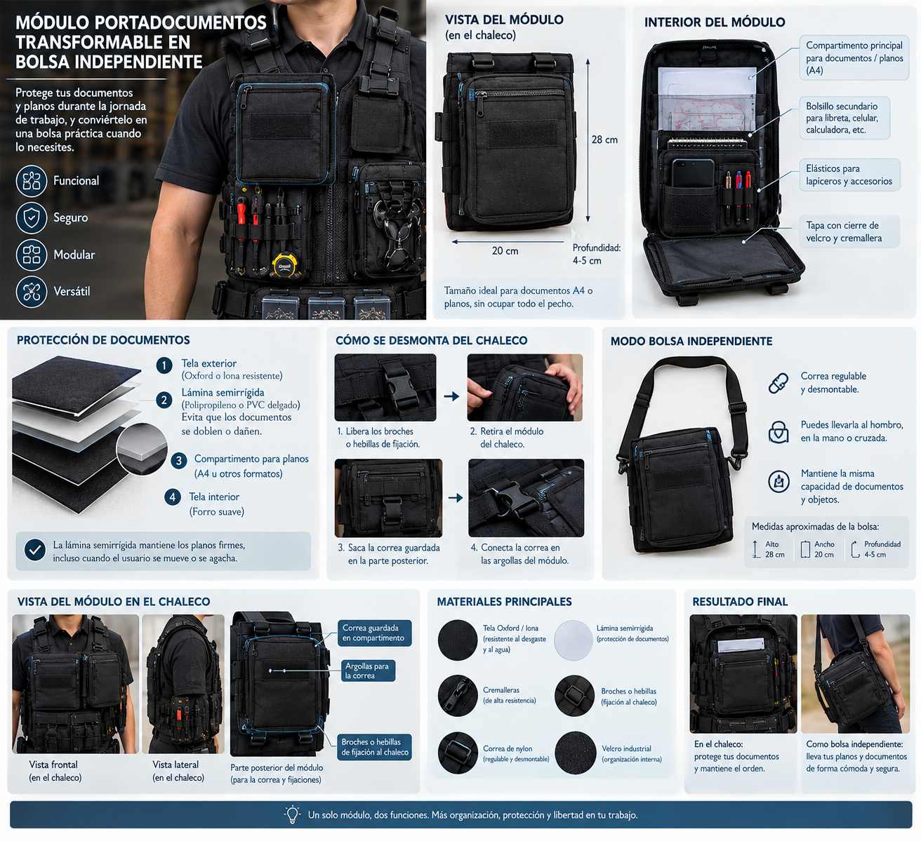
Figura 22. Diseño actualizado del módulo portadocumentos transformable en bolsa independiente: configuración compacta.

Fuente: Elaboración propia, 2026.
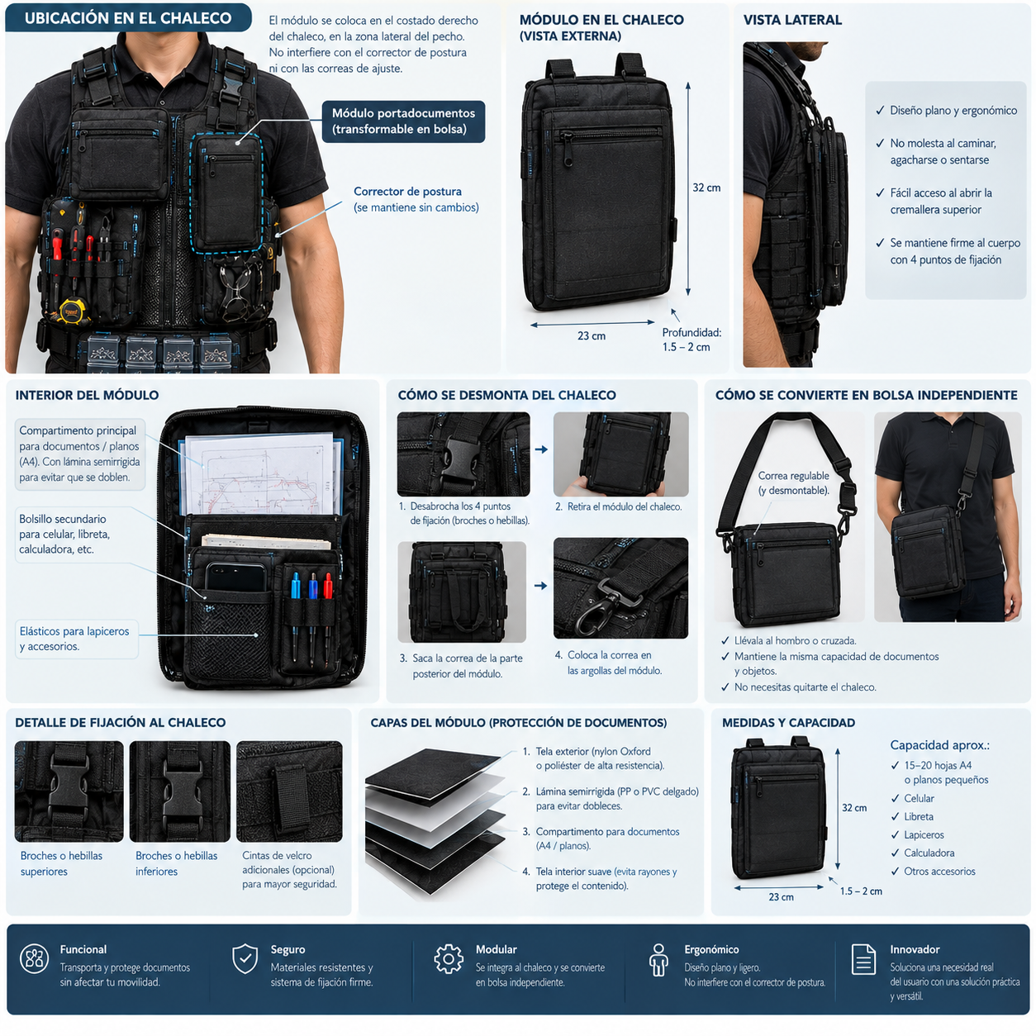
Figura 23. Diseño actualizado del módulo porta documentos: ubicación lateral, fijación al chaleco y conversión en bolsa independiente.
Fuente: Elaboración propia, 2026.

3.1.2 SCAMPER
SCAMPER se aplica como una guía de creatividad para revisar componentes, materiales, disposición de módulos y posibles usos del sistema.
Tabla 23. Matriz SCAMPER aplicada al sistema SMETO.
Fase | Aplicación al sistema modular ergonómico
Sustituir | Sustituir paneles rígidos extensos por malla técnica y refuerzos localizados; evaluar polímeros de ingeniería en herrajes como alternativa para reducir masa, sujeto a la verificación de resistencia correspondiente.
Combinar | Combinar el anclaje rápido con un indicador visual/táctil de cierre; integrar identificación del módulo y guía de carga para facilitar la inspección previa.
Adaptar | Adaptar conceptos de plataformas modulares de trabajo al entorno industrial, incorporando módulos específicos para almacén, mantenimiento, EPP e inspección.
Modificar | Modificar la geometría de bolsillos y rieles para acercar la carga al cuerpo; ampliar zonas respirables y mejorar el contorno de correas de hombro.
Poner en otros usos | Aplicar la base a inventarios, inspecciones, instalaciones, kits de emergencia de baja carga o trabajos de campo, siempre que se valide el riesgo de cada actividad.
Eliminar | Eliminar bolsillos fijos redundantes, herrajes sin función crítica y superficies sólidas innecesarias que añadan peso o calor.
Reordenar / invertir | Permitir reubicar módulos entre lado derecho e izquierdo según mano dominante, frecuencia de uso y masa, buscando mantener la distribución bilateral dentro del límite de asimetría establecido como criterio de diseño.
Fuente: Elaboración propia, 2026.

3.2 Propuesta de valor

3.2.1 Pirámide de Elementos de Valor
La propuesta de valor de SMETO se concentra principalmente en elementos funcionales y emocionales asociados al trabajo. No todos los elementos de la pirámide aplican con la misma intensidad; por ello se priorizan aquellos que pueden relacionarse de manera directa con el uso del sistema.
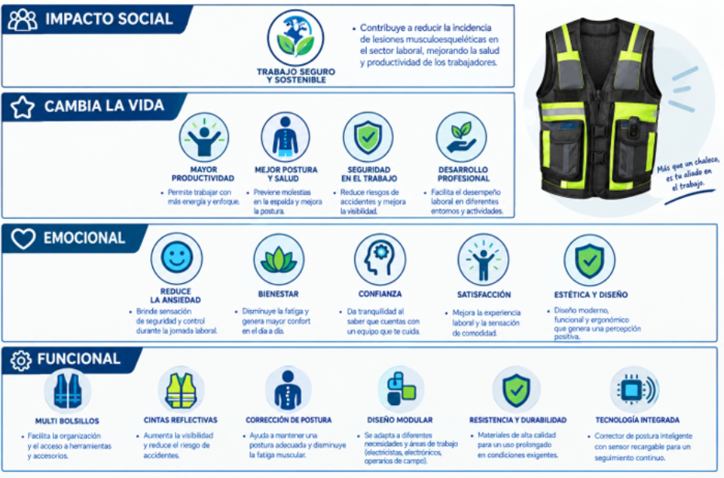
Figura 24. Pirámide de elementos de valor aplicada al sistema SMETO.
Fuente: Elaboración propia, 2026.
- Impacto social
- Cultura de prevención: el sistema puede reforzar hábitos de preparación, orden e inspección antes de la tarea.
- Estandarización: las configuraciones por puesto facilitan comunicar qué implementos deben estar disponibles y cómo deben distribuirse.
b) Cambio de vida
- Motivación y autonomía en la tarea: disponer de herramientas frecuentes sin recorridos repetidos puede mejorar la percepción de control sobre el trabajo.
- Desarrollo de habilidades: el sistema favorece rutinas de organización y preparación por actividad.
c) Emocional
- Reduce ansiedad: una retención verificable y una distribución ordenada disminuyen la preocupación por perder herramientas o piezas.
- Confianza: el ajuste regulable y la ubicación consistente de los módulos facilitan familiarizarse con el sistema.
- Bienestar: la ventilación y el control de carga buscan mejorar la comodidad percibida durante el turno.
d) Funcional
- Organiza: separa herramientas, piezas, EPP y documentos por módulos.
- Ahorra tiempo: reduce recorridos y búsqueda de implementos cuando la preparación es adecuada.
- Reduce esfuerzo: mantiene las manos libres y aproxima la carga al cuerpo.
- Reduce riesgo: mejora la retención de objetos y evita colocarlos temporalmente en superficies improvisadas.
- Simplifica y aporta calidad: permite estandarizar configuraciones, inspección y reemplazo de módulos.

3.2.2 Value Design Canvas
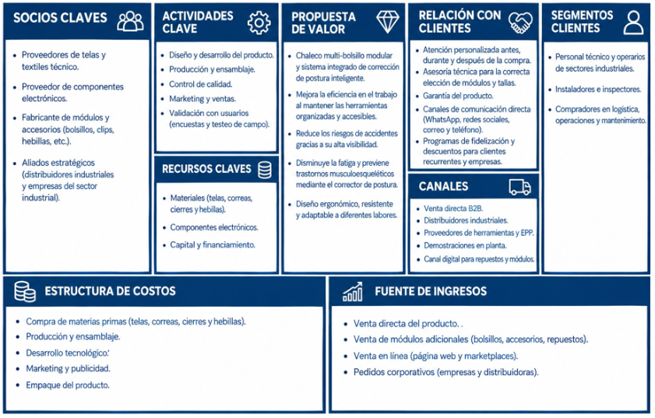
Figura 25. Value Design Canvas del sistema modular ergonómico SMETO.
Fuente: Elaboración propia, 2026.

La validación conceptual concluye que el sistema SMETO mantiene coherencia entre la problemática, las necesidades del usuario y las especificaciones objetivo. El siguiente hito del proyecto debe ser la fabricación de una maqueta funcional y la ejecución de pruebas físicas, reemplazando las simulaciones académicas por registros de campo y resultados medidos.

3.3 Diseño nivel sistema (arquitectura)
El diseño a nivel sistema define cómo se relacionan los elementos físicos y funcionales del SMETO antes de establecer detalles de fabricación. La arquitectura mantiene cuatro principios del proyecto: distribución bilateral de la carga, modularidad, retención verificable y compatibilidad con el movimiento del operario.

3.3.1 Crear un esquema del producto (diagrama de bloques)
El esquema funcional separa los elementos que soportan la carga, los que permiten ajustar el producto, los que fijan los módulos y los que añaden funciones específicas. El sensor postural es un componente comercial adquirido e incorporado al chaleco, alojado en un compartimento protegido de la espalda; funciona de manera independiente del sistema mecánico, por lo que no condiciona la operación básica de los módulos ni del anclaje.
Figura 26. Arquitectura funcional del sistema modular ergonómico SMETO.
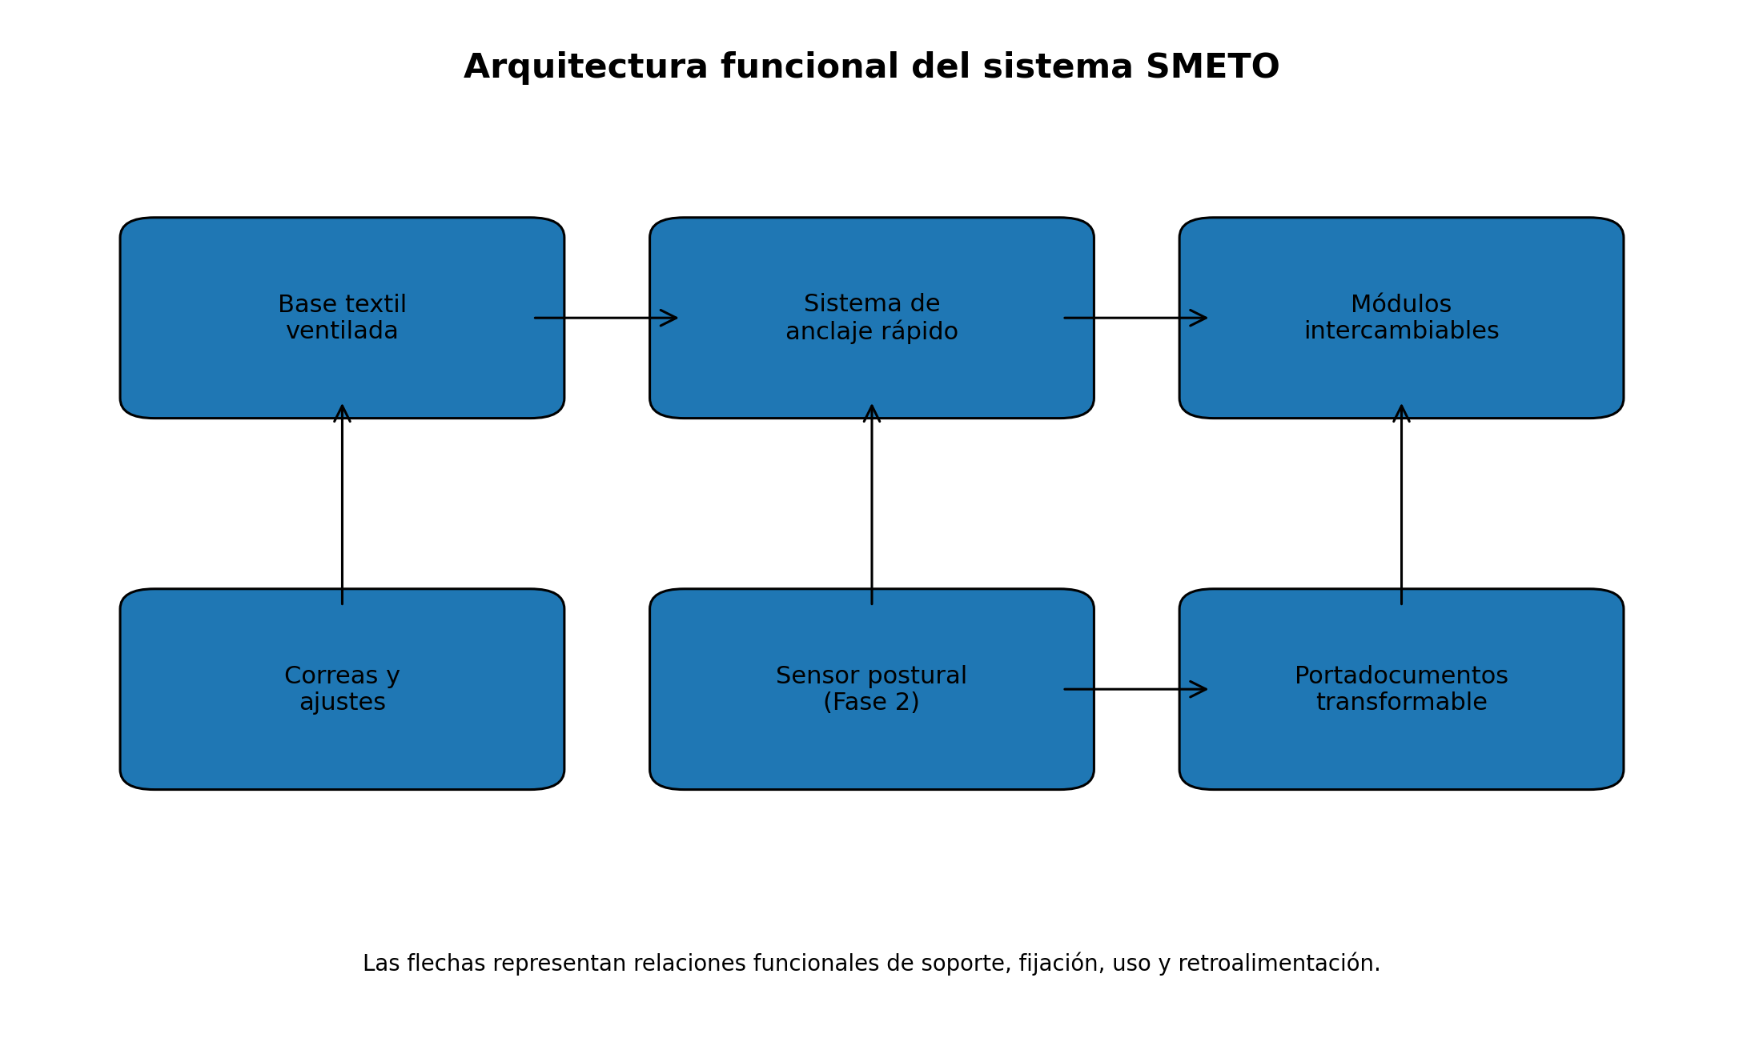
Fuente: Elaboración propia, 2026.

3.3.2 Agrupar los elementos del esquema (diagrama de bloques)
Para facilitar el diseño, la fabricación y el mantenimiento, los componentes se agrupan en tres subsistemas. El subsistema ergonómico corresponde a la base y los elementos de ajuste; el subsistema modular reúne anclajes y módulos intercambiables; y el subsistema tecnológico contiene el sensor de retroalimentación postural incorporado al chaleco.
Figura 27. Agrupación de los elementos de la arquitectura SMETO.
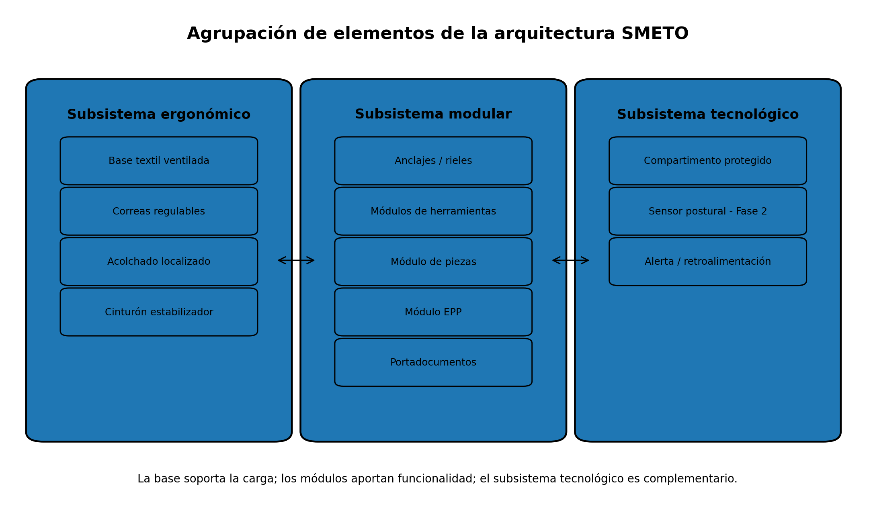
Fuente: Elaboración propia, 2026.

3.3.3 Identificar interacciones fundamentales e incidentales
El siguiente diagrama resume las interacciones fundamentales e incidentales del sistema modular ergonómico SMETO. Las interacciones fundamentales aseguran el ajuste, la retención y la estabilidad de los módulos; las incidentales representan factores del entorno o del uso que pueden afectar la comodidad, la movilidad y el desempeño del sistema, por lo que deben controlarse desde el diseño.
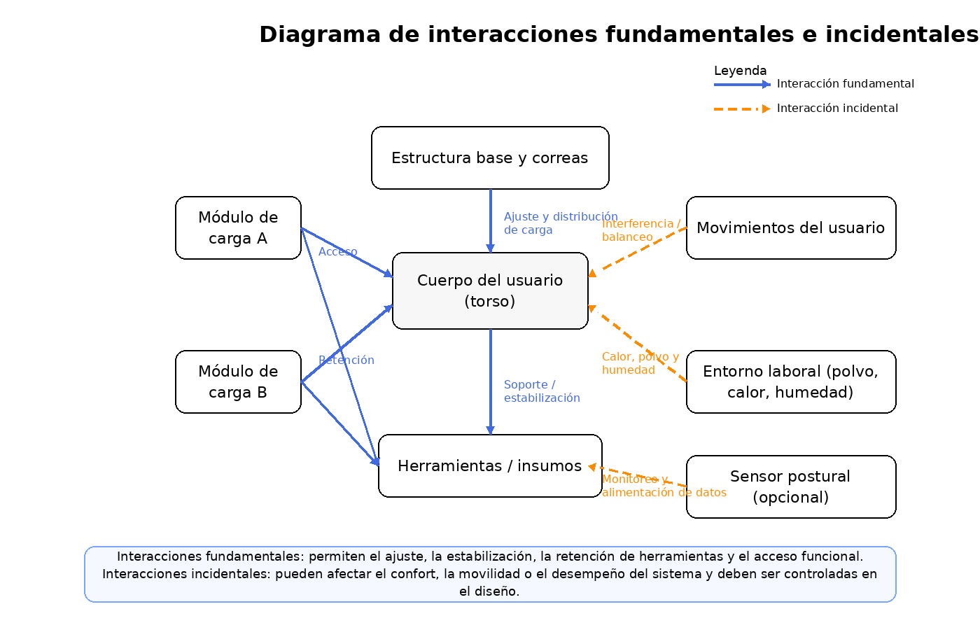
Figura 28. Diagrama de interacciones fundamentales e incidentales del sistema SMETO.

Fuente: Elaboración propia, 2026.

3.3.4 Reporte de especificaciones propuesto
El siguiente reporte consolida los requisitos definidos durante el desarrollo conceptual. Los valores son metas de diseño y no resultados de ensayo; deberán confirmarse mediante prototipo físico, pruebas de laboratorio y evaluación con usuarios.

Tabla 24. Reporte de especificaciones.
Sección | Especificaciones / criterios propuestos
Introducción y contexto | Objetivo: desarrollar un sistema modular ergonómico para transportar herramientas, piezas pequeñas, EPP y documentos. Usuarios: operarios de almacén y técnicos de mantenimiento.
Especificaciones del producto | Masa ideal de la base ≤ 1,00 kg; carga útil estructural ≥ 5 kg; uso habitual recomendado ≤ 4 kg; asimetría lateral ideal ≤ 10 %; área respirable ≥ 45 %; cambio de módulo ≤ 10 s.
Arquitectura del producto | Base textil ventilada, correas regulables, acolchado localizado, cinturón estabilizador, puntos de anclaje, módulos removibles, porta documentos transformable y sensor postural comercial incorporado.
Especificaciones de retención | Fuerza mínima de retención por módulo ≥ 120 N; resistencia de costuras críticas ≥ 500 N; resistencia a montaje/desmontaje ≥ 3 000 ciclos.
Especificaciones del proceso | Inspección de materiales, corte, confección, instalación de anclajes, fabricación de módulos, ensamblaje, inspección dimensional, prueba de retención y liberación.
Viabilidad y riesgos | Riesgos principales: exceso de carga, asimetría, calor, desprendimiento, enganche, interferencia con EPP y deterioro de costuras/anclajes. La viabilidad depende de ensayos y prueba piloto.
Recursos | Tejidos de alta tenacidad, malla respirable, espuma, cintas, hebillas, cierres, componentes de anclaje, equipo de confección, herramientas de medición y medios de ensayo.
Cumplimiento | Aplicación dentro del sistema de SST de la empresa; compatibilidad con EPP; información clara al usuario; etiquetado, trazabilidad, límites de carga e instrucciones de inspección y mantenimiento.
Fuente: Elaboración propia, 2026.

3.4 Diseño de detalle (Ingeniería del producto y del proceso)
El diseño de detalle traduce la arquitectura en criterios de material, fabricación, verificación y uso. Debido a que el proyecto aún se encuentra en etapa de prototipo, las especificaciones se presentan como requisitos preliminares que deben validarse antes de fabricar una versión comercial.

3.4.1 Normas técnicas y criterios aplicables
Para el desarrollo del producto se consideran las disposiciones y referencias ya identificadas en el proyecto. El SMETO es un accesorio de transporte y organización y no debe presentarse como EPP certificado.
Tabla 25. Normas técnicas y criterios aplicables.
Ámbito | Referencia / criterio | Aplicación al SMETO
Seguridad y salud en el trabajo | Ley N.º 29783 y D.S. N.º 005-2012-TR | La empresa usuaria debe integrar el sistema a su evaluación de riesgos, capacitación, inspección y controles operacionales.
Ergonomía | Serie ISO 11228 como referencia de manejo de cargas | Orientar límites de uso y evaluación del transporte manual; el chaleco no sustituye la evaluación ergonómica del puesto.
Información al consumidor | Ley N.º 29571 | Declarar carga recomendada, limitaciones, instrucciones de ajuste, limpieza, mantenimiento, garantía y advertencias.
Compatibilidad con EPP | Criterio de seguridad del proyecto | Verificar que el sistema no interfiera con arnés anticaídas, protección respiratoria, alta visibilidad, ropa especial o rutas de evacuación.
Trazabilidad y calidad | Identificación de lote y control interno | Registrar materiales, fecha de fabricación, inspecciones, reparaciones y reemplazo de componentes.
Propiedad industrial | Decisión 486 y D. Leg. N.º 1075 | Evaluar protección del diseño externo y del mecanismo de anclaje antes de divulgar detalles técnicos definitivos.
Fuente: Elaboración propia, 2026.

3.4.2 Flow Sheet (diagrama de flujo funcional)

El flow sheet funcional representa la secuencia preliminar del proceso de fabricación y validación del sistema SMETO, considerando áreas responsables y puntos de decisión. Este diagrama permite visualizar el flujo de materiales, las inspecciones de ingreso y los controles de calidad antes de la liberación del producto al usuario.
Figura 29. Flow sheet funcional preliminar del sistema SMETO.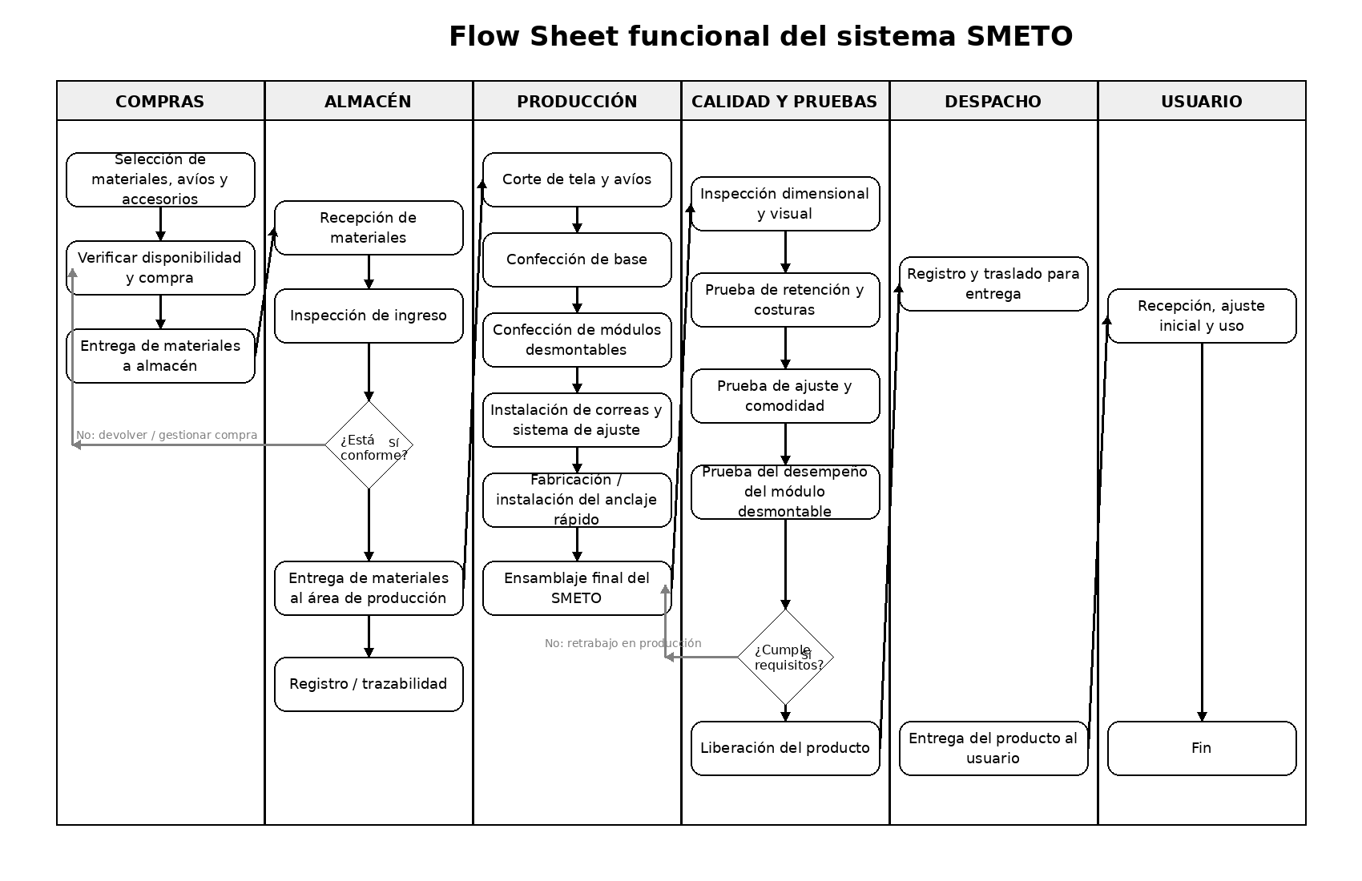
Fuente: Elaboración propia, 2026.

3.4.3 Resistencia de materiales
La resistencia se evalúa sobre los elementos que transmiten o retienen carga: tejido base, costuras, correas, hebillas y anclajes. Los criterios ya definidos son una capacidad estructural objetivo de 5 kg, una fuerza mínima de retención por módulo de 120 N y una resistencia de costuras críticas de 500 N.
Tabla 26. Resistencia de materiales.
Elemento | Criterio preliminar | Verificación propuesta
Base textil y correas | Soportar la carga útil objetivo sin rotura ni deformación crítica. | Carga estática progresiva y revisión de deformaciones.
Costuras críticas | ≥ 500 N. | Ensayo de tracción en muestras representativas y revisión del modo de falla.
Anclaje de módulo | ≥ 120 N de retención. | Ensayo de tracción del módulo en la dirección más desfavorable.
Hebillas y reguladores | Sin apertura no intencional ni deslizamiento bajo carga. | Carga sostenida y ciclos de ajuste.
Sistema modular | ≥ 3 000 ciclos de montaje/desmontaje. | Prueba repetitiva con inspección periódica de holgura y desgaste.
Módulo portadocumentos | Mantener forma y fijación en modo chaleco y bolsa. | Carga representativa, apertura/cierre, movimiento y prueba de desprendimiento.
Fuente: Elaboración propia, 2026.

3.4.4 Proceso de producción

El proceso de producción propuesto integra materiales textiles, herrajes de ajuste, módulos desmontables y el anclaje rápido del sistema. El diagrama siguiente presenta la secuencia general de transformación desde las entradas principales hasta la liberación del producto terminado.

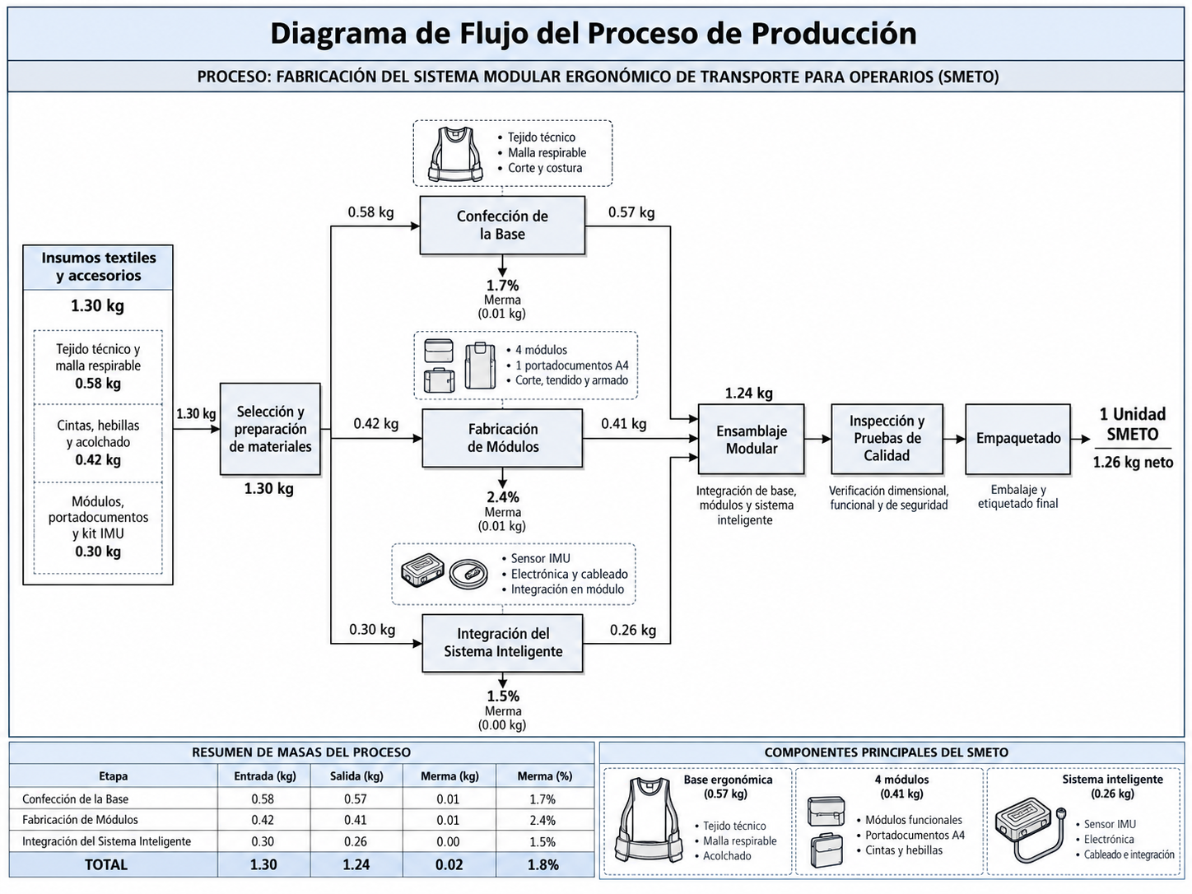
Figura 30. Diagrama de bloques del proceso preliminar de producción del sistema SMETO.

Fuente: Elaboración propia, 2026.
Corte y preparación: trazado y corte de tejido exterior, malla, refuerzos, espuma, cintas y piezas del módulo.
Confección de la base: unión de paneles, malla, refuerzos y acolchado; formación de correas y zonas de ajuste.
Confección de módulos y anclaje: fabricación de compartimentos, instalación del anclaje rápido y preparación de accesorios.
Ensamblaje y control de calidad: integración de componentes, verificación dimensional, inspección de costuras, ajuste y prueba funcional.
Empaque y liberación: identificación, empaque, manual de uso e inspección final del lote.

3.4.5 Cálculos preliminares de ingeniería
Los siguientes cálculos son comprobaciones preliminares derivadas de las metas de diseño. No sustituyen los ensayos mecánicos ni una evaluación ergonómica con usuarios.
Tabla 27. Cálculos preliminares de ingeniería.
Cálculo | Expresión | Resultado / interpretación
Peso asociado a la carga estructural | W = m × g = 5 kg × 9,81 m/s² | 49,05 N de carga estática equivalente.
Peso asociado a la carga habitual | W = 4 kg × 9,81 m/s² | 39,24 N de carga útil habitual equivalente.
Diferencia lateral ideal con 4 kg | 10 % × 4 kg | ≤ 0,40 kg de diferencia entre lados.
Diferencia lateral ideal con 5 kg | 10 % × 5 kg | ≤ 0,50 kg de diferencia entre lados.
Relación indicativa retención/carga | 120 N ÷ 49,05 N | ≈ 2,45. Es un indicador comparativo, no un factor de seguridad certificado.
Masa total estimada en uso habitual | Base ideal ≤ 1 kg + carga útil ≤ 4 kg | ≤ 5 kg, antes de considerar accesorios no incluidos en la carga útil.
Fuente: Elaboración propia, 2026.

Para el diseño final deberán incorporarse los efectos dinámicos de caminar, agacharse, girar y elevar los brazos, además de la posición real del centro de masa, la distribución por módulo y la variabilidad antropométrica de los usuarios.

3.4.6 Descripción del proceso productivo
Para representar el proceso productivo con mayor rigurosidad metodológica, se presenta un Diagrama de Operaciones del Proceso (DOP), un Diagrama de Actividades del Proceso (DAP) y un Diagrama de Recorrido (DR). Los tres instrumentos se formulan a nivel preliminar y podrán ajustarse cuando se defina el proveedor, el layout del taller y las condiciones reales de fabricación.
a) DOP preliminar

Figura 31. Diagrama de Operaciones del Proceso (DOP) preliminar para la fabricación del sistema SMETO.
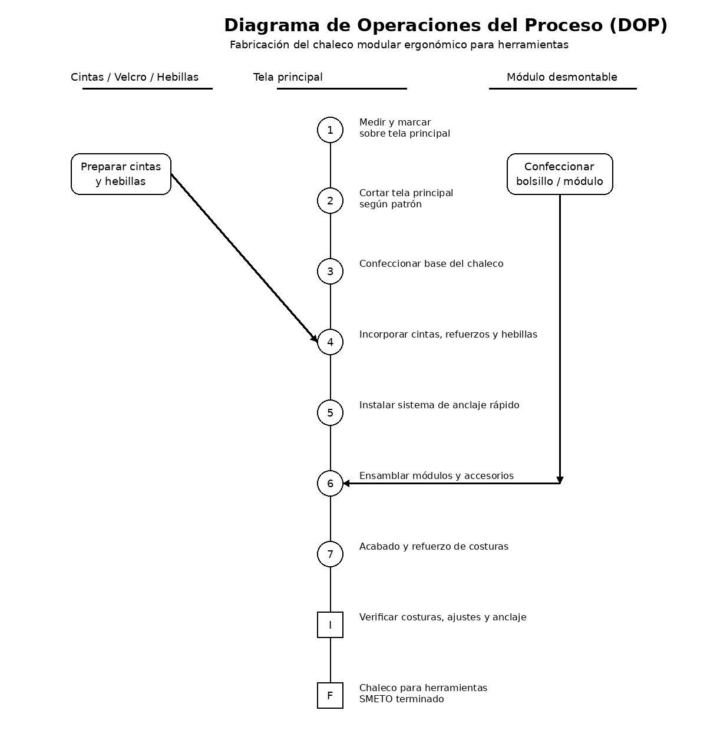
Fuente: Elaboración propia, 2026.

b) DAP preliminar
El DAP integra operaciones, transportes, inspecciones y almacenamiento. Los tiempos y distancias consignados tienen carácter referencial para efectos de representación metodológica del proceso.
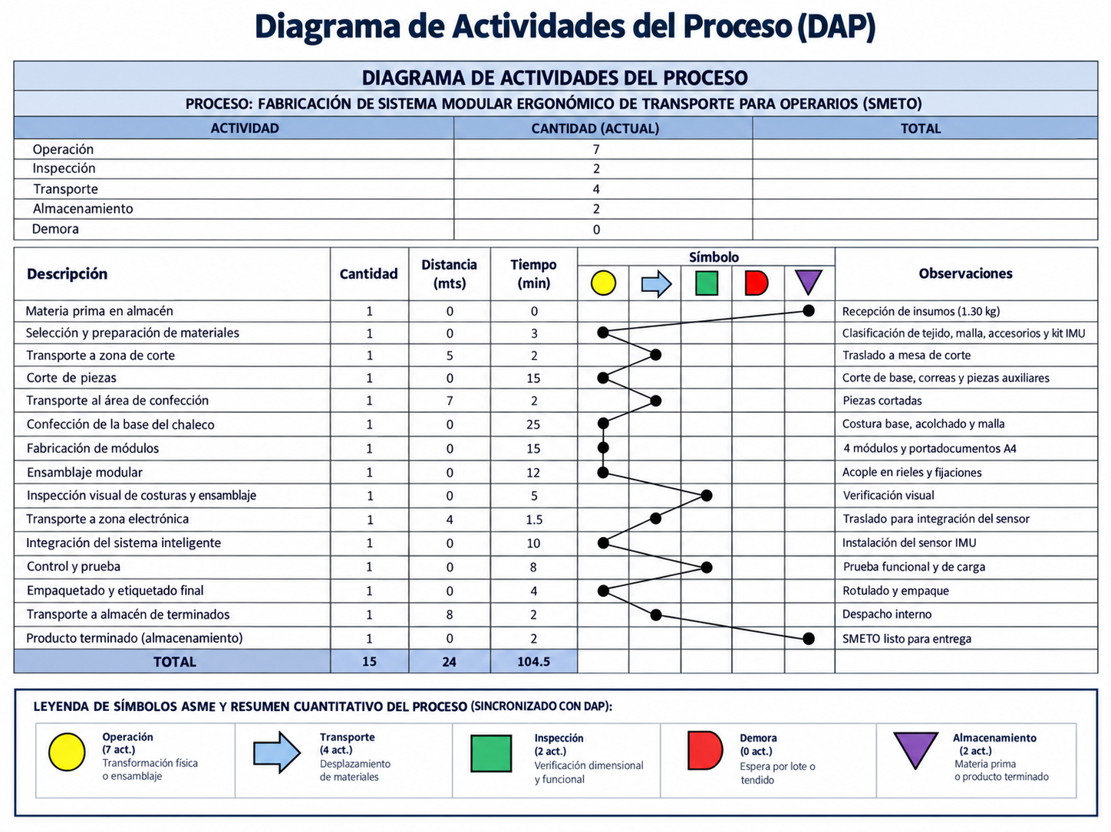
Figura 32. Diagrama de Actividades del Proceso (DAP) preliminar del sistema SMETO.

Fuente: Elaboración propia, 2026.
c) DR preliminar
El diagrama de recorrido muestra la secuencia conceptual del desplazamiento de materiales y del producto en proceso a través de las estaciones principales del taller.
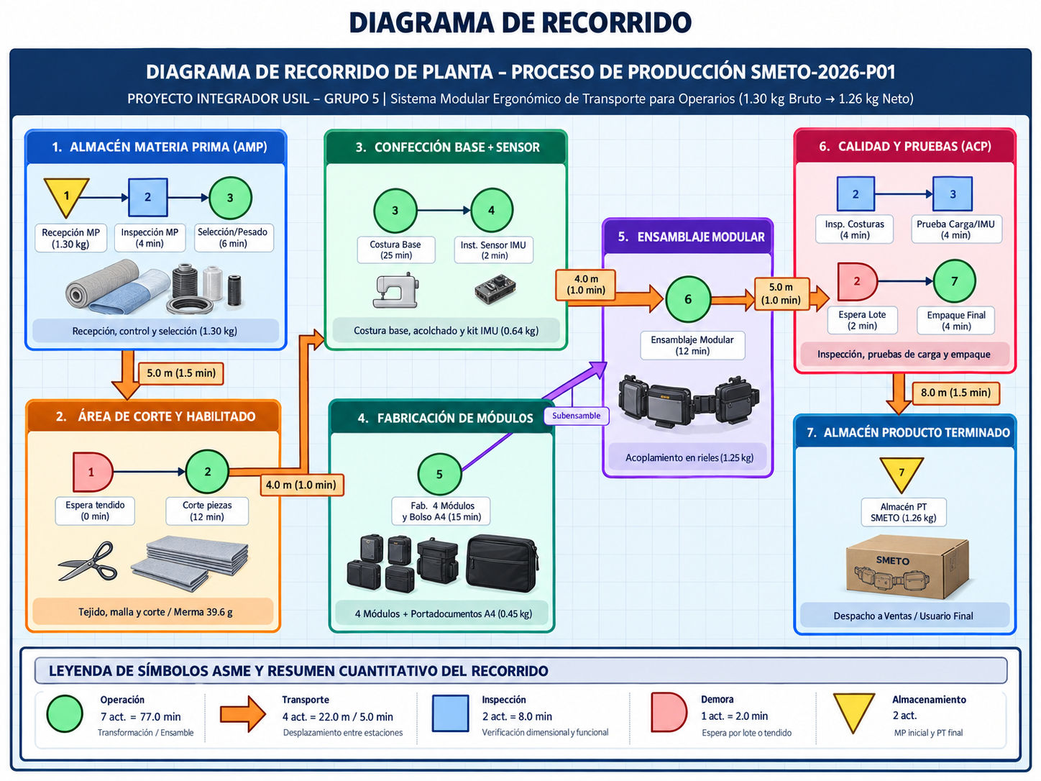
Figura 33. Diagrama de Recorrido (DR) preliminar del proceso de producción del sistema SMETO.

Fuente: Elaboración propia, 2026.

3.4.7 Simulación y análisis de elementos finitos (FEA)
La evaluación por elementos finitos se incorporó como una comprobación preliminar del comportamiento estructural del SMETO bajo una condición de carga representativa de uso. A diferencia de una validación certificada, el propósito de esta etapa es identificar zonas de concentración de esfuerzos, desplazamientos y deformaciones que requieren atención antes de fabricar el prototipo definitivo. El escenario analizado considera la configuración del chaleco modular con correas de hombro, cinturón de ajuste, módulos laterales, módulo portadocumentos y puntos de anclaje distribuidos en el torso.
Para mantener coherencia con las metas ergonómicas del proyecto, se empleó como carga funcional una masa de 4 kg, equivalente a 39,24 N, y se aplicó un factor de amplificación de 2 para representar una carga de diseño de 78,48 N. Las restricciones se ubicaron en las zonas de apoyo de hombros y cinturón, mientras que la discretización se planteó mediante malla tetraédrica con refinamiento en uniones, anclajes y cambios de geometría. El modelo se interpreta como un escenario de ingeniería preliminar: la respuesta real de tejidos, costuras y contactos deberá verificarse con propiedades de material definitivas y ensayos físicos.
Tabla 28. Condiciones de análisis FEA preliminar del sistema SMETO.
Parámetro | Configuración empleada | Aplicación al diseño
Tipo de análisis | Estático | Revisión inicial de la respuesta estructural bajo carga de diseño.
Carga funcional | 4 kg = 39,24 N | Corresponde a la carga habitual definida para el usuario.
Carga de diseño | 78,48 N (factor 2) | Amplifica la carga funcional para observar la respuesta en una condición más exigente.
Restricciones | Hombros y cinturón de ajuste | Representan los principales puntos de soporte del sistema sobre el cuerpo.
Mallado | Tetraédrico con refinamiento local | Mayor detalle en anclajes, uniones y zonas de cambio geométrico.
Materiales principales | Nylon reforzado; cintas de nylon; anclajes ABS/PC; módulo y lámina PP | Materiales coherentes con la arquitectura preliminar; sus propiedades definitivas deben tomarse de fichas técnicas del proveedor.
Fuente: Elaboración propia a partir de los parámetros de diseño del SMETO, 2026.

Figura 34. Síntesis gráfica del análisis FEA preliminar del sistema modular SMETO.
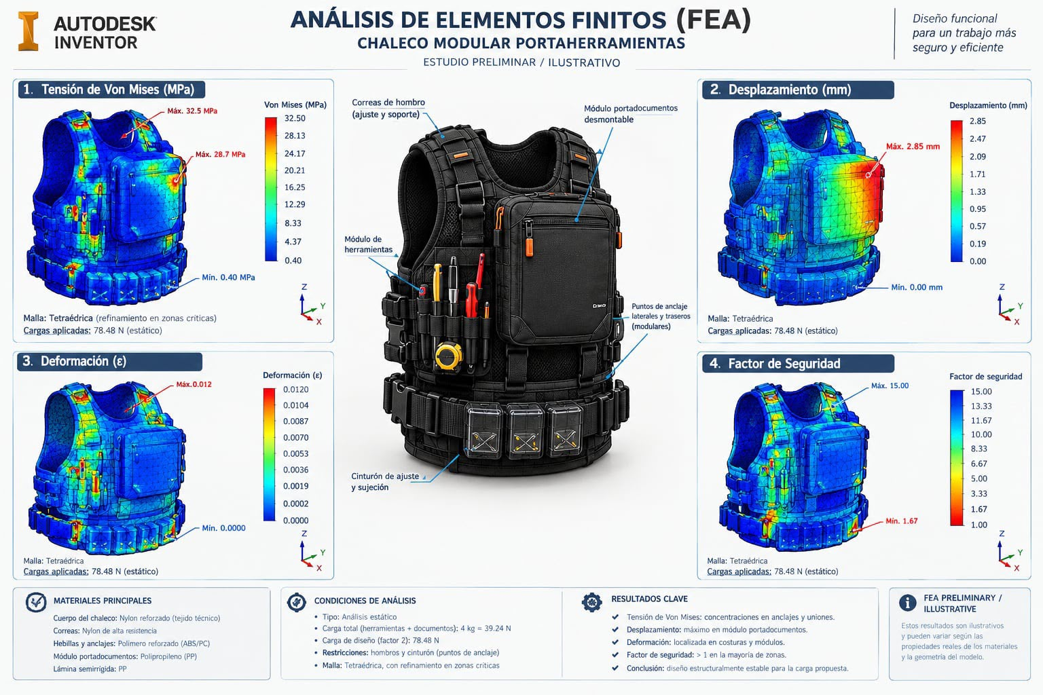
Fuente: Elaboración propia a partir del escenario preliminar de simulación del proyecto, 2026.
Tabla 29. Resultados principales del escenario FEA preliminar.
Resultado | Valor | Interpretación para el SMETO
Tensión equivalente de Von Mises | 32,50 MPa | Las mayores concentraciones se ubican en anclajes y uniones, por lo que estas zonas requieren refuerzo y control del material.
Desplazamiento máximo | 2,85 mm | Se concentra principalmente en el módulo frontal/portadocumentos; debe verificarse que no interfiera con el acceso ni la estabilidad de la carga.
Deformación máxima ε | 0,012 | Se localiza en costuras, uniones y puntos de fijación, lo que orienta la selección de refuerzos y geometrías.
Factor de seguridad mínimo | 1,67 | El valor es mayor que 1 en el escenario analizado; se considera aceptable solo como criterio preliminar y no como certificación.
Zonas críticas | Anclajes, costuras y módulo frontal | Deben priorizarse en el prototipo físico, las pruebas de retención y la inspección posterior a ciclos de uso.
Fuente: Elaboración propia, 2026.
Los resultados permiten considerar que la configuración es estructuralmente viable para continuar con el desarrollo del prototipo, siempre que se mantengan los refuerzos en anclajes y uniones. No obstante, el factor de seguridad obtenido no reemplaza las pruebas físicas. En particular, la meta de retención mínima de 120 N por módulo definida en la sección de resistencia de materiales debe comprobarse mediante ensayo de tracción del anclaje, ya que corresponde a una exigencia local distinta de la carga global aplicada al chaleco. En la siguiente iteración se recomienda utilizar la geometría CAD definitiva, contactos reales, propiedades no lineales cuando correspondan y una malla refinada en costuras y componentes plásticos, para luego contrastar la simulación con ensayos de carga, ciclos de montaje/desmontaje y pruebas de uso.

3.4.8 Marketing Mix preliminar
- Producto:
El Sistema Modular Ergonómico de Transporte para Operarios (SMETO) es un sistema portátil compuesto por un chaleco o arnés base regulable, módulos intercambiables y un sensor de postura, diseñado para facilitar el transporte organizado de herramientas, piezas pequeñas, EPP, documentos y objetos personales durante actividades operativas.
El sistema estará dirigido principalmente a operarios de almacén y técnicos de mantenimiento, aunque podrá configurarse para actividades de inspección, instalación y trabajo de campo.

FICHA TÉCNICA DEL PRODUCTO EN GENERAL
NOMBRE COMERCIAL | Chaleco portaherramientas SMETO
FOTOGRAFÍA | DESCRIPCIÓN DEL PRODUCTO
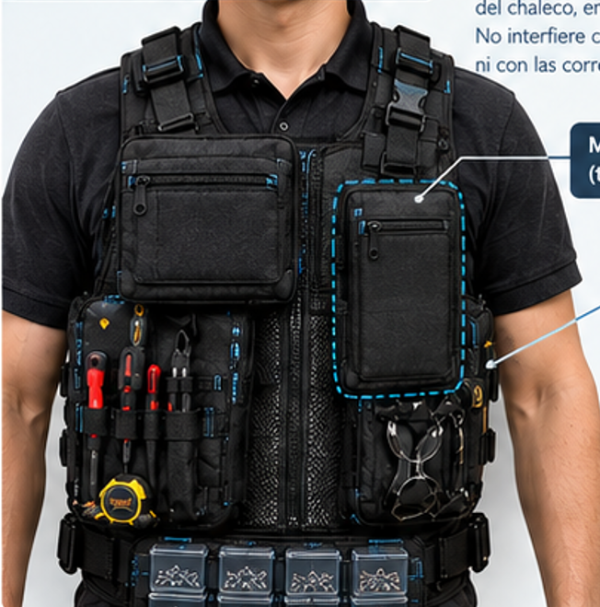 | Partes: | Base del chaleco
 | Partes: | Correas regulables
 | Partes: | Acolchado de hombros
 | Partes: | Módulos removibles
 | Partes: | Hebilla y seguros
 | Partes: | Sensor de postura
 | Partes: | Puntos de fijación
 | Materia prima: | Base: Tela drill RX
 | Materia prima: | Sujeción: hebillas
 | Materia prima: | Regulador: Correas nylon
 | Peso chaleco vacío: | < 1.2 kg
 | Características principales: | Fácil de instalar y usar
 | Características principales: | Sensor de postura
 | Características principales: | Módulos según actividades
 | Características principales: | Correas regulables

- Precio:
Para complementar la variable precio, se comparó el sistema propuesto con productos comerciales ya revisados en los antecedentes. Los valores de los competidores corresponden a precios publicados en sus sitios oficiales y se mantienen en la moneda de origen para evitar una conversión que dependa del tipo de cambio. No incluyen envío, impuestos de importación ni costos de distribución en Perú.
Tabla 30. Comparación competitiva de atributos y precio referencial.
Criterio | SMETO | ToughBuilt Contractor Pouch | Atlas 46 Saratoga Tool Vest | Occidental Builders’ Zip Vest
Tipo de soporte | Chaleco/arnés modular | Pouch para cinturón | Chaleco modular | Chaleco ergonómico
Módulos removibles | Sí, por tarea | Sí, ClipTech | Sí, sistema configurable | Sí, bolsas clip-on opcionales
Distribución de carga en torso | Sí | No | Sí | Sí
Ventilación/confort | Base ventilada y acolchada | No declarada como atributo principal | Construcción respirable | Forro que evacua humedad
Retención/anclaje | Verificable; meta local ≥ 120 N | ClipTech | Sistema del fabricante | Clip-on
Módulo portadocumentos transformable | Sí | No | No | No
Retroalimentación postural | Sí, mediante sensor comercial incorporado. | No | No | No
Precio/costo referencial | Costo objetivo de prototipo ≤ S/ 250; precio de venta por definir | US$ 59,99 | US$ 299 | € 162,95
Nota. Precios de lista observados en sitios oficiales de ToughBuilt, Atlas 46 y Occidental Leather, consulta del 09/10/2026. No incluyen envío, impuestos ni conversión de moneda.

La comparación evidencia una dispersión amplia de precios y niveles de especialización. En este contexto, el SMETO puede diferenciarse por integrar en una misma arquitectura la distribución planificada de la carga, módulos para distintas tareas, un portadocumentos transformable y criterios verificables de retención. Por ello, el precio comercial deberá definirse después de validar el costo real del prototipo y el valor percibido por el comprador empresarial, evitando competir únicamente con alternativas genéricas de menor precio.
- Plaza (distribución):
El producto tendrá principalmente una orientación B2B, ya que los principales compradores serán empresas que buscan mejorar las condiciones de trabajo y organización de sus operarios.
Mercado principal
- Empresas con almacenes.
- Empresas de mantenimiento.
- Empresas industriales.
- Empresas de servicios técnicos.
- Empresas de instalación.
- Empresas con personal de campo.
Canales de distribución
- Venta directa a empresas
Se realizarán presentaciones del producto a:
- Jefaturas de operaciones.
- Responsables de almacén.
- Responsables de mantenimiento.
- Responsables de SST.
- Áreas de compras.
- Supervisores de operaciones.
- Canales digitales
- Página web.
- Catálogo digital.
- Redes sociales.
- WhatsApp empresarial.
- Correo corporativo.
- Demostraciones
Una estrategia importante será realizar pruebas piloto en empresas, permitiendo que los trabajadores utilicen el sistema y proporcionen información sobre:
- Comodidad.
- Ajuste.
- Facilidad de movimiento.
- Acceso a herramientas.
- Distribución de carga.
- Utilidad de los módulos.
- Percepción del sensor de postura.
- Promoción:
Durante la planificación de las estrategias de promoción del Sistema Modular Ergonómico (SMETO), evaluamos su efectividad para llegar a los usuarios industriales, su alineación con las necesidades del segmento (comodidad, seguridad y acceso rápido a herramientas), la posibilidad de medir sus resultados y su coherencia con el canal elegido: venta directa a empresas, apoyada por una tienda online propia. A partir de este análisis, seleccionamos las siguientes estrategias:
- Demostraciones técnicas y pruebas piloto en campo: Presentaciones del chaleco directamente en talleres, almacenes u obras, donde el operario prueba los módulos y el anclaje rápido en su propia tarea. Permiten levantar necesidades por puesto, configurar los módulos según la actividad y recoger observaciones reales sobre la distribución de la carga.
- Contenido técnico y educativo: Fichas técnicas, videos cortos de armado y cambio de módulos, y guías breves sobre ergonomía y límites de carga. Este contenido se difunde en la tienda online propia y se comparte durante las visitas comerciales, para que el cliente comprenda qué problema resuelve el producto antes de la demostración.
- Promoción de ventas para primeros pedidos: Condiciones especiales para empresas o cuadrillas que adquieran un kit inicial o varias unidades, con el fin de reducir la barrera de entrada en las primeras compras.
- Contacto con áreas de seguridad y salud en el trabajo: Presentación del producto a responsables de SST y de compras de las empresas, quienes influyen directamente en la decisión de adquirir equipos de uso laboral. Esto aporta credibilidad técnica y refuerza la venta directa.
- Testimonios, casos de uso y referidos: Recolección de opiniones de operarios y supervisores que participaron en las pruebas, junto con casos documentados. Los clientes satisfechos pueden recomendar el producto a otras empresas o cuadrillas.
Para medir los resultados se proponen indicadores como el número de demostraciones realizadas, las solicitudes de cotización recibidas a través de la tienda online, la conversión de pruebas piloto a pedidos y la satisfacción de los usuarios.

Presupuesto de Prototipo:
TIPO DE COSTO | DETALLES | COSTO (S/)
Investigación y desarrollo | Estudio de mercado, diseño conceptual, pruebas de funcionalidad, estudios de seguridad. | 600.00
Materiales | Tela drill RX, mallas sintéticas, cintas elásticas, cintas rígidas, hebillas, reguladores, anclaje/redes modulares y sensor de postura | 350.00
Mano de obra | Patronaje, confección de prototipos, ensamblaje de la estructura textil, instalación de sensor | 450.00
Fabricación | Corte industrial de tela drill RX, costura de módulos portaherramientas, instalación de hebillas y montaje final con control de calidad | 500.00
TOTAL |  | 1900.00

- Logotipo:
Figura 35
Logo de la empresa y el eslogan del producto


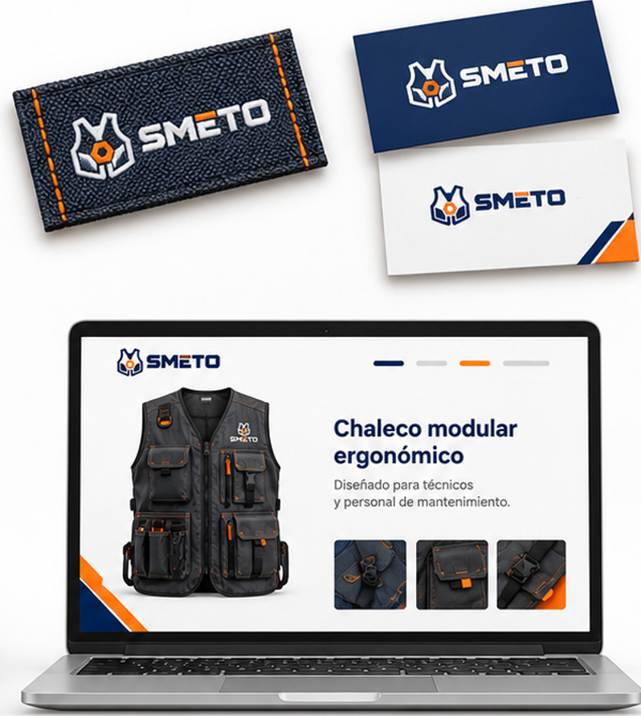
Figura 36
Logo de la empresa en productos

3.4.9 Elección del canal
La selección del canal se realizó mediante una matriz multicriterio adaptada al carácter técnico y B2B del SMETO. Se evaluaron cuatro alternativas: venta directa a empresas, distribuidores industriales/SST, tienda online propia y Marketplace. Para cada criterio se asignó un puntaje (PJE) de 1 a 10 y un factor de pertinencia relativa (PR) entre 0 y 1; el valor efectivo (VE) se obtuvo multiplicando PJE × PR. La eficiencia se calculó dividiendo la suma de valores efectivos entre el máximo de 60 puntos.

Tabla 31
Evaluación preliminar de alternativas de canal para el sistema SMETO
CRITERIOS | VENTA DIRECTA A EMPRESAS |  |  | DISTRIBUIDORES INDUSTRIALES / SST |  |  | TIENDA ONLINE PROPIA |  |  | MARKETPLACES
CRITERIOS | PJE | PR | VE | PJE | PR | VE | PJE | PR | VE | PJE | PR | VE
Conexión con el cliente | 9 | 0.90 | 8.10 | 7 | 0.80 | 5.60 | 6 | 0.85 | 5.10 | 5 | 0.80 | 4.00
Promoción técnica | 9 | 0.90 | 8.10 | 7 | 0.80 | 5.60 | 8 | 0.85 | 6.80 | 7 | 0.85 | 5.95
Costos de distribución | 7 | 0.80 | 5.60 | 9 | 0.80 | 7.20 | 9 | 0.90 | 8.10 | 8 | 0.90 | 7.20
Accesibilidad | 8 | 0.90 | 7.20 | 8 | 0.80 | 6.40 | 10 | 0.95 | 9.50 | 9 | 0.90 | 8.10
Estrategia competitiva | 10 | 0.90 | 9.00 | 8 | 0.85 | 6.80 | 8 | 0.80 | 6.40 | 6 | 0.75 | 4.50
Margen de contribución | 9 | 0.90 | 8.10 | 6 | 0.75 | 4.50 | 8 | 0.85 | 6.80 | 5 | 0.70 | 3.50
TOTAL V.E. |  |  | 46.10 |  |  | 36.10 |  |  | 42.70 |  |  | 33.25
EFICIENCIA |  |  | 77 % |  |  | 60 % |  |  | 71 % |  |  | 55 %
Nota. PJE = puntaje del criterio; PR = pertinencia relativa; VE = valor efectivo (PJE × PR). La eficiencia se expresa respecto de un máximo de 60 puntos. Datos de la matriz de evaluación proporcionada por el equipo del proyecto (2026).

Los distribuidores industriales/SST obtienen 36,10 puntos (60 %). Su principal ventaja es la cartera empresarial y la capacidad logística, aunque reducen el control sobre la explicación técnica y el margen. Los Marketplace alcanzan 33,25 puntos (55 %); ofrecen accesibilidad y exposición, pero tienen menor capacidad para acompañar la selección de módulos, explicar límites de carga o verificar compatibilidad con EPP. En consecuencia, la estrategia preliminar propone iniciar con venta directa B2B apoyada por una tienda online propia; en una segunda etapa pueden incorporarse distribuidores seleccionados y, cuando el producto se encuentre estandarizado y validado, evaluar Marketplace para configuraciones cerradas y repuestos.
La tienda online propia se ubica en segundo lugar, con 42,70 puntos (71 %), y se plantea como canal complementario para divulgar fichas técnicas, registrar consultas y canalizar pedidos. Los marketplaces alcanzan 33,25 puntos (55 %), por lo que su conveniencia inicial es menor debido a la menor conexión y al margen de contribución proyectado. De acuerdo con estos resultados, la venta directa a empresas constituye la alternativa prioritaria para el lanzamiento comercial del sistema SMETO; esta elección debe contrastarse posteriormente con costos y demanda reales.

4. DESARROLLO Y EVALUACIÓN DEL PROTOTIPO
Este capítulo desarrolla el cierre técnico-económico del sistema modular ergonómico de transporte para operarios (SMETO) con el alcance del material disponible. Se toma como referencia la secuencia del informe de proyecto facilitado por el docente —costos, precio, flujos de caja, rentabilidad, pruebas, retroalimentación y presentación—, pero se adapta al producto SMETO y se diferencia expresamente entre datos presupuestados, cálculos derivados, supuestos de planificación y resultados de ensayos aún no acreditados.
La principal evidencia económica es la relación de insumos y servicios entregada en formato de imagen el 25 de octubre de 2026. En contraste, el informe base contiene especificaciones objetivo, gráficos de concepto, flujos y escenarios de simulación preliminares, pero no aporta actas firmadas de focus group, ensayos mecánicos certificados ni facturas de una producción comercial. Por ello, la evaluación económica que sigue es un análisis condicional, no un resultado empresarial comprobado.

4.1 Identificación de los costos de diseño
El costo de desarrollo del primer prototipo se separa en actividades de diseño no recurrentes y desembolsos que pueden repetirse cuando se fabrica una nueva unidad. En el presupuesto entregado, la elaboración de bocetos se cuantifica en S/ 50.00 y corresponde a una fase de definición del producto. No se dispone de evidencia para imputar adicionalmente ingeniería electrónica, software, modelado 3D, ensayos externos, certificados de materiales o registro de propiedad intelectual; en consecuencia, dichas partidas no se valorizan como costos realizados.
Tabla 32
Costos de diseño y condición de reconocimiento
Concepto | Monto (S/) | Tratamiento | Sustento
Bocetos | 50.00 | Diseño inicial no recurrente | Presupuesto adjunto (JPG)
Diseño de ingeniería de detalle | No informado | Pendiente de presupuestar | No consta en los archivos
Pruebas de validación externa | No informado | No incorporado al costo | Requiere cotización
Subtotal acreditado para diseño | 50.00 | Incluido en primer prototipo | Cálculo propio
Nota. Solo se consignan importes que figuran en la imagen suministrada. El término “acreditado” identifica presencia documental en el presupuesto, no pago efectuado.
El importe de diseño representa aproximadamente el 9.81 % del presupuesto integral del primer prototipo (S/ 50.00 / S/ 509.50). Para producción de varias unidades con un mismo patrón de confección, la amortización de este gasto dependerá del volumen real y de posibles rediseños posteriores.

4.2 Estimación de los costos de fabricación
La tabla 33 transcribe, con ortografía y unidades normalizadas, los catorce conceptos de materiales consignados en la imagen. Se conserva la cantidad y el precio informados y se verifica su multiplicación. Los dos registros de cinta tipo pega-pega se mantienen separados porque así aparecen en el presupuesto de origen.
Tabla 33
Relación de materiales para la elaboración de un prototipo SMETO
Material o componente | Cant. | Unid. | P. unit. S/ | Subtotal S/
Tela drill tecnológico | 2 | m | 12.00 | 24.00
Cierre Rey tractor (central) | 1 | und. | 4.00 | 4.00
Cierre Rey nylon (bolsillos) | 2 | m | 4.00 | 8.00
Cinta reflectiva coreana | 2 | m | 4.00 | 8.00
Elástico negro de 35 mm | 5 | m | 4.00 | 20.00
Pega-pega (primer registro) | 4 | m | 8.00 | 32.00
Gancho portallavero de metal | 1 | und. | 3.50 | 3.50
Regulador de plástico | 2 | und. | 1.50 | 3.00
Hebillas de metal | 2 | und. | 2.00 | 4.00
Cierre para bolso independiente | 1 | und. | 5.00 | 5.00
Ganchos tipo mosquetón | 2 | und. | 3.00 | 6.00
Pega-pega (segundo registro) | 1 | m | 8.00 | 8.00
Sensor (modelo no indicado) | 1 | und. | 36.00 | 36.00
Cajas para pernería | 3 | und. | 12.00 | 36.00
TOTAL MATERIALES |  |  |  | 197.50
Nota. Transcripción y comprobación de la imagen entregada por el equipo. “Cajas para pernería” y “sensor” conservan la denominación del documento fuente; sus especificaciones técnicas deben identificarse antes de compra.
La suma de los subtotales individuales asciende a S/ 197.50. El presupuesto también considera bocetos, mano de obra, pasajes y accesorios para el chaleco, que se clasifican en la tabla 34 sin fusionarlos arbitrariamente con los insumos ya detallados.
Tabla 34
Resumen del presupuesto del primer prototipo
Categoría | Importe (S/) | Participación
Materiales (14 conceptos) | 197.50 | 38.76 %
Bocetos | 50.00 | 9.81 %
Mano de obra | 150.00 | 29.44 %
Pasajes | 12.00 | 2.36 %
Accesorios para chaleco | 100.00 | 19.63 %
TOTAL PRIMER PROTOTIPO | 509.50 | 100.00 %
Nota. S/ 509.50 = S/ 197.50 + S/ 50.00 + S/ 150.00 + S/ 12.00 + S/ 100.00. Los porcentajes se redondean a dos decimales.
El costo de fabricación repetible que puede inferirse de este presupuesto, excluyendo exclusivamente la partida de bocetos, asciende a S/ 459.50 por unidad. Se trata de un valor preliminar para una confección equivalente a escala unitaria; no representa un costo industrial estandarizado. Para evitar doble contabilización se deberá precisar qué contiene la partida “accesorios para chaleco” (S/ 100.00) y si parte de ella coincide con ganchos, cierres o reguladores ya listados.
El informe base estableció una meta inicial de S/ 250 para el costo unitario del prototipo. El presupuesto actual excede esa meta en S/ 259.50 (103.80 %). Esta brecha exige revisar la arquitectura y la compra de insumos antes de afirmar que se cumple el objetivo económico original. La inclusión del sensor en el presupuesto no acredita todavía su modelo, calibración o desempeño.

4.3 Análisis preliminar del precio de venta
La determinación del precio debe distinguir el gasto del primer prototipo (S/ 509.50), el costo repetible estimado (S/ 459.50) y los costos empresariales todavía no cotizados. Para ilustrar la metodología del Informe 4 del docente, se toma un precio base hipotético de S/ 699 por unidad, antes de impuestos, que no proviene de una encuesta de disposición de pago ni constituye precio definitivo aprobado.
Tabla 35
Cálculo unitario ilustrativo de precio y margen
Variable | Operación | Resultado
Costo del primer prototipo | Suma del presupuesto original | S/ 509.50
Costo repetible preliminar | 509.50 − 50.00 | S/ 459.50
Precio para margen bruto del 25 % | 459.50 / (1 − 0.25) | S/ 612.67
Precio si se recupera boceto en una sola unidad | 509.50 / (1 − 0.25) | S/ 679.33
Precio asumido para escenario académico | Supuesto, sin IGV | S/ 699.00
Contribución por unidad del escenario | 699.00 − 459.50 | S/ 239.50
Margen sobre el precio del escenario | 239.50 / 699.00 | 34.26 %
Nota. Los cálculos no incorporan alquiler de espacio, depreciación, comisiones, garantía, financiamiento, impuesto a la renta ni IGV. El margen no equivale a utilidad neta.
La estrategia comercial deberá revisar el precio solo después de contrastarlo con cotizaciones completas, pruebas de valor percibido y propuestas reales de compra empresarial. La venta directa B2B, seleccionada preliminarmente en la sección 3.4.9, podría facilitar la especificación por puesto y el mantenimiento modular, aunque exige servicios posventa cuyo costo aún no se encuentra incorporado.

4.4 Proyección de ingresos y egresos
A continuación se construye un escenario determinístico de aprendizaje para mostrar cómo utilizar los costos anteriores en un flujo económico. Las unidades vendidas, los gastos fijos, el precio y la inversión inicial son SUPUESTOS explícitos; no constituyen demanda observada, contratos celebrados ni desembolsos ya ejecutados. Se considera una unidad de producto por venta y una tasa de descuento académica del 15 % anual para el cálculo demostrativo.
Tabla 36
Hipótesis del modelo económico (escenario ilustrativo)
Variable | Supuesto | Naturaleza
Precio unitario antes de impuestos | S/ 699.00 | Supuesto comercial
Costo variable unitario | S/ 459.50 | Derivado del presupuesto
Costo fijo mensual total | S/ 1,200.00 | Supuesto de operación
Unidades por mes: año 1 | 8 | Supuesto de demanda
Unidades por mes: año 2 | 12 | Supuesto de demanda
Unidades por mes: año 3 | 16 | Supuesto de demanda
Inversión inicial para acondicionamiento y capital de trabajo | S/ 20,000.00 | Supuesto de inversión
Tasa anual de descuento | 15 % | Supuesto metodológico
Nota. Escenario de cálculo, no presupuesto empresarial aprobado. La inversión inicial incluye de manera hipotética acondicionamiento y capital de trabajo, sin que exista cotización de sus partidas.
Tabla 37
Flujo operativo proyectado del escenario, en soles
Año | Unid. | Ventas | Costo variable | Gasto fijo | Flujo anual
1 | 96 | 67,104.00 | 44,112.00 | 14,400.00 | 8,592.00
2 | 144 | 100,656.00 | 66,168.00 | 14,400.00 | 20,088.00
3 | 192 | 134,208.00 | 88,224.00 | 14,400.00 | 31,584.00
Nota. Ingresos = unidades × S/ 699; costo variable = unidades × S/ 459.50; gasto fijo = 12 × S/ 1,200. Sin impuestos ni financiamiento. No representan ventas efectivamente realizadas.
Tabla 38
Flujo de caja económico demostrativo, en soles
Período | Año 0 | Año 1 | Año 2 | Año 3
Inversión inicial | -20,000.00 | — | — | —
Flujo operativo | — | 8,592.00 | 20,088.00 | 31,584.00
Flujo neto | -20,000.00 | 8,592.00 | 20,088.00 | 31,584.00
Nota. La tabla sintetiza el flujo de la tabla 37; no integra impuestos, reposición de equipos ni valor residual.
La comparación interanual refleja únicamente las ventas supuestas de 8, 12 y 16 unidades mensuales. Si estos volúmenes no se materializan, el flujo y los indicadores financieros variarán. Por ello, esta modelación ilustra la forma de construir el análisis, y no valida por sí sola la factibilidad comercial del SMETO.

4.5 Análisis de la rentabilidad y sensibilidad
Tabla 39
Indicadores económicos del escenario base
Indicador | Resultado | Interpretación
Contribución por unidad | S/ 239.50 | Disponible antes de cubrir gastos fijos e impuestos
Punto de equilibrio mensual | 6 unidades | Cantidad mínima entera al precio y costos supuestos
Valor actual neto (VAN), 15 % | S/ 23,427.71 | Indicador del escenario, no resultado observado
Tasa interna de retorno (TIR) | 63.48 % | Calculada sobre flujos hipotéticos
Recuperación simple | 1.57 años | Estimación sin descuento ni impuestos
Nota. Cálculos elaborados a partir de las hipótesis de la tabla 36. VAN = −20,000 + 8,592/(1.15) + 20,088/(1.15²) + 31,584/(1.15³).
Bajo los supuestos seleccionados, el VAN resulta positivo y la TIR supera el 15 % utilizado como tasa de descuento. No obstante, estos resultados son condicionales: no demuestran rentabilidad en el mercado ni sustituyen la evaluación con demanda, cotizaciones definitivas, costos tributarios, mermas, devoluciones y gastos administrativos verificables. Su principal valor consiste en mostrar una ruta de análisis reproducible con la información disponible.
Tabla 40
Sensibilidad mensual simplificada del proyecto
Escenario | Costo variable | Contribución | PE unid./mes | Flujo mensual
Base | S/ 459.50 | S/ 239.50 | 6 | S/ 716.00
Costo variable +10 % | S/ 505.45 | S/ 193.55 | 7 | S/ 348.40
Demanda de 5 unidades/mes | S/ 459.50 | S/ 239.50 | 6 | S/ -2.50
Nota. La sensibilidad modifica una variable a la vez respecto del escenario base; el costo fijo se mantiene en S/ 1,200 mensuales.
El riesgo económico inmediato es que la elaboración artesanal del producto exige una estructura de costo superior a la meta inicial. Las primeras oportunidades de optimización son confirmar la partida adicional de accesorios, cotizar lotes por volumen, rediseñar costuras y anclajes sin sacrificar resistencia, y estudiar módulos opcionales para ofrecer configuraciones diferenciadas. La reducción de costo solo será aceptable si se conservan los requisitos ergonómicos y de seguridad.

4.6 Plan de validación del prototipo físico
El informe del docente incorpora focus group, entrevistas especializadas y testeo en campo. Para aplicar una secuencia equivalente al SMETO se formula el siguiente protocolo de validación, identificando los instrumentos que pueden aplicarse y la evidencia que debería adjuntarse. No se atribuyen entrevistas o pruebas de uso a personas no mencionadas en los archivos entregados.
Tabla 41
Plan de ensayos y criterios de aceptación del SMETO
Ensayo | Procedimiento previsto | Indicador | Criterio inicial
Masa y ajuste | Pesaje y verificación de tallas | kg y rango de contorno | Meta de tabla 8 del informe
Carga simétrica | Configurar herramientas y registrar masas por lado | Diferencia porcentual | Ideal ≤ 10 %
Cambio de módulo | Cinco repeticiones cronometradas | Segundos por cambio | Ideal ≤ 10 s
Fijación de componentes | Prueba controlada de tracción con equipo calibrado | Fuerza en N | Ideal ≥ 120 N por módulo
Resistencia de costuras | Ensayo de laboratorio textil | Fuerza de rotura, N | Ideal ≥ 500 N
Movilidad y alcance | Realizar tareas de almacén y mantenimiento | Interferencias registradas | Sin bloqueo de movimientos
Sensor y alimentación | Revisión de ficha y ensayo funcional | Alerta y repetibilidad | Definir tras identificar modelo
Nota. Los valores indicados son objetivos de diseño del capítulo 2, no resultados medidos. Las pruebas de tracción, fatiga y compatibilidad con EPP requieren supervisión y equipos adecuados.

4.6.1 Evaluación con operarios mediante sesión grupal
Se propone una sesión con trabajadores de almacén y mantenimiento que ejecuten tareas representativas, a través de muestra por conveniencia y consentimiento informado. La participación efectiva, fecha, firmas y resultados deberán documentarse cuando la sesión ocurra. La secuencia sugerida es: presentación neutral del concepto, demostración del módulo independiente, prueba controlada de colocación y retiro, comentarios individuales sobre accesibilidad y registro de mejoras.
Tabla 42
Guía de evaluación cualitativa con usuarios
Dimensión | Pregunta o actividad | Registro esperado
Necesidad | ¿Qué problema actual del transporte de herramientas resuelve? | Respuesta textual
Confort | ¿En qué zonas percibe presión o incomodidad? | Mapa de zonas
Acceso | ¿Qué módulo necesita usar con mayor frecuencia? | Priorización por tarea
Seguridad | ¿El producto interfiere con máquinas, tránsito o EPP? | Riesgo identificado
Modularidad | ¿Cuándo usaría el bolso independiente? | Caso práctico
Precio | ¿Qué condiciones debe cumplir para justificar su compra? | Rango y justificación
Nota. Instrumento propuesto para una aplicación posterior; no se presenta como encuesta ejecutada.

4.6.2 Consulta técnica con expertos
El juicio especializado deberá involucrar, como mínimo, ergonomía o SST, confección textil industrial y control de calidad o desarrollo de producto. Para el especialista en ergonomía se deben revisar distribución de carga, posturas, compatibilidad con herramientas y EPP. Para confección, resistencia de costuras, patrones, refuerzos, facilidad de lavado y reparabilidad. Para el responsable de costos, lista de materiales, tiempos de operación, merma, capacidad de abastecimiento y mantenimiento.
La evidencia apropiada comprende una ficha de evaluación por experto, experiencia profesional, fotografías del prototipo inspeccionado, observaciones firmadas y trazabilidad de las correcciones. Hasta contar con esos documentos, la validación debe mantenerse descrita como propuesta.

4.6.3 Testeo controlado en campo
El testeo de campo debe ejecutarse inicialmente sin exposición a tareas críticas ni a maquinaria en movimiento, con carga limitada y supervisión. Después de verificar costuras, herrajes, anclajes y compatibilidad con EPP, pueden evaluarse desplazamientos cortos, agachamiento, acceso a herramientas, traslado de piezas pequeñas y retiro del sistema en condiciones seguras. El equipo encargado debe registrar duración, tarea, masa real transportada, incidentes, molestias, fotografías y conformidad del usuario.
Tabla 43
Lista de verificación antes de la prueba en campo
Control | Condición requerida | Evidencia
Integridad textil | Sin cortes, costuras abiertas ni defectos | Inspección y fotografía
Cierres y anclajes | No se desprenden con carga estática de prueba | Registro funcional
Distribución de carga | Sin concentración unilateral importante | Pesaje por lado
Interferencia | Sin contactos con partes móviles ni obstáculos | Observación de tarea
Compatibilidad con EPP | No impide cascos, arneses u otros EPP aplicables | Validación SST
Retiro de emergencia | Posibilidad de retirar el conjunto oportunamente | Prueba supervisada
Sensor | Configuración y advertencias documentadas | Ficha y registro
Nota. Lista sugerida; completar el acta con fecha, responsables y hallazgos cuando se ejecuten las pruebas.

4.7 Registro y tratamiento de la retroalimentación
La mejora del prototipo requiere transformar los comentarios de quienes lo utilicen y de los especialistas en acciones verificables. Se recomienda una matriz que contenga hallazgo, riesgo o necesidad, cambio propuesto, responsable de implementación, fecha de comprobación y estado. La tabla 44 contiene casos de diseño derivados del diagnóstico, no declaraciones atribuidas a participantes inexistentes.
Tabla 44
Matriz de control de mejoras del prototipo
Aspecto a revisar | Riesgo o necesidad | Acción técnica propuesta | Evidencia requerida
Peso concentrado | Sobrecarga de un hombro | Reubicar módulos por simetría | Medición de masas
Puntos de anclaje | Caída de objetos | Ensayar y reforzar fijaciones | Informe de tracción
Confort térmico | Acumulación de calor | Revisar ventilación de la base | Prueba de uso
Bolso independiente | Pérdida de versatilidad | Estandarizar retiro y reconexión | Cronometraje
Sensor | Alertas no confiables | Documentar modelo y calibración | Ficha de pruebas
Costo adicional | Doble contabilización de accesorios | Depurar presupuesto por pieza | BOM conciliada
Nota. Matriz de acciones sugeridas a partir de necesidades y riesgos del proyecto; no contiene resultados de focus group.

4.8 Presentación y especificaciones de cierre

4.8.1 Configuración del prototipo SMETO
El producto propuesto consiste en una base textil modular de ajuste regulable que admite configuraciones para mantenimiento, almacén y traslado de EPP, e integra un módulo portadocumentos desacoplable que funciona como bolso independiente. Se contemplan cierres, fijadores, ganchos, compartimentos para elementos pequeños y una opción de sensor. Los esquemas conceptuales del capítulo 2 y las figuras 22 a 24 muestran el diseño planteado, pero las piezas físicas, sus tolerancias y el funcionamiento del sensor deben confirmarse en la muestra terminada.

4.8.2 Cuadro de métricas de cierre y estado de comprobación
Tabla 45
Métricas objetivo y estado de evidencia a la fecha de revisión
Métrica | Meta de diseño | Estado documental | Siguiente acción
Masa de la base | ≤ 1.00 kg ideal | No hay pesaje final | Pesar muestra
Carga estructural | ≥ 5.0 kg ideal | Simulación preliminar | Ensayo físico
Carga de uso habitual | ≤ 4.0 kg propuesta | Recomendación de diseño | Prueba supervisada
Simetría de carga | ≤ 10 % diferencia | Sin serie medida | Registrar masas
Cambio de módulos | ≤ 10 segundos ideal | Sin cronometraje | Ensayo repetido
Retención del módulo | ≥ 120 N ideal | Sin certificación | Ensayo con equipo calibrado
Costuras críticas | ≥ 500 N ideal | Sin ensayo textil | Laboratorio competente
Costo del primer prototipo | Meta anterior ≤ S/ 250 | Presupuesto S/ 509.50 | Revisar facturación y BOM
Nota. Los objetivos técnicos provienen de las tablas de especificaciones preliminares del informe base. No se transforman metas en logros demostrados.

4.8.3 Restricciones y condiciones para el cierre del desarrollo
El SMETO debe tratarse como accesorio organizador y no como equipo de protección contra caídas, prenda ignífuga ni dispositivo para izaje. Antes de comercializarlo se requiere definir usos y prohibiciones, verificar la compatibilidad con el EPP obligatorio de cada área, ensayar la resistencia de fijadores y costuras y evaluar el contacto con elementos rotativos o superficies calientes. Si el sensor forma parte del producto definitivo, deberá identificarse su función, fuente de alimentación, método de alerta, calibración y modo de falla segura.
La evidencia fotográfica del presupuesto del primer prototipo se incorpora en el Anexo 3, como respaldo de las tablas 34 a 35. Su reproducción permite contrastar los importes transcritos y revisar los detalles de componentes mencionados.

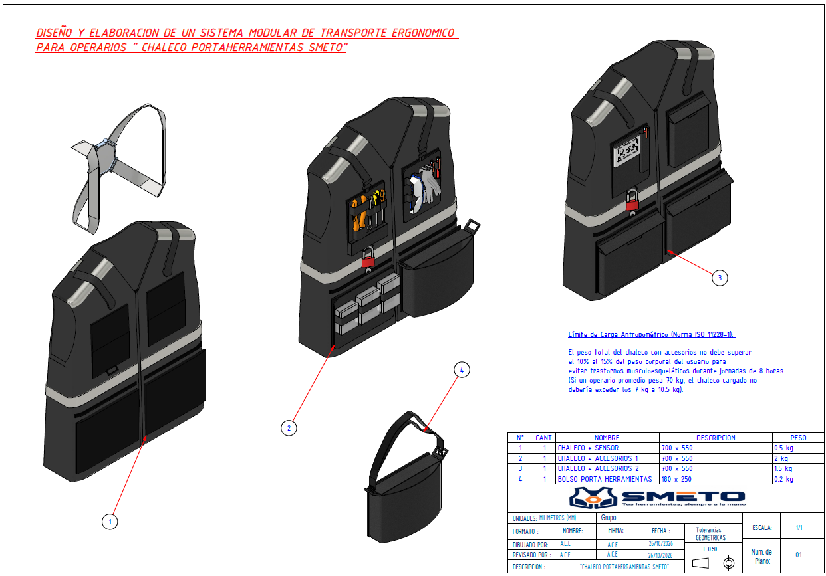
4.8.4 Diseño del producto

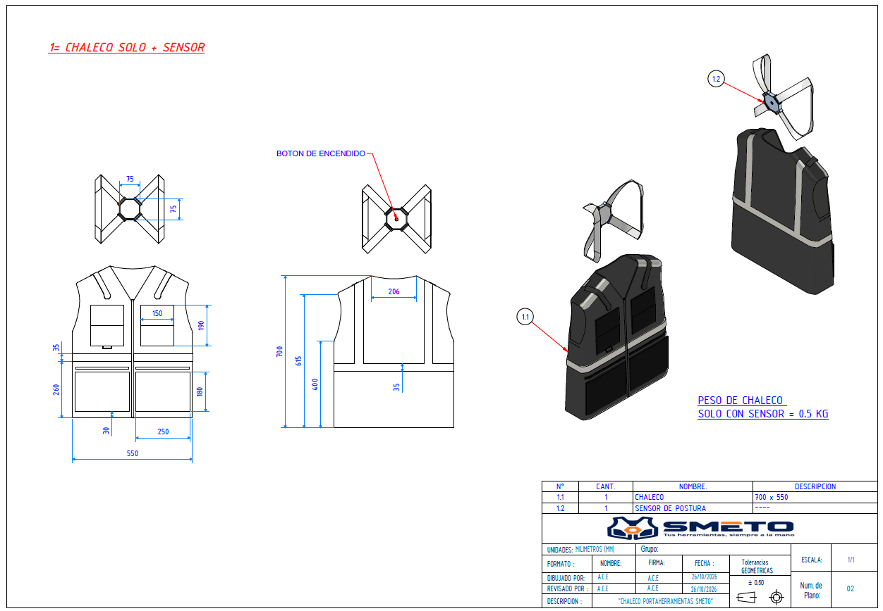
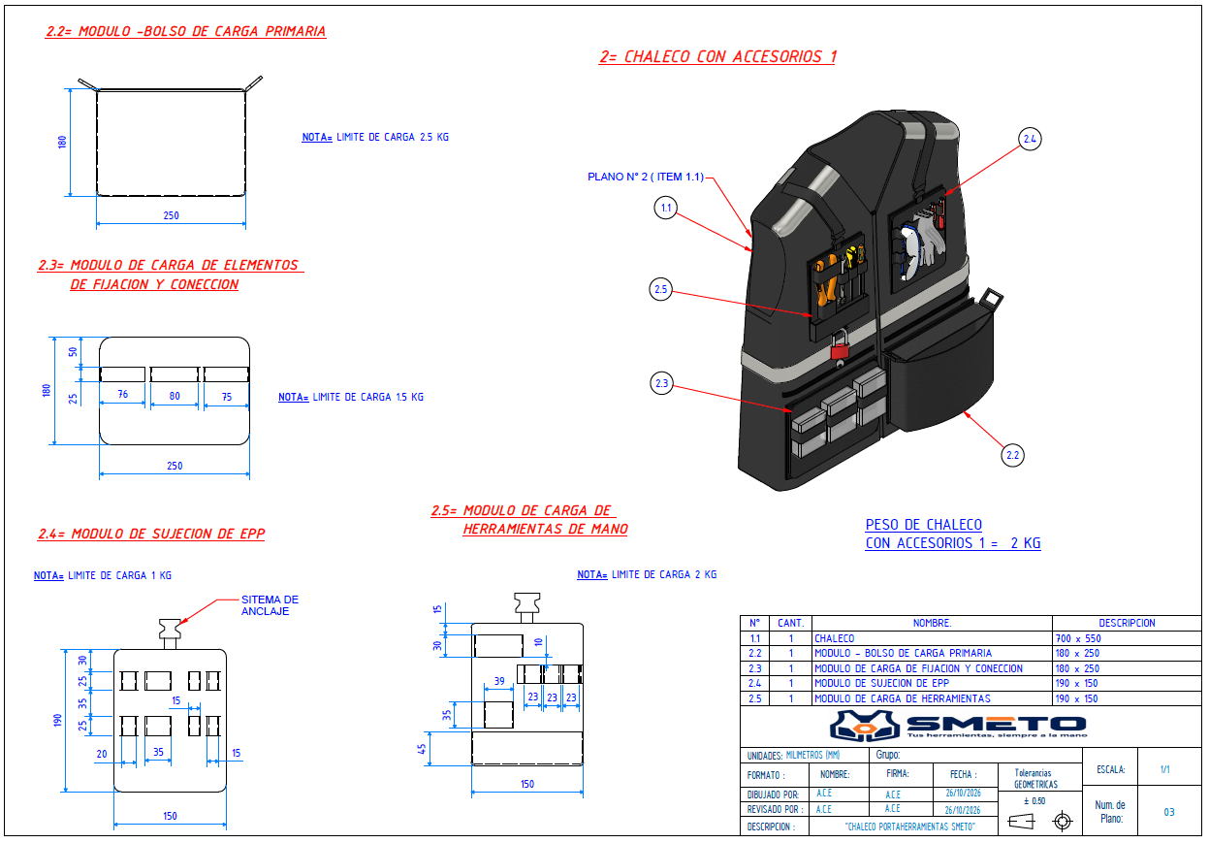
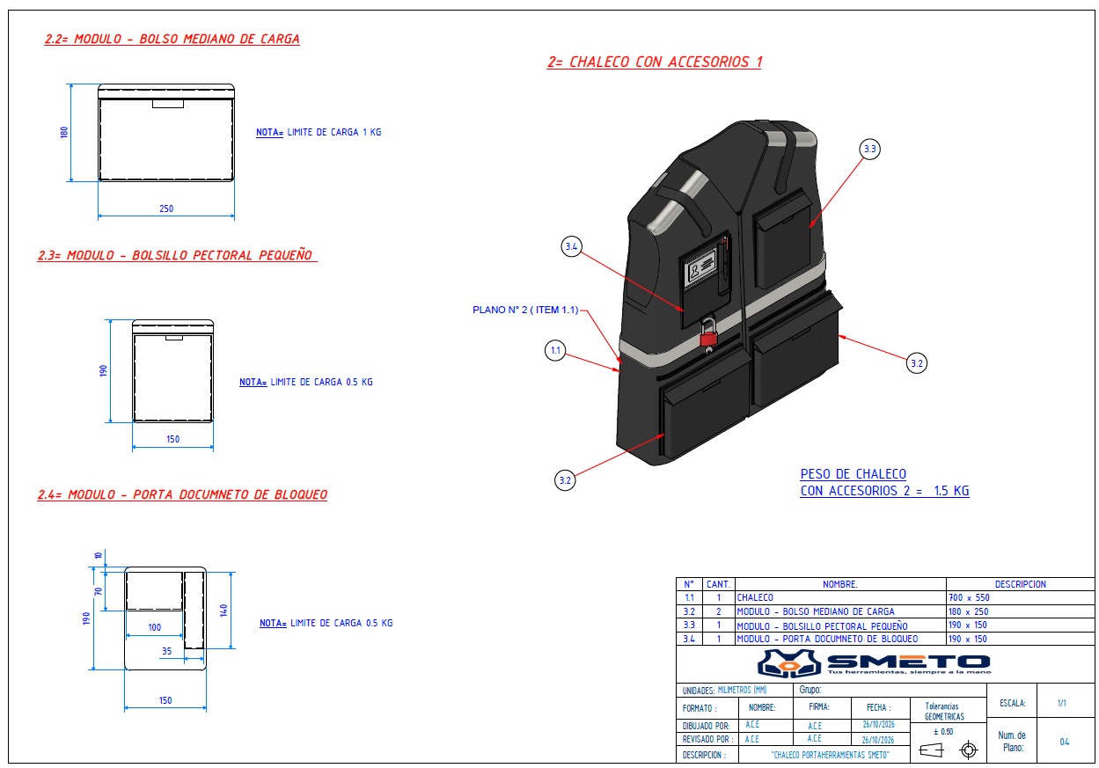

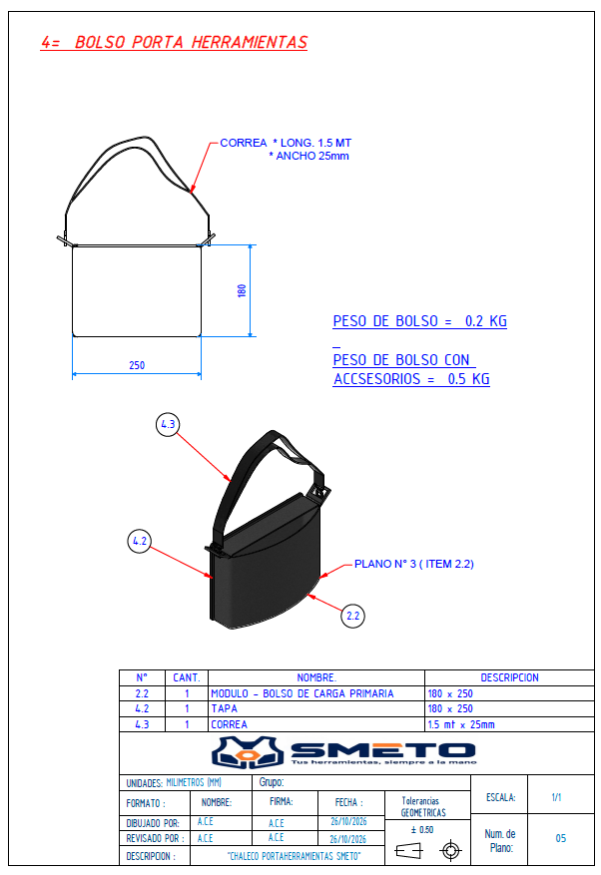

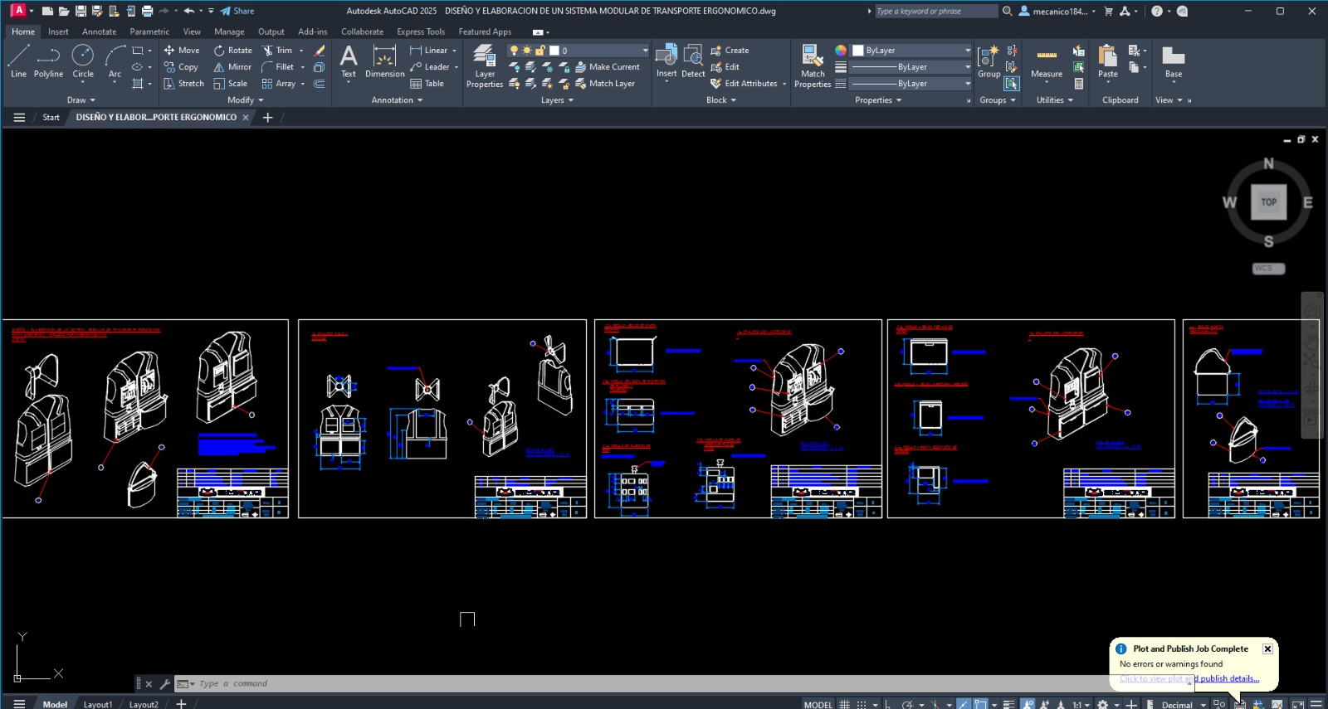
4.9. Prueba del prototipo físico final
4.9.1 Focus Group
Fecha y Modalidad:
El Focus Group se realizó de manera presencial el día 26 de octubre de 2026, con la participación de seis personas, quienes brindaron sus opiniones y recomendaciones sobre el prototipo físico del chaleco portaherramientas modular SMETO. La sesión tuvo como finalidad conocer la percepción de los participantes respecto al diseño, los materiales, la comodidad, la funcionalidad, la tecnología propuesta y el precio de venta del producto.
Metodología:
La sesión se desarrolló mediante una dinámica grupal en la que los participantes se presentaron individualmente, indicando la perspectiva desde la cual evaluarían el producto. Posteriormente, se explicó el objetivo del proyecto SMETO y se presentó el prototipo físico del chaleco portaherramientas para que los asistentes pudieran observar sus características y brindar sus opiniones.
Durante la reunión, se formularon preguntas relacionadas con la distribución de los bolsillos, la calidad de la tela, la resistencia de los materiales, el peso del producto, la comodidad durante su utilización, el mantenimiento y lavado del chaleco, así como el funcionamiento de la tecnología inteligente propuesta. Finalmente, se recogieron las recomendaciones de los participantes y sus apreciaciones sobre el precio de venta planteado.

Contexto:
Durante las actividades técnicas, de instalación y mantenimiento, los trabajadores pueden enfrentar dificultades para transportar sus herramientas de manera organizada, acceder rápidamente a ellas y distribuir adecuadamente su peso durante la jornada laboral.
Frente a esta situación, el proyecto SMETO propone un chaleco portaherramientas modular que permita organizar y transportar herramientas y accesorios mediante bolsillos de diferentes tamaños, correas regulables y materiales que favorezcan la comodidad del usuario. Asimismo, contempla la incorporación de una tecnología inteligente orientada a advertir sobre posturas inadecuadas.
En este contexto, el Focus Group permitió recoger observaciones sobre el prototipo físico e identificar aspectos que requieren mayor desarrollo para mejorar su funcionalidad, resistencia y facilidad de uso.
Percepción del producto:
Los participantes mostraron una percepción favorable del chaleco portaherramientas SMETO, destacando su utilidad potencial para organizar y transportar herramientas durante las actividades técnicas. Asimismo, brindaron observaciones relacionadas con la selección de la tela y la calidad de los materiales, señalando la importancia de utilizar componentes resistentes y apropiados para las condiciones de trabajo.
Uno de los aspectos discutidos fue el peso del producto, debido a que el chaleco deberá soportar tanto su propia estructura como las herramientas que se coloquen en los bolsillos. Por ello, se identificó la necesidad de buscar un equilibrio entre resistencia, durabilidad y comodidad, evitando que el peso total dificulte los movimientos del usuario.
También surgieron interrogantes sobre el funcionamiento de la tecnología inteligente propuesta. Los participantes consideraron importante explicar con mayor claridad cómo funcionaría el sistema, de qué manera detectaría una postura inadecuada y cómo comunicaría la alerta al usuario. Estas observaciones evidencian la necesidad de definir y documentar con mayor precisión el funcionamiento técnico de este componente.

Preferencias y sugerencias:
Durante la evaluación, los participantes brindaron recomendaciones orientadas principalmente a mejorar la calidad de la tela y los materiales empleados en la fabricación del chaleco. Se planteó evaluar alternativas de tela de mayor calidad que permitan incrementar la resistencia y durabilidad del producto, procurando mantener una estructura cómoda y adecuada para el uso cotidiano.
Asimismo, se consideró importante revisar la distribución de los bolsillos y la resistencia de las costuras, cierres y correas, debido a que estos componentes estarán expuestos al uso frecuente. Las recomendaciones también estuvieron relacionadas con la necesidad de que el chaleco facilite el acceso a las herramientas sin generar incomodidad durante los movimientos.
Otro aspecto señalado fue el mantenimiento del producto. Los participantes plantearon la importancia de conocer cómo debería realizarse su lavado, especialmente si se incorpora un sistema electrónico. En consecuencia, se identificó la necesidad de establecer instrucciones de limpieza y evaluar un diseño que permita proteger o retirar los componentes electrónicos antes del lavado, siempre que la configuración técnica final lo permita.
En conjunto, estas observaciones permitirán orientar las mejoras del prototipo hacia una mayor resistencia, facilidad de mantenimiento y comodidad para el usuario.
Consideraciones de precio:
Respecto al precio de venta propuesto de S/ 200, los participantes manifestaron que lo consideraban adecuado en función de las características y el componente tecnológico planteado para el producto. Sus opiniones estuvieron relacionadas con el valor que podría ofrecer el chaleco al combinar la organización de herramientas, el modularidad y una posible función inteligente de apoyo a la postura.
No obstante, la aceptación del precio se encuentra vinculada a que el producto final mantenga una calidad apropiada en sus materiales, presente una construcción resistente y permita comprender claramente el funcionamiento de la tecnología incorporada.
Por ello, se considera importante mantener el precio de S/ 200 como una propuesta de venta sujeta a la evaluación económica del proyecto y a la validación de los costos definitivos de fabricación. Las opiniones recogidas en el Focus Group constituyen una referencia inicial sobre la percepción del precio, pero no representan por sí solas una validación de la demanda del mercado.
Capacidad, comodidad y uso:
Durante la sesión se discutió la importancia de que el chaleco permita transportar las herramientas sin limitar los movimientos del usuario. En este aspecto, el peso del producto fue identificado como un punto que requiere especial atención, debido a que la incorporación de herramientas puede incrementar considerablemente la carga total soportada por el trabajador.
Por esta razón, se recomienda evaluar el peso del chaleco vacío y con diferentes cantidades de herramientas, así como revisar la distribución de los bolsillos y el ajuste de las correas. Estas verificaciones permitirían determinar si el diseño ofrece una distribución adecuada de la carga y si resulta cómodo durante las actividades previstas.
Asimismo, se identificó la necesidad de explicar de manera sencilla el funcionamiento de la tecnología inteligente propuesta, incluyendo sus componentes, alimentación eléctrica, mecanismo de detección y forma de emitir alertas. Esta información será importante para que el usuario comprenda qué beneficios ofrece el sistema y cuáles son sus limitaciones.

Las observaciones recogidas permiten establecer criterios de mejora para futuras pruebas de comodidad, capacidad de carga y funcionamiento del producto.
Mantenimiento y calidad de los materiales:
Uno de los temas relevantes de la reunión fue la forma en que debería realizarse el lavado y mantenimiento del chaleco. Los participantes plantearon la necesidad de conocer los cuidados que requerirían la tela, las costuras, los cierres y los componentes electrónicos.
A partir de esta observación, se recomienda seleccionar materiales que combinen resistencia y facilidad de limpieza, así como elaborar instrucciones de mantenimiento de acuerdo con las especificaciones de los proveedores. Si el prototipo incorpora componentes electrónicos, será necesario definir un mecanismo seguro para protegerlos de la humedad o retirarlos antes de limpiar el chaleco, según el diseño definitivo.
De igual manera, se recomienda comparar diferentes alternativas de tela considerando su resistencia al desgaste, peso, transpirabilidad, facilidad de limpieza y costo. La elección final deberá basarse en las características técnicas de los materiales y en las pruebas que se realicen al prototipo, evitando seleccionar una tela únicamente por su apariencia.
El Focus Group realizado con seis participantes permitió recoger opiniones y recomendaciones sobre el prototipo físico del chaleco portaherramientas SMETO. La sesión contribuyó a identificar aspectos relevantes para el desarrollo del producto, especialmente en relación con la calidad de la tela, la resistencia de los materiales, el peso, el mantenimiento y la explicación del funcionamiento de la tecnología inteligente propuesta.
Entre las principales oportunidades de mejora se encuentra evaluar una tela de mayor calidad, revisar la resistencia de las costuras y los accesorios, analizar el peso del chaleco con herramientas y definir un procedimiento adecuado para su lavado. Asimismo, se identificó la necesidad de explicar con mayor claridad el funcionamiento de la tecnología, incluyendo la detección de posturas inadecuadas y el mecanismo de alerta.
En cuanto al precio, los participantes consideraron adecuado el monto propuesto de S/ 200, tomando en cuenta las características del producto y su componente tecnológico. Sin embargo, será necesario complementar esta percepción con el análisis económico y las pruebas técnicas correspondientes.
En conclusión, los aportes del Focus Group constituyen una referencia para orientar las siguientes mejoras del prototipo SMETO. Las recomendaciones obtenidas permitirán priorizar los aspectos que requieren revisión antes de realizar nuevas pruebas de funcionamiento, comodidad y resistencia.
Figura 37
Evidencia fotográfica I
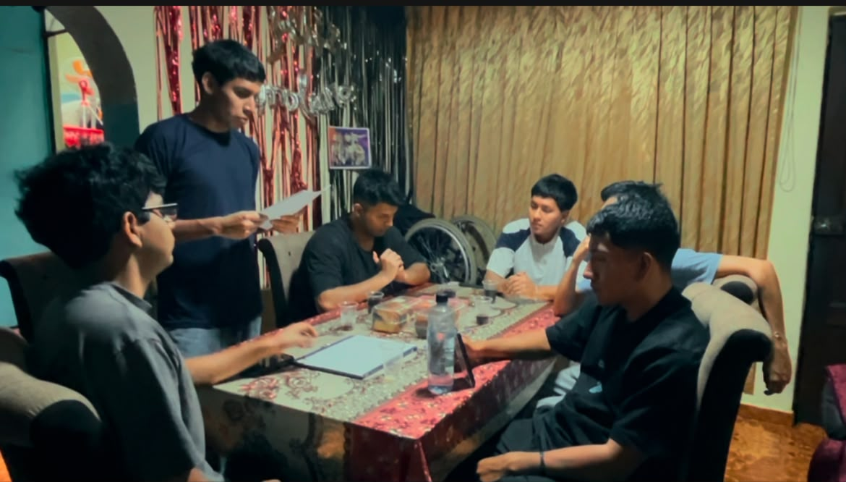

5. CONCLUSIONES Y RECOMENDACIONES

5.1 Conclusión
1. El concepto SMETO responde al problema identificado de transportar herramientas, piezas pequeñas y EPP en actividades de almacén y mantenimiento mediante una arquitectura textil modular, con distribución bilateral de carga y módulos intercambiables. Las figuras y matrices de los capítulos 1 a 3 constituyen resultados de diseño, no prueba de desempeño ergonómico medido.
2. La revisión comparativa permitió seleccionar el concepto de chaleco o arnés modular frente a las alternativas de cinturón y mochila, priorizando ergonomía y utilidad. La propuesta de bolsa portadocumentos independiente amplía sus configuraciones de uso y representa un aporte funcional definido durante el desarrollo del concepto.
3. La cotización aportada fija en S/ 509.50 el presupuesto del primer prototipo: materiales S/ 197.50, bocetos S/ 50.00, mano de obra S/ 150.00, pasajes S/ 12.00 y accesorios S/ 100.00. Este importe supera en S/ 259.50 la meta inicial de S/ 250, por lo que la meta económica anterior no puede darse por alcanzada.
4. Al excluir únicamente los bocetos, el costo repetible preliminar es S/ 459.50. Un precio académico supuesto de S/ 699 permitiría una contribución bruta de S/ 239.50 por unidad; esta relación no es evidencia de aceptación del precio por clientes ni de utilidad neta.
5. Los flujos, VAN y TIR calculados en el capítulo 4 ilustran un escenario con inversión inicial de S/ 20,000 y ventas supuestas crecientes. Sus indicadores dependen de esas hipótesis y no permiten afirmar la rentabilidad real del negocio sin validación de demanda, impuestos y gastos efectivos.
6. La comprobación física de ergonomía, resistencia de costuras, retención de módulos, desempeño del sensor, confort y seguridad operativa permanece pendiente de evidencia verificable. El plan de ensayos y la matriz de retroalimentación proporcionan criterios de control para la siguiente fase de desarrollo.

5.2 Recomendaciones
1. Fabricar o completar una muestra funcional con ficha de componentes y evidencias fotográficas, manteniendo trazabilidad entre dimensiones, planos, materiales y modificaciones del diseño.
2. Conciliar el presupuesto con comprobantes y cotizaciones reales, desagregar los S/ 100.00 de accesorios y estudiar economías por lote sin reducir la resistencia de costuras y anclajes.
3. Aplicar el protocolo de pruebas técnicas y ergonómicas con personal competente antes de autorizar uso operacional en plantas industriales; incluir el análisis de interferencias con EPP y maquinaria.
4. Realizar sesiones documentadas con usuarios y expertos, incorporando consentimientos, registros individuales, observaciones técnicas y cierre de acciones de mejora.
5. Validar los precios y la demanda con compradores empresariales y actualizar el flujo económico con costos tributarios, administrativos, merma, garantías, mantenimiento e inversión inicial cotizada.
6. Formalizar las especificaciones del sensor, su integración y sistema de alertas, y establecer las advertencias y restricciones del producto antes de su presentación comercial.

5.3 Limitaciones del informe
El documento integra fuentes heterogéneas: un informe técnico de diseño preliminar, un informe académico de ejemplo que corresponde a otro producto, una guía editorial USIL y una imagen de presupuesto. El ejemplo del docente orienta el orden expositivo, pero no constituye evidencia de mercado o ensayos del SMETO. Los datos financieros hipotéticos se indican como tales; los indicadores de validación no pueden considerarse aprobados mientras falten actas, fichas técnicas, certificados, muestras y comprobantes.

REFERENCIAS
Indecopi. Patentes e invenciones. https://www.gob.pe/institucion/indecopi/tema/patentes-e-invenciones
Indecopi. Gaceta Electrónica de Propiedad Industrial. https://pi.indecopi.gob.pe/gaceta/
Indecopi. Busca tu Marca y clasificador Peruanizado. Herramientas públicas para antecedentes de signos y clasificación de productos.
Indecopi. Patenta e IdentiPAT. Herramientas referenciales de orientación y búsqueda tecnológica.
Organización Mundial de la Propiedad Intelectual. Clasificación de Niza, clases 18 y 25. Versión consultada en agosto de 2026.
Indecopi. Código de Protección y Defensa del Consumidor, Ley N° 29571. https://www.gob.pe/institucion/indecopi/normas-legales/1244218-29571
Comunidad Andina. Decisión 486, Régimen Común sobre Propiedad Industrial. https://www.gob.pe/institucion/indecopi/normas-legales/1683529-486-can
Presidencia del Consejo de ministros. Decreto Legislativo N° 1075. https://www.gob.pe/institucion/pcm/normas-legales/1660155-1075
Congreso de la República. Ley N° 29783, Ley de Seguridad y Salud en el Trabajo. https://www.gob.pe/institucion/congreso-de-la-republica/normas-legales/462576-29783
Presidencia de la República. Decreto Supremo N.º 005-2012-TR. https://www.gob.pe/institucion/presidencia/normas-legales/462577-005-2012-tr
Google Patents. US5639005A, US6185738B1, US20160367016A1, US9565922B2 y US5201448A. Consultado el 28 de agosto de 2026.
ProInnóvate. Portal institucional. https://www.gob.pe/proinnovate
ToughBuilt. Contractor Pouch, Warehouse Pouch y sistema ClipTech. Fichas oficiales y precio de lista consultados el 09 de octubre de 2026. https://toughbuilt.com/product/contractor-pouch
Atlas 46. Saratoga Tool Vest®. Ficha oficial y precio de lista consultados el 09 de octubre de 2026. https://www.atlas46.com/online-store/Saratoga-Tool-Vest%C2%AE-p73720179
Occidental Leather. Builders’ Zip Vest y sistemas de bolsas clip-on. Ficha oficial y precio de lista consultados el 09 de octubre de 2026. https://www.occidentalleather.com/products/builders-vest-v2
Corporación Rey. Cierres, cintas y elásticos. https://www.rey.com.pe/
CITEccal Lima. Servicios de ensayos. https://www.gob.pe/citeccal
Universidad San Ignacio de Loyola. Proyecto Integrador para Ingeniería. Material de clase: Diseño a nivel detalle - Prototipado III: Ingeniería del producto y proceso. Técnicas de desarrollo de prototipo: simulación y análisis de elementos finitos (FEA).
Universidad San Ignacio de Loyola. (2020). Guía de estilo editorial (versión 04; código GB-VIN-001). Vicerrectorado de Investigación y Sistema de Bibliotecas.
Equipo del proyecto SMETO. (2026, 25 de octubre). Presupuesto de materiales y servicios para el primer prototipo [Registro fotográfico no publicado].

ANEXO 1. INSTRUMENTO Y TABULACIÓN DEL ESCENARIO PILOTO REFERENCIAL
El siguiente cuadro conserva las 12 preguntas del instrumento y presenta la distribución utilizada para el escenario piloto de 30 participantes. Su finalidad es mostrar el procedimiento de análisis; no reemplaza una encuesta de campo firmada o una base de datos real.
Tabla A1. Instrumento y tabulación del escenario piloto referencial.
N.° | Pregunta | Opciones / distribución referencial | Lectura para el diseño
1 | ¿Cuál es su puesto o actividad principal? | Almacén 14 (46,7 %); mantenimiento 10 (33,3 %); campo 4 (13,3 %); supervisión 2 (6,7 %). | La muestra se concentra en usuarios primarios.
2 | ¿Cuántas horas por turno transporta herramientas o materiales pequeños? | <2 h: 4 (13,3 %); 2–4 h: 9 (30,0 %); 4–6 h: 11 (36,7 %); >6 h: 6 (20,0 %). | Se requiere confort para uso prolongado.
3 | ¿Qué método utiliza actualmente? | Bolsillos 10; cinturón 8; caja 7; chaleco fijo 3; otro 2. | La solución debe ser manos libres y modular.
4 | ¿Con qué frecuencia regresa por una herramienta olvidada? | Nunca 3; rara vez 8; a veces 10; frecuente 6; muy frecuente 3. | 19 personas (63,3 %) reportan frecuencia media o mayor.
5 | ¿En qué zona siente mayor incomodidad? | Cintura 12; hombros 7; espalda baja 6; piernas 2; ninguna 3. | Evitar concentración en cintura.
6 | ¿Qué elementos transporta con mayor frecuencia? | Herramientas 24; piezas/sujetadores 19; EPP 15; documentos/dispositivos 11. Respuesta múltiple. | Crear módulos independientes por familia.
7 | Importancia de distribuir el peso entre ambos lados (1–5). | 1:1; 2:1; 3:3; 4:9; 5:16. Media 4,3. | Meta ideal de asimetría lateral ≤10 %.
8 | Importancia de cambiar la ubicación de módulos (1–5). | 1:1; 2:2; 3:5; 4:13; 5:9. Media 3,9. | Anclaje rápido y resistente a ciclos.
9 | ¿Qué módulo considera indispensable? | Herramientas 14; piezas 7; EPP 4; documentos 3; personal 2. | Priorizar herramientas y piezas.
10 | ¿Qué peso máximo estaría dispuesto a transportar? | ≤3 kg: 11; 4 kg: 12; 5 kg: 5; >5 kg: 2. | Carga habitual recomendada ≤4 kg.
11 | ¿Qué preocupación tendría antes de usarlo? | Calor 9; desprendimiento 8; exceso de peso 7; restricción 4; limpieza 2. | Ventilación, retención y peso son controles críticos.
12 | ¿Participaría en una prueba del prototipo? | Sí 24 (80,0 %); tal vez 5 (16,7 %); no 1 (3,3 %). | Viabilidad de prueba piloto posterior.
Fuente: Elaboración propia. Datos referenciales para fines académicos; deben sustituirse por evidencia de campo.

ANEXO 2. MATRIZ DE TRAZABILIDAD ENTRE NECESIDADES, MÉTRICAS Y VALORES OBJETIVO
Tabla A2. Matriz de trazabilidad entre necesidades, métricas y valores objetivo.
Necesidad prioritaria | Resultado de encuesta | Métrica de Tabla 6 | Meta ideal de Tabla 8 | Validación prevista
Distribución de carga | 83,3 % calificó 4 o 5 | Diferencia de carga entre lados | ≤ 10 % | Pesaje por lado con configuración completa.
Comodidad térmica | 30,0 % señaló calor | Área respirable frontal y posterior | ≥ 45 % | Medición de superficie y prueba de uso.
Retención segura | 26,7 % teme desprendimiento | Fuerza mínima de retención | ≥ 120 N | Ensayo de tracción y movimientos simulados.
Acceso rápido | 63,3 % regresa por herramientas | Tiempo de acceso a herramienta | ≤ 4 s | Cronometraje en tareas representativas.
Modularidad | 73,3 % calificó 4 o 5 | Cambio de módulo y ciclos | ≤ 10 s; ≥ 3 000 ciclos | Prueba de montaje/desmontaje repetitivo.
Peso aceptable | 76,7 % prefiere hasta 4 kg | Capacidad estructural de carga | ≥ 5 kg; uso habitual ≤ 4 kg | Ensayo estático y protocolo ergonómico.
Libertad de movimiento | Preocupación por restricción | Interferencia percibida | ≤ 2/5 | Prueba de caminar, agacharse, girar y elevar brazos.
Aceptación | 80,0 % participaría en prueba | Satisfacción del usuario | ≥ 4,2/5 | Encuesta posterior al uso del prototipo.
Fuente: Elaboración propia, 2026.

ANEXO 3. PRESUPUESTO DE MATERIALES Y SERVICIOS PARA EL PROTOTIPO SMETO
El presupuesto recibido como imagen se transcribe a continuación en una tabla editable. Se conservan los catorce materiales y las cinco partidas globales. Los dos registros de pega-pega se presentan por separado, tal como en la fuente original. Los valores corresponden a montos presupuestados y no certifican compras realizadas.
Tabla A3
Presupuesto integral del primer prototipo SMETO (soles)
Descripción | Cant. | Unid. | Precio unitario (S/) | Importe (S/)
Tela drill tecnológico | 2 | m | 12.00 | 24.00
Cierre Rey tractor (central) | 1 | und. | 4.00 | 4.00
Cierre Rey nylon (bolsillos) | 2 | m | 4.00 | 8.00
Cinta reflectiva coreana | 2 | m | 4.00 | 8.00
Elástico negro de 35 mm | 5 | m | 4.00 | 20.00
Pega-pega (primer registro) | 4 | m | 8.00 | 32.00
Gancho portallavero de metal | 1 | und. | 3.50 | 3.50
Regulador de plástico | 2 | und. | 1.50 | 3.00
Hebillas de metal | 2 | und. | 2.00 | 4.00
Cierre para bolso independiente | 1 | und. | 5.00 | 5.00
Ganchos tipo mosquetón | 2 | und. | 3.00 | 6.00
Pega-pega (segundo registro) | 1 | m | 8.00 | 8.00
Sensor (modelo no indicado) | 1 | und. | 36.00 | 36.00
Cajas para pernería | 3 | und. | 12.00 | 36.00
SUBTOTAL MATERIALES |  |  |  | 197.50
Bocetos |  |  |  | 50.00
Mano de obra |  |  |  | 150.00
Pasajes |  |  |  | 12.00
Accesorios para chaleco |  |  |  | 100.00
TOTAL GENERAL |  |  |  | 509.50
Nota. Transcripción del presupuesto proporcionado por el equipo del proyecto en formato JPG el 25 de octubre de 2026. El subtotal de materiales y el total general se verificaron aritméticamente. No se incluyen impuestos adicionales que no aparezcan en el documento fuente.

